目录

1. 绪论 1
   1. 研究的背景及意义 1
      1. 选题的背景 1
      2. 国内外研究现状 1
      3. 研究的意义 1
   2. 系统目标 2
2. 需求分析 3
   1. 业务需求 3
   2. 功能需求 7
      1. 角色分析 7
      2. 业务功能 7
   3. 非功能需求 16
      1. 环境需求 16
      2. 性能需求 16
      3. 安全需求 17
3. 总体设计 18
   1. 系统设计的原则 18
   2. 系统体系结构设计 18
   3. 系统功能结构设计 19
4. 数据库设计 21
   1. 概念结构设计 21
      1. 设计思路 21

4.1.2 E-R 图 21

* 1. 逻辑结构设计 28
     1. 设计思路 28
     2. 逻辑模型 28
  2. 物理结构设计 28
     1. 存取方式 28
     2. 存储结构 28

1. 界面设计 32
   1. 界面关系图或工作流图 32
   2. 界面设计成果 33
      1. 主界面 33
      2. 子界面 34
2. 详细设计 36
   1. 系统主要功能模块介绍 36
   2. 现场迎新管理 36
   3. 系统权限管理 39
   4. 学生信息管理 43

### 宿舍信息管理 46

### 菜单信息管理 50

### 学生院系管理 52

**7 编码 57**

### 代码实现与核心算法 57

### 代码优化分析 61

**8 测试 63**

### 测试方案设计 63

### 测试策略 63

### 测试进度安排 63

### 关键测试点 63

### 测试用例构建 63

### 测试用例编写约定 63

### 测试用例设计 64

### 关键测试用例 64

### 测试用例维护 65

1. **总结与展望 66**

### 设计工作总结 66

### 未来工作展望 66

**谢 辞 67**

**参考文献 68**

**附录 A 外文翻译—原文部分 70**

**附录 B 外文翻译—译文部分 74**

**附录 C 软件使用说明书 77**

**附录 D 主要源代码 80**

# 1 绪论

## 研究的背景及意义

### 选题的背景

“”大学迎新系统是大学数字化信息化中建设中的重要组成部分，主要负责新生的入学手续。为了让学校顺应网络化时代的进步，提高学校的运营效率和办学水平，通过使用大学计算机的特性，顺应现代大学管理机制和先进管理来实现了这一目标，并体现了大学计算机的特点。使用计算机已成为学生管理的重要组成部分。使用计算机网络程序来实现新入学生的注册可以避免不必要的校园管理上和学校人员上的资源浪费。

“”大学迎新网在每届大学新生前来学校报到的时候，大学迎新网在会网上欢迎新来的学生，并注册这些学生的基本信息，并将这些基本信息输入数据库。使用该系统并利用学校的数据库可以实现新生信息的有序存储，使得检索速度快，检索方便，可靠性高。通过调查的新生报到情况，提出了新入大学生网上报到系统平台，并确定它的一些功能模块。我们结合学校的现状，开发了系统用户管理模块，注册系统管理模块，学生信息管理模块，宿舍信息管理模块，现场欢迎管理模块和菜单信息模块。

### 国内外研究现状

“数字化迎新”的概念是最早由北京大学等一批高等学府开始提出和开发发展的。2002 年， 它们开始研究使用信息技术网页技术等新兴技术来改革传统的数字化模型，以提高迎新的效率和质量。

临近开学日期，每所大学在新生入学前每年都会针对学校的特点和特征对新生们进行介绍等活动，于是迎接新生的工作人员集体工作时间，业务量和服务都需要大量精力来完成。为了快速，准确地使新生报到程序顺利进行，非常有必要确保各种数据的准确性；然而，迎新工作涉及的所有类型的信息，比如菜单信息，宿舍信息，学生信息，新闻信息，院系信息，班级信息等等，都属于学校的不同部门的数据范围，必须由每个部门各自地进行管理和保护。用大量人力，人海战术的处理方法虽然能满足要求，但是耗费的精力太大。

为了顺应网络迎新的大趋势，全国高校都逐渐引入网络迎新的概念，招聘技术人员来编写迎新网站，让网络技术进一步地加速人工流程，并解放了生产力，让更多人可以投入更多的事情当中。

### 研究的意义

自改革开放以来，高校的数量和规模都呈现巨大的增长趋势，计算机网络的到来，更是使高校网络化进程推进了一大步，伴随着扩招，高校录取人数进一步加大。于是人工审核，纸张文件审核的方式以及脱离了快速发展的时代，传统的人工办事程序已经不管用了，中国的数字化校园进程应当逐渐发展兴起，把书面模式转化为软件网页模式是大势发展所趋。

大学生数字迎新系统最开始着眼于提高工作人员在开学现场迎接新生报到的工作便捷性与准确性，迎新系统开发的重点就是对工作人员在学校办事处迎新接待的优化提高的基础上，在

使用方面注重的是对原来人工审核纸质文件的人工迎新模式进行提优，以便以实现各部门统筹合作，信息共享，信息查询，统计保存，等等迎新过程中需要面临的问题。每到九月的开学时期，高校迎新学生报到是紧张而且匆忙的。该项目涉及许多学校部门，包括财务部门，学校医院，招生办公室，自助餐厅和学校事务部门。每个部门必须正确完成其工作，以免影响其他部门。 新学生的注册程序如下。首先，在报到部门注册，在会计事务所付款，领取军训服，登记档案，申请校园卡，领取银行卡，帐户，查看宿舍信息等等。

因此，报到程序涉及的部门太多，纷繁复杂，学校的各个部门不能实时地掌握学生们的入学报到信息，并且，由于项目众多，流程只能一项一项进行，这导致，很容易出现有的项目没办，有的项目错办的现象。于是，就算是为了解决这一现象，网络迎新平台也因此腾空而出， 为新生和办公人员提供方便快捷的入学服务，这便是高校数字迎新网平台的诞生起因。

## 系统目标

大学迎新工作是紧张而且匆忙的，时间集中且服务工作集中是其特点，便导致了处理的数据和信息集中的特点。以往的人工迎新工作由于项目众多，流程只能一项一项进行，这导致， 很容易出现有的项目没办，有的项目错办的现象，或是出现数据不一致等等差错。

于是，就算是为了解决这一现象，改变状况，网络迎新平台也因此腾空而出，为各个部门提供高效的办公共享平台，方便各个部门的信息的联动，在这项目中我们运用了各种后端和前端的框架来实现迎新系统平台的建立，以实现前后端解耦，为以后的服务人员提供便捷，以开放共享便捷的理念，更好地为师生提供报到注册服务，解决以往线下服务的各种短板，如沟通交流不畅，效率低的问题，这有十分重要的意义。“”大学迎新网能够实现学生院系管理， 宿舍管理，学校公共信息管理，学生信息管理，现场迎新管理，权限管理，等各种需求。

数字化迎新平台注重于以人为本的理念，为实现方便快捷高校的一站式网络服务平台，为学生和办公人员提供便利。迎新系统主要要实现几个方面，一是管理系统，二是公共信息平台门户网站。管理系统为学校的各部门提供方便快捷的登记信息，查询信息的平台，报到项目的做完与否，一目了然，并且可以实现多部门的合作。二是公共信息平台，学生或老师都可以进入门户网站查看校园的信息，简洁方便快捷地了解大学生活，为广大学生提供了便利。

# 需求分析

## 业务需求

1. 能够实现学生院系管理，宿舍管理，学校信息公布管理，学生信息管理，现场迎新管理，权限管理，等各种需求。
2. 能够实现学生和教师在学生报到期间所产生的所有信息数据的管理，比如现场缴费管理，注册报到管理，档单提交管理，一卡通发放管理，军训用品发放管理，报到登记管理。
3. 前台与后台相互结合，能够对前台的信息进行维护，比如学生信息，新闻信息，宿舍信息。并且有着权限管理，能够限制不属于某一权限的人进入。
4. 有着高效，开发，快捷的优点，易用易共享且安全。
5. 有着稳定的系统环境，当出现错误时能有应对的处理。主要业务流程：
6. 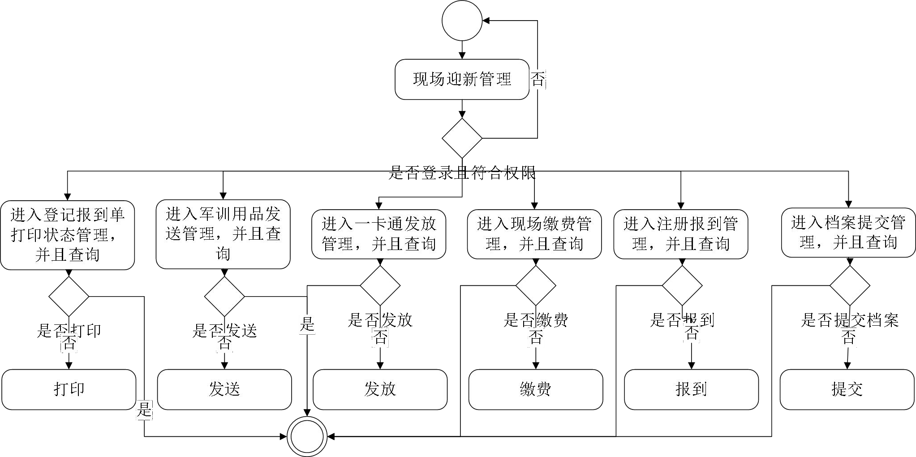现场迎新管理活动图，如图 2-1 所示：

图 2-1 现场迎新管理活动图

1. 权限管理活动图，如图 2-2 所示：

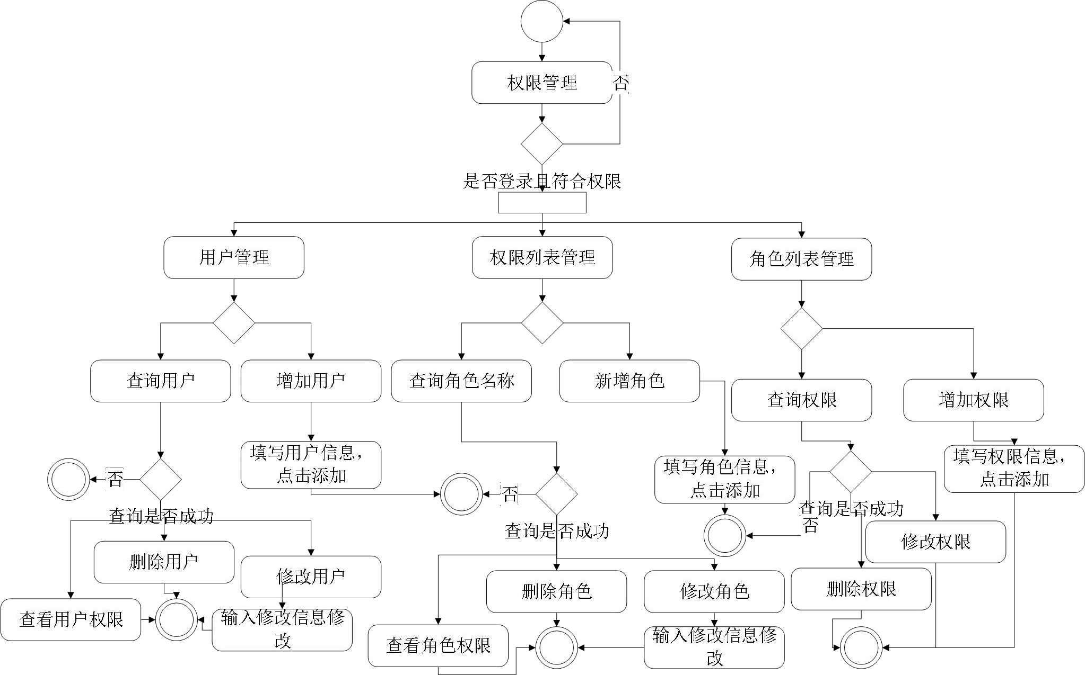

图 2-2 权限管理活动图

1. 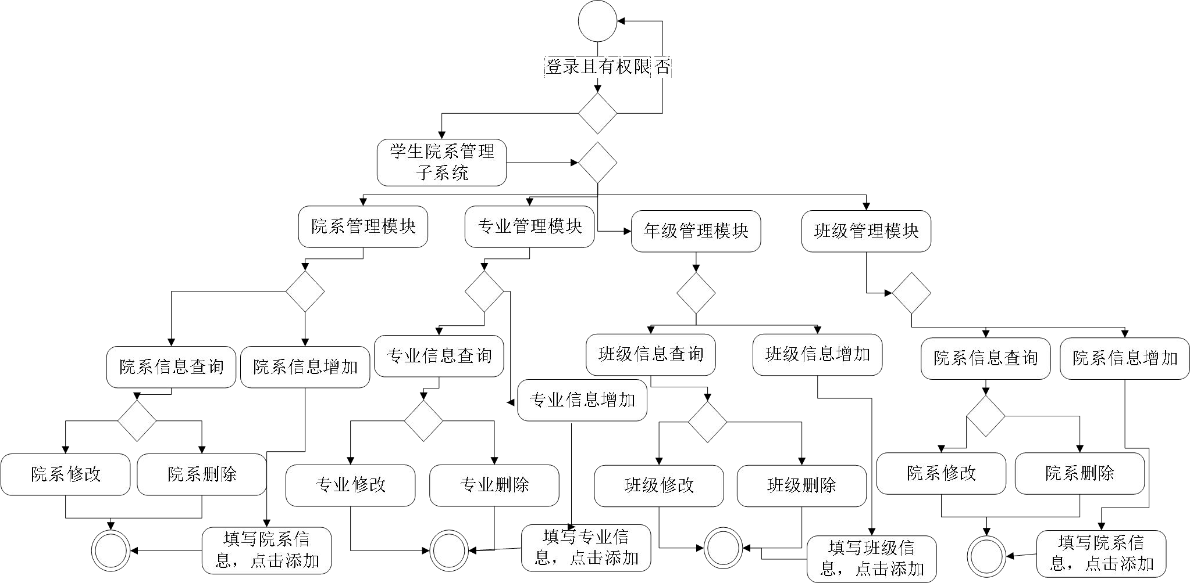学生院系信息管理活动图，如图 2-3 所示：

图 2-3 学生院系管理活动图

1. 学生信息的管理活动图，如图 2-4 所示：

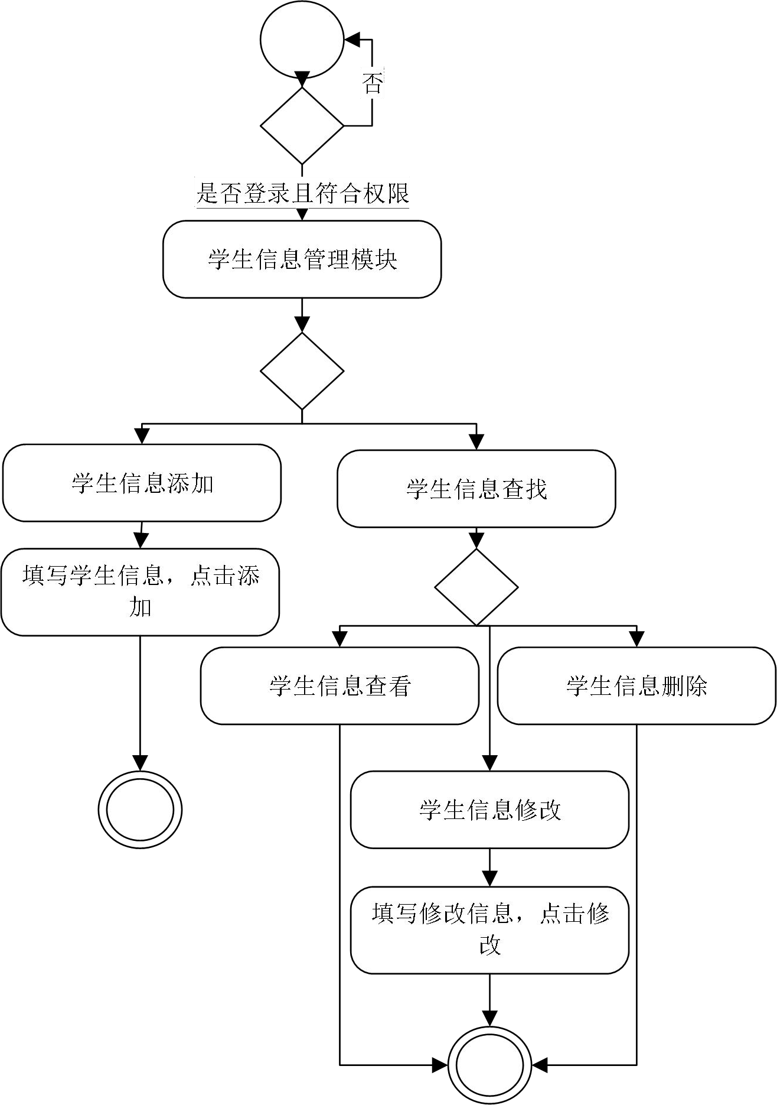

图 2-4 学生信息活动图

1. 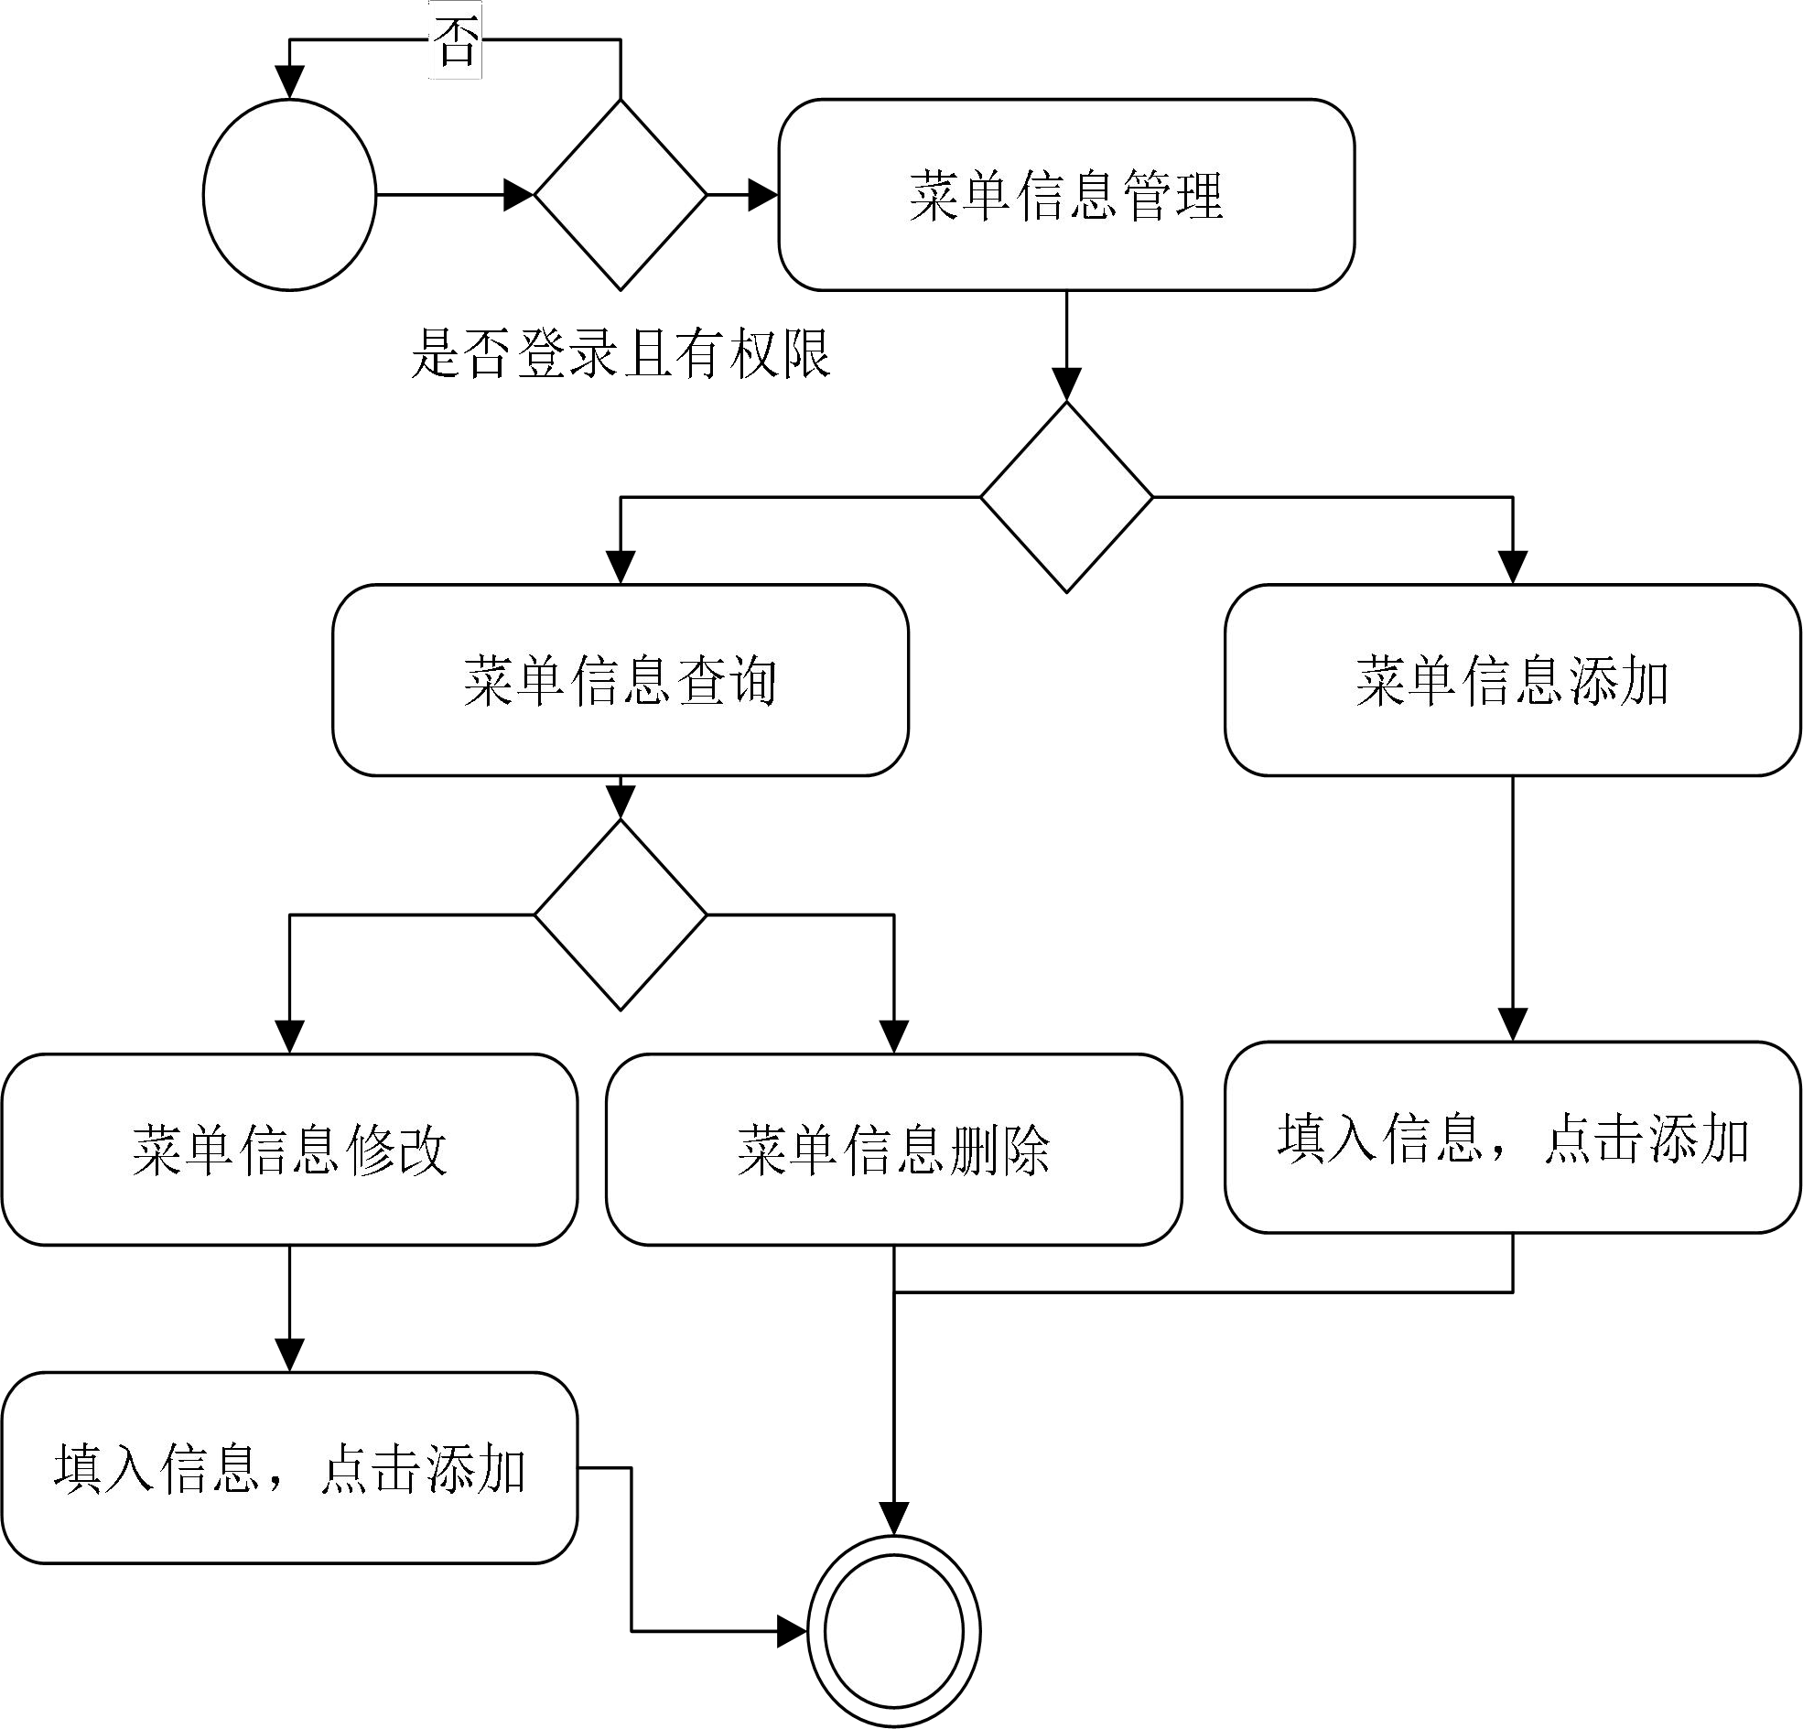菜单管理功能活动图，如图 2-6 所示：

图 2-6 菜单管理活动图

1. 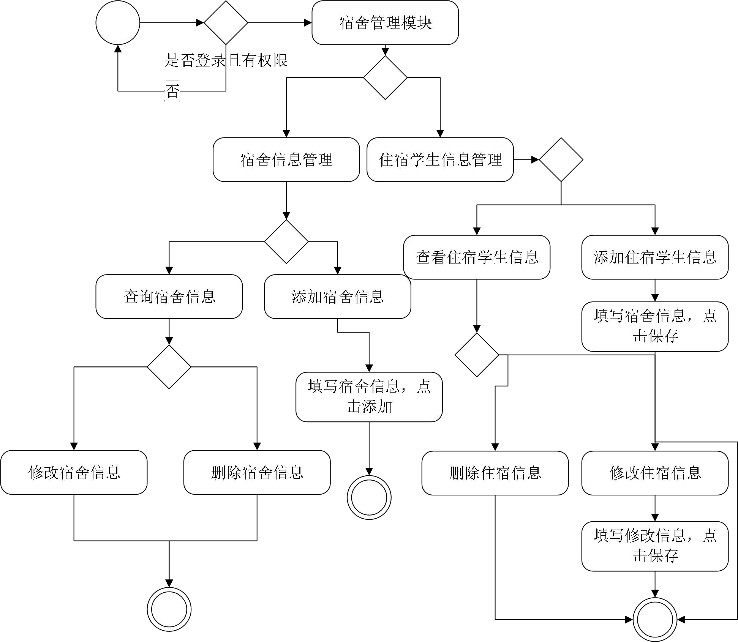宿舍管理活动图，如图 2-5 所示：

图 2-5 宿舍管理活动图

1. 新闻管理功能活动图，如图 2-7 所示：

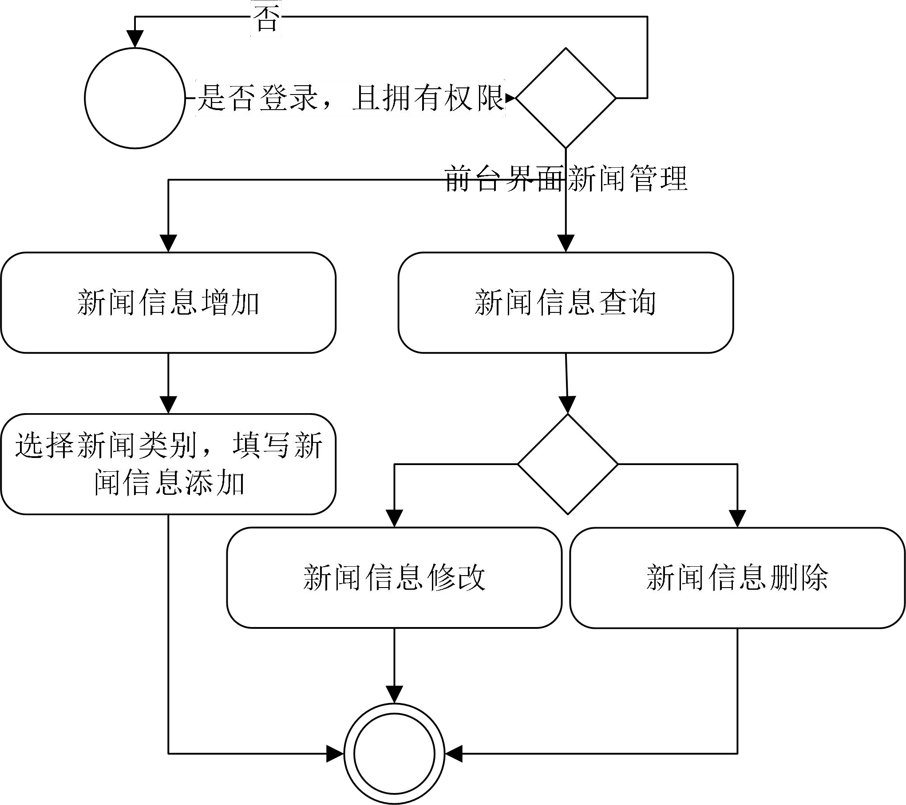

图 2-7 新闻管理活动图

## 功能需求

### 角色分析

以下从大学迎新系统的实际需求分析，系统涉及到以下角色如表 2-1 所示：

表 2-1 系统角色表

|  |  |
| --- | --- |
| 用户 | 说明 |
| 迎新学生 | 参与迎新流程，完成迎新各个部门手续，完成迎新。 |
| 迎新工作管理员 | 负责维护迎新系统内容管理信息，统计学生的迎新情况，向领导汇报。 |
| 教务处老师 | 提供学生初始账号信息，院系专业班级维护。 |
| 保卫处老师 | 军训服装的发放。 |
| 公寓中心老师 | 分配宿舍。 |
| 院系领导 | 查看学生信息。 |
| 饮食中心老师 | 一卡通的办理。 |
| 国有资产老师 | 学习用品的购买。 |
| 计财处老师 | 迎新缴费以及查看缴费标准。 |
| 院系老师 | 打印报到单，班级注册。 |
| 新闻信息和菜单信息管理员 | 管理官网前台新闻和菜单信息 |

### 业务功能

以下从系统所服务的内容完整描述出发，给出了系统的总体用例图，包含权限管理、前台菜单管理，前台新闻管理，现场迎新管理、学生院系管理、学生信息管理、宿舍管理、和学校信息管理等用例。系统总体用例图如图 2-8 如图所示：

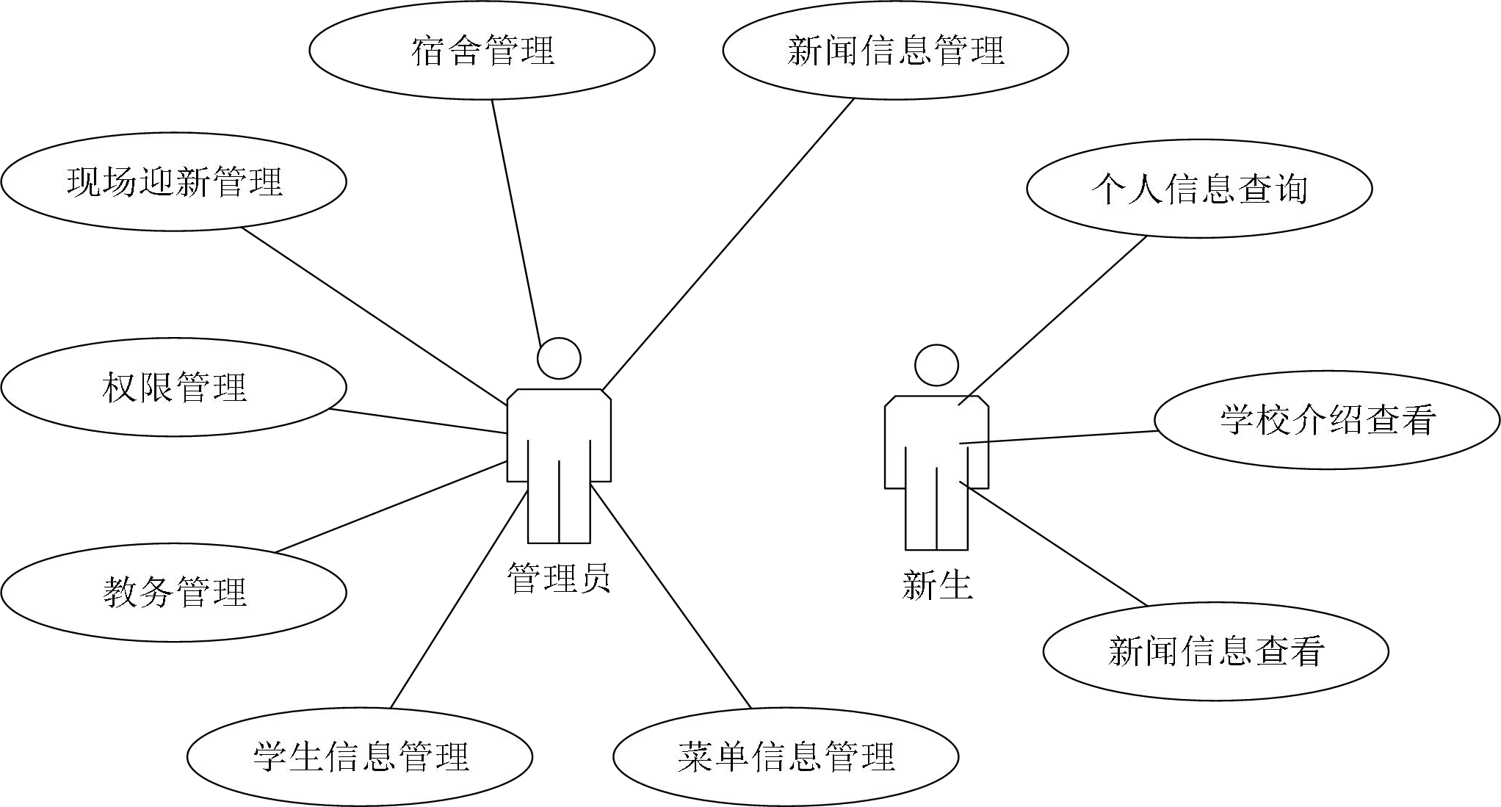

图 2-8 系统总体用例图

主要业务分为以下几点，学生院系管理用例图如 2-9 所示，用户信息管理如图 2-10 所示，

用户角色管理如图 2-11 所示，迎新管理用例图如图 2-12 所示，宿舍管理如图 2-13 所示，学生

信息管理如图 2-14 所示，新闻信息管理如图 2-15 所示，新闻信息管理如图 2-16 所示。

1. 学生院系管理

学生院系管理系统中包含对学院信息，班级信息，年级信息，专业信息的管理。学院信息管理包含对学院的增加，学院的删改，学院的查询。班级信息管理包含对班级的增加，班级的删改，班级的查询。专业信息管理包含对专业的增加，专业的删改，专业的查询。年级信息管理包含对年级的增加，年级的删改，年级的查询。

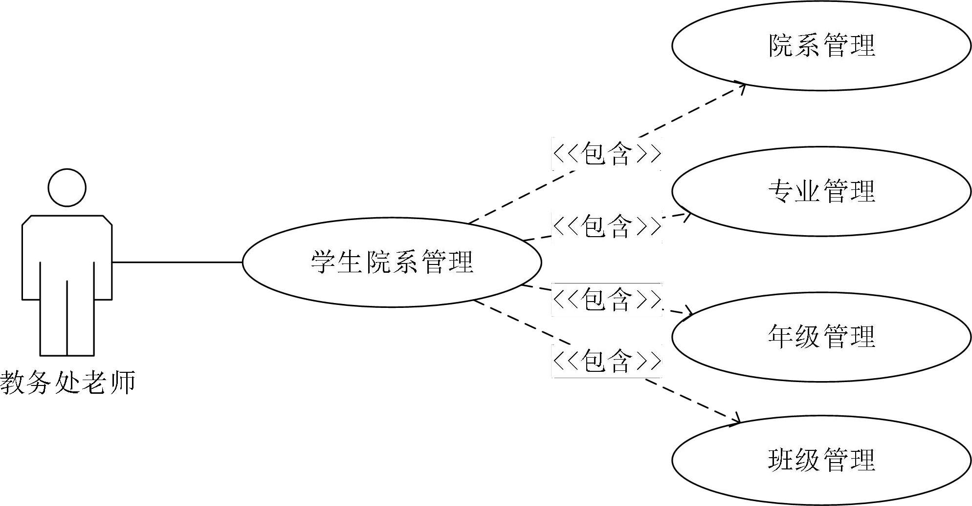

院系增加用例表如表 2-2 所示：

图 2-9 学生院系管理

表 2-2 院系增加用例表

|  |  |  |  |  |  |
| --- | --- | --- | --- | --- | --- |
| 功能编号 | YX-001 | 功能名称 | 院系增加 | 所属部门 | 教务处 |
| 参与者 | 教务处老师 | 优先级 | 1 |  |  |
| 前置条件 | 进入院系管理页面 | | | | |
| 后置条件 | 无 | | | | |
| 功能描述 | 进行院系的资料的增加操作 | | | | |
| 输入项 | 院系具体信息：   1. 院系编号 2. 院系名 3. 院长 4. 副院长 5. 学院地址 6. 学院电话 7. 邮政编码 8. 学院网址 9. 学院简介 | | | | |
| 基本事件流 | 基本事件流：  1、教务处老师进入院系管理模块页面，点击“院系增加”选项。  2、系统弹出显示院系信息录入页面。  3、教务处老师录入院系具体信息。  4、教务处老师点击“确认”按钮确认新增院系。  A1：教务处老师点击“取消”按钮取消新增院系。 5、系统进行院系的新增并弹出显示操作结果。 | | | | |
| 输出项 | 院系增加的操作结果 | | | | |

续表 2-2 院系增加用例表

|  |  |  |  |  |  |
| --- | --- | --- | --- | --- | --- |
| 功能编号 | YX-001 | 功能名称 | 院系增加 | 所属部门 | 教务处 |
| 参与者 | 教务处老师 | 优先级 | 1 |  |  |
| 业务规则 | 教务处老师进行此业务处理  院系编号要求纯数字，长度不超过 10 位  院系名长度不超过 50 位  院长，副院长姓名长度不能超过 20 位  学院地址长度不能超过 100 位  学院电话长度不能超过 20 位  邮政编码长度不能超过 6 位  学院网址长度要求不能超过 100 位  学院简介长度要求不能超过 500 位 | | | | |
| 界面要求 | 简洁直观，容易操作 | | | | |
| 备注 | 录入信息窗口要有取消选项 | | | | |

1. 权限管理

一个用户可以有多个角色，一个角色有多个权限。他们是 m：n：k 的联系。系统权限管理分为角色管理，权限管理，用户管理。角色管理里包含对角色名称的描述，角色里包含权限的描述。角色管理包含对角色的增加，角色取名，为角色分配权限，对角色进行描述。包含角色的删除，需要先把该角色查询出来，然后点击删除，即可删除。

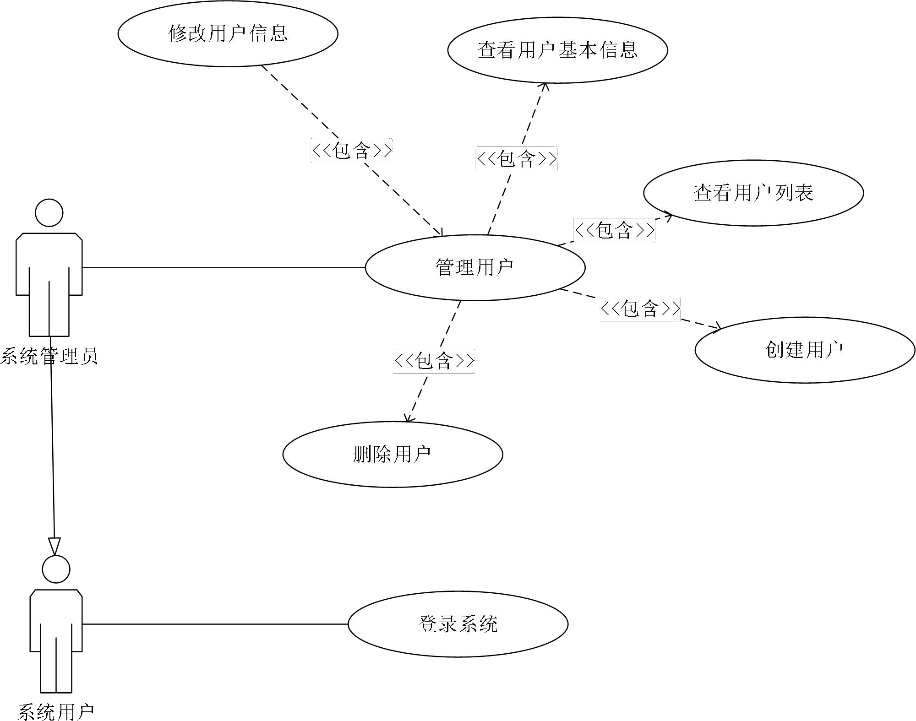

图 2-10 用户信息管理

用户信息管理用例表如表 2-3 所示：

表 2-3 用户信息管理用例表

|  |  |  |  |  |  |
| --- | --- | --- | --- | --- | --- |
| 功能编号 | YX-002 | 功能名称 | 管理用户信息 | 所属部门 | 管理组 |
| 参与者 | 系统管理员 | 优先级 | 1 |  |  |
| 前置条件 | 系统管理员登陆权限管理系统。 | | | | |
| 后置条件 | 无 | | | | |
| 功能描述 | 为系统用户提供系统登陆功能。  系统管理员对用户进行增加、删除、管理、修改、查看用户列表，能够对新生的 账号进行批量创建。 | | | | |
| 基本事件流 | 系统管理员点击按钮，并触发相应动作（增删查改）。  新增用户的名字最多十五位，最少一位，只能以数字，字母大小写，下划线组成， 并且下划线不能作为第一个字符。  密码最多十五位，最少一位，只能以数字，字母大小写组成。 | | | | |

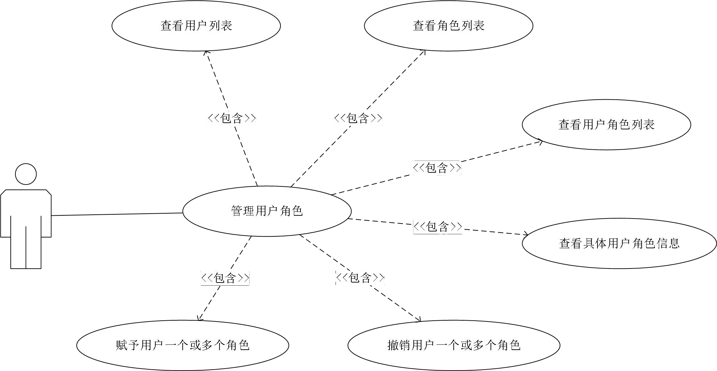

用户角色管理表如 2-4 所示：

图 2-11 用户角色管理

表 2-4 用户角色管理用例表

|  |  |  |  |  |  |
| --- | --- | --- | --- | --- | --- |
| 功能编号 | YX-003 | 功能名称 | 管理用户角色信息 | 所属部门 | 管理组 |
| 参与者 | 系统管理员 | 优先级 | 1 |  |  |
| 前置条件 | 系统管理员登陆权限管理系统。 | | | | |
| 功能描述 | 系统管理员通过查看用户列表以及角色列表，为用户赋予一个或多个角色，或  者撤销一个或多个角色。 | | | | |
| 基本事件流 | 系统管理员点击按钮，并触发相应动作。   1. 查看用户列表 2. 修改用户列表 3. 查看用户角色列表 4. 查看具体用户角色信息 | | | | |

1. 现场迎新管理

功能主要包含，军训用品发放管理，现场缴费管理，注册报到管理，档案提交管理，一卡通管理，登记学生报到管理。其中各个管理员可以对自己管理的模块进行学生的信息状态确认。管理员可以通过学生学号或编号加学生姓名的方式来查询学生。也可以通过四个条件来查询学生，分别是年级，学院，班级，专业。

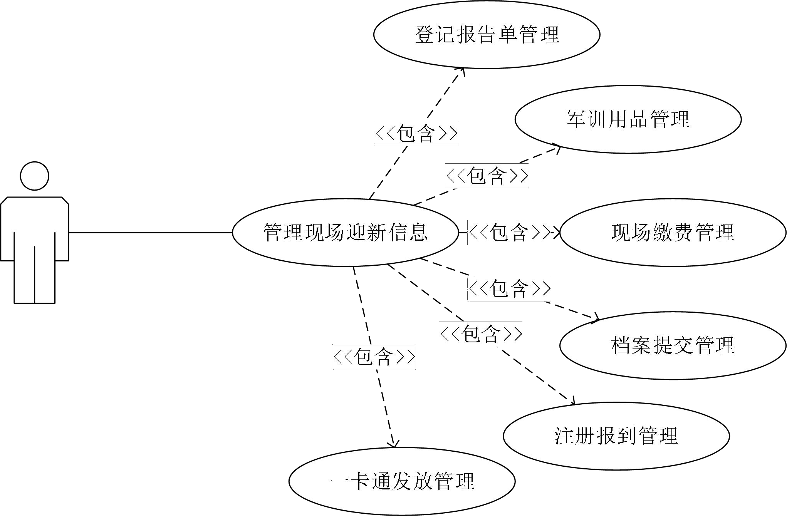

图 2-12 现场迎新管理用例图

登记报到单打印如表 2-5 所示：

表 2-5 登记报到单打印

|  |  |  |  |  |  |
| --- | --- | --- | --- | --- | --- |
| 功能编号 | YX-004 | 功能名称 | 登记报到单打印  状态 | 所属部门 | 管理组 |
| 参与者 | 院系老师 | 优先级 | 3 |  |  |
| 用例状态 | 已完成 | | | | |
| 前置条件 | 用户登录，进入功能界面，学生已注册 | | | | |
| 后置条件 | 完成学生的报到单打印 | | | | |
| 功能描述 | 院系老师进入功能界面后，输入学生姓名和学号，或身份证号，系统查询后，  显示学生信息，点击打印按钮，打印报到单，并设置学生报到单打印状态。 | | | | |
| 输入项 | 学生姓名、学号、身份证号 | | | | |
| 基本事件流 | 基本操作流程：  1、院系老师选择【迎新流程状态管理】，进入后选择【登记报到单打印状态】。  2、输入学生的姓名和学号，或身份证号，系统查询该学生信息，显示在页面， 点击打印按钮，打印报到单，设置学生的打印报到单状态为已完成。  可选操作流程：  1、查询学生失败，提示用于查询失败，重新输入查询条件。  2、学生报到单已打印，则提醒已打印，无法再次打印。 | | | | |
| 输出项 | 报到单，打印报到单状态 | | | | |
| 业务规则 | 院系老师进行此业务处理。 | | | | |

1. 宿舍管理：

功能主要包括为学生分配宿舍，增加新宿舍，查询学生宿舍等等功能。查询宿舍功能可以查询基本宿舍列表，包括宿舍区，楼栋号，宿舍号，楼层号。也可以添加宿舍信息，填表内容与查询信息相同。可以为指定学生分配指定的宿舍，可以通过名称查询学生所住的宿舍。

宿舍管理如表 2-6 所示：

图

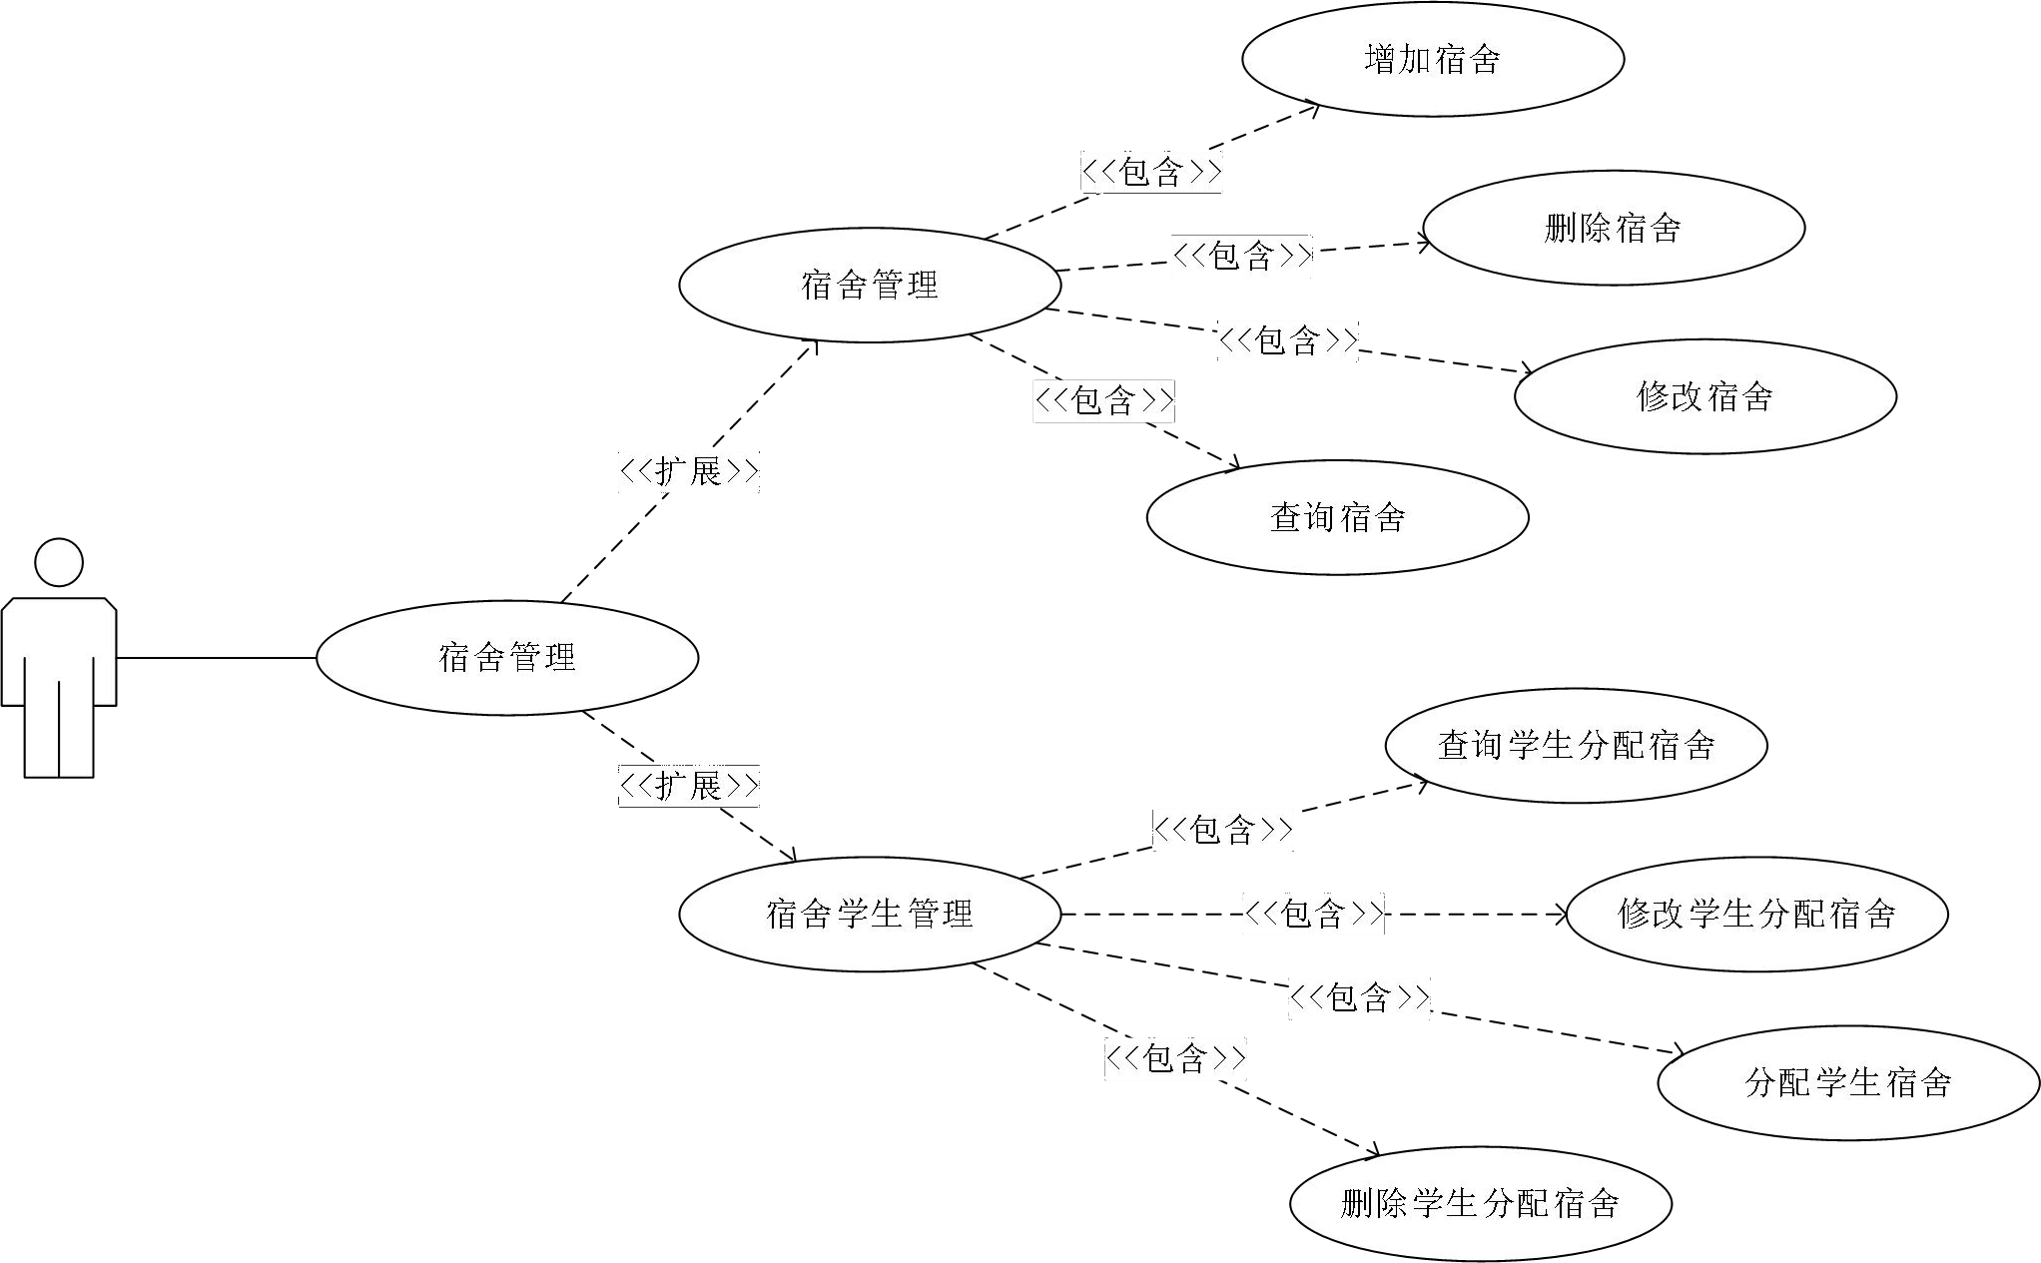2-13 宿舍管理用例图

表 2-6 宿舍管理

|  |  |  |  |  |  |
| --- | --- | --- | --- | --- | --- |
| 功能编号 | YX-005 | 功能名称 | 管 理 宿 舍  学生信息 | 所属部门 | 管理组 |
| 参与者 | 公寓中心老师 | 优先级 | 1 |  |  |
| 用例状态 | 已完成 | | | | |
| 前置条件 | 公寓中心老师要先登录并且进入宿舍管理系统的宿舍学生列表页面 | | | | |
| 后置条件 | 无 | | | | |
| 功能描述 | 对宿舍学生信息进行增加、删除、查看、修改、批量增加（根据班级、专业、学院  自动分配宿舍）、批量删除、根据学号或姓名查询宿舍学生信息。 | | | | |
| 基本事件流 | 公寓中心老师点击按钮，并触发相应动作（增删查改等等）。 | | | | |
| 业务规则 | 对宿舍进行学生安排前必须选择所属的宿舍区，楼栋以及宿舍。 在某一宿舍的学生数量不能超过床位数。  批量增加与批量删除可以以学院、专业、班级为单位，以某一宿舍开始，以宿舍编  号增加或减少的方式自动安排宿舍。 | | | | |

1. 学生信息管理

学生信息的管理主要包含学生的查询，增加功能。也包含查询后的修改和删除功能。查询

功能由于学生总多，所以应使用四个条件来查询学生，分别是年级，学院，班级，专业。选择好四个条件后可以查询学生信息。删除功能，是选择某一个学生然后点击删除，就删除了一条学生信息。修改功能是选择一个学生信息，点击修改，然后填写学生信息表单，然后完成修改。添加功能是用于新入学的学生报到时，迎新管理人员填写的信息

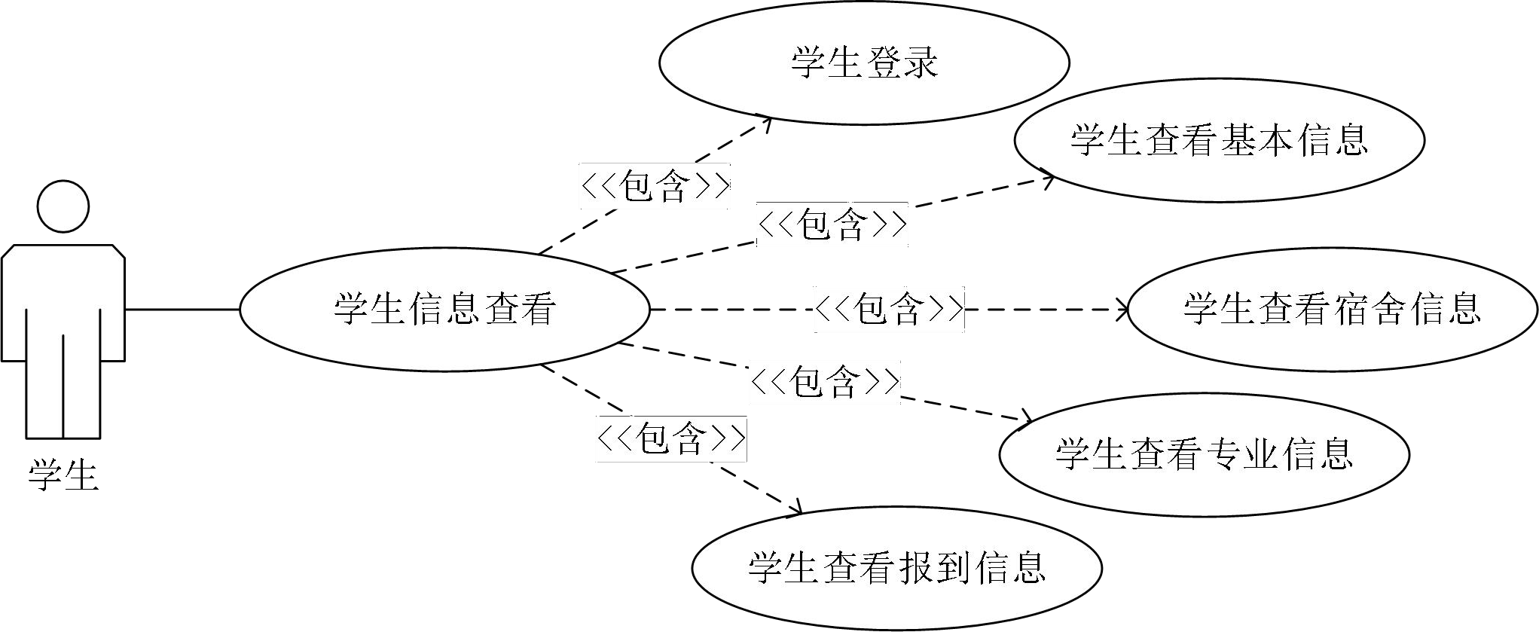

学生信息如表 2-7 所示：

图 2-14 学生信息用例图

表 2-7 学生信息

|  |  |  |  |  |  |
| --- | --- | --- | --- | --- | --- |
| 功能编号 | YX-006 | 功能名称 | 学生信息管理 | 所属部门 | 学生组 |
| 参与者 | 学生 | 优先级 | 1 |  |  |
| 前置条件 | 学生要登录账号 | | | | |
| 功能描述 | 查看学生本人的信息，包括迎新信息，个人信息，报到费用信息宿舍分配信息，  学院信息 | | | | |
| 输入项 | 学生用户名，学生密码 | | | | |
| 基本事件流 | 学生信息具体信息：   1. 学生编号 2. 学生名 3. 所属班级编号 4. 所属班级名 5. 身份证号 6. 年龄 7. 种族 8. 出生年月 9. 注册状态 10. 家庭住址 | | | | |
| 输出项 | 学生各种个人信息 | | | | |

续表 2-7 学生信息

|  |  |  |  |  |  |
| --- | --- | --- | --- | --- | --- |
| 功能编号 | YX-006 | 功能名称 | 学生信息管理 | 所属部门 | 学生组 |
| 参与者 | 学生 | 优先级 | 1 |  |  |
| 业务规则 | 用户名密码必须正确，才能正确进入页面查看个人信息 学生编号要求纯数字，长度不超过 20 位  学生名要求纯字符，长度不超过 10 位  所属班级编号要求纯数字，长度不超过 10 位  身份证号要求长度不超过 20 位  年龄要求纯数字，长度不超过 3 位  出生年月要求日期，长度不超过 20 位  联系电话要求纯数字，长度不超过 20 位  父亲姓名要求纯字符，长度不超过 10 位  父亲联系电话要求纯数字，长度不超过 20 位  母亲姓名要求纯字符，长度不超过 10 位  母亲联系电话要求纯数字，长度不超过 20 位 | | | | |

1. 新闻信息管理

功能主要包括对新闻栏的文章的信息的增删改查，管理员可以选择不同的栏目，对文章信息管理。对新闻文章信息的修改会反应到前台网站，前台网站可以用脚本语言来查询到所需要的信息。

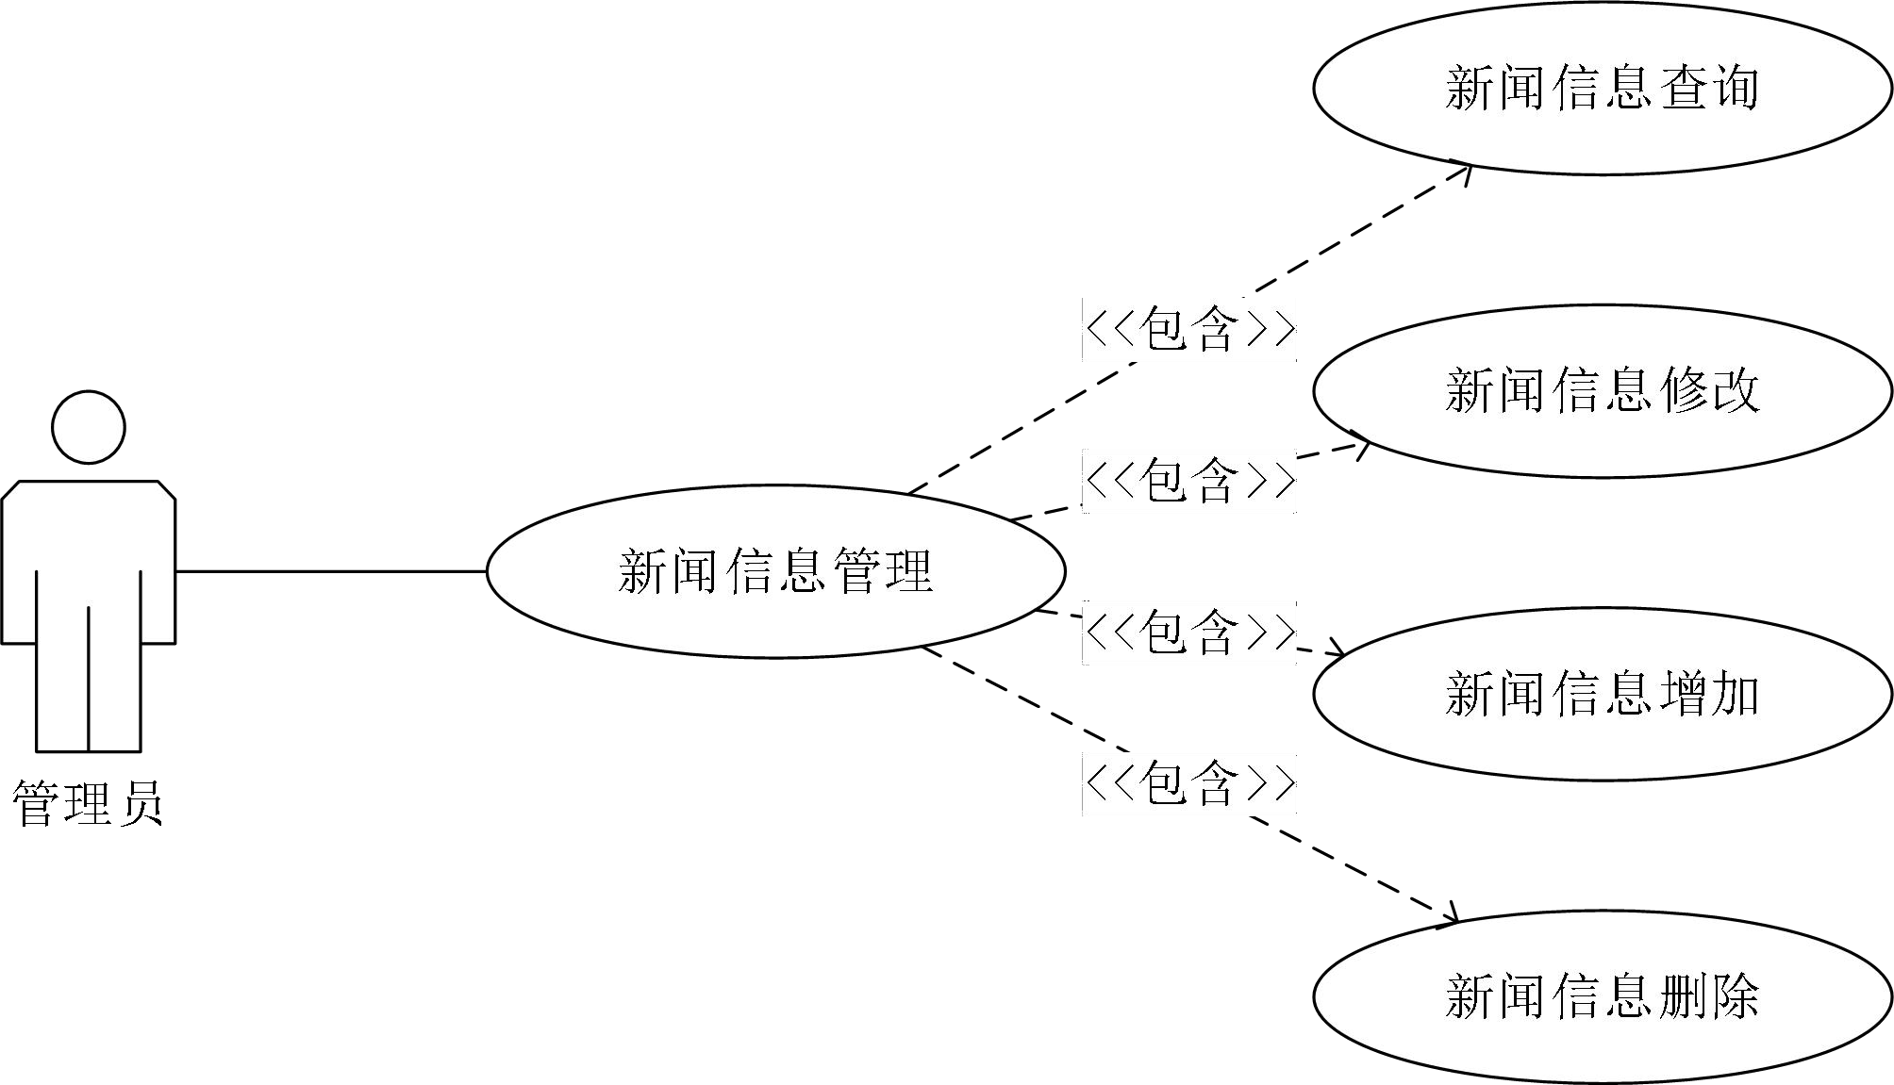

新闻信息管理如表 2-8 所示：

图 2-15 新闻信息管理用例图

表 2-8 新闻信息管理

|  |  |  |  |  |  |
| --- | --- | --- | --- | --- | --- |
| 功能编号 | YX-007 | 功能名称 | 新闻信息管理 | 所属部门 | 管理组 |
| 参与者 | 管理 | 优先级 | 1 |  |  |
| 用例状态 | 已完成 | | | | |
| 前置条件 | 管理员要登录账号 | | | | |
| 后置条件 | 无 | | | | |
| 功能描述 | 查看新闻信息，修改新闻信息，添加新闻信息，删除新闻 | | | | |
| 输入项 | 新闻名称 | | | | |
| 处理描述 | 基本操作流程：  1、前台信息管理员选择【菜单信息管理】，进入后选择【菜单信息管理】。  2、输入菜单名称名称查询，可以看到新闻所属的版块，可以查看到新闻的全名， 和新闻的部分内容。  可选操作流程：  1、删除新闻，可以删除自己想删除的某一行新闻  2、修改新闻，可以修改新闻的版块所属，和新闻的具体内容  3、添加新闻，点添加按钮，输入新闻名，选择新闻类别，填入新闻内容，提交。 | | | | |
| 输出项 | 新闻信息 | | | | |
| 界面要求 | 简洁直观，容易操作 | | | | |

1. 菜单信息管理

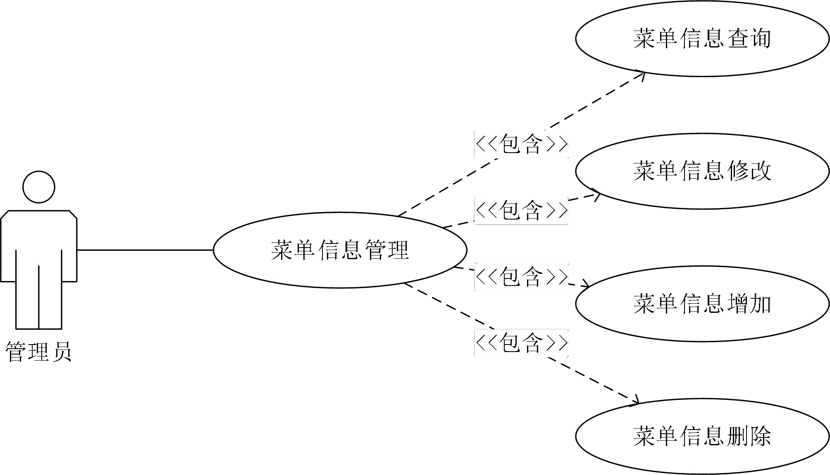

菜单信息管理如表 2-9 所示：

图 2-16 菜单信息管理用例图

表 2-9 菜单信息管理

|  |  |  |  |  |  |
| --- | --- | --- | --- | --- | --- |
| 功能编号 | YX-008 | 功能名称 | 菜单信息管理 | 所属部门 | 管理组 |
| 参与者 | 管理 | 优先级 | 1 |  |  |
| 用例状态 | 已完成 | | | | |
| 前置条件 | 管理员要登录账号 | | | | |
| 后置条件 | 无 | | | | |
| 功能描述 | 查看文章信息，修改文章信息，添加文章信息，删除文章 | | | | |
| 输入项 | 文章名称 | | | | |
| 处理描述 | 基本操作流程：  1、前台信息管理员选择【菜单信息管理】，进入后选择【菜单信息管理】。  2、输入菜单名称名称查询，可以看到文章所属的版块，可以查看到文章的全名， 和文章的部分内容。  可选操作流程：  1、删除文章，可以删除自己想删除的某一行文章  2、修改文章，可以修改文章的版块所属，和文章的具体内容  3、添加文章，点击添加按钮，输入文章名，选择文章类别，填入文章内容，点 击提交。 | | | | |
| 输出项 | 文章信息 | | | | |

## 非功能需求

### 环境需求

服务器端环境表和客户端环境表如表 2-10 和 2-11 所示： 服务端：

表 2-10 服务器端环境

|  |  |
| --- | --- |
| 系统所使用数据库 | Microsoft SQL Server 2008 SP1 |
| 操作系统 | Windows 10 旗舰版 |
| Web 服务器 | Tomcat 9 |

客户端：

表 2-11 客户端环境

|  |  |
| --- | --- |
| 操作系统 | Windows 7 或其以上版本操作系统 |
| 浏览器 | IE 6.0 以及其以上版本，谷歌，火狐浏览器 |
| 分辨率 | 最佳效果为 1280×960 像素 |

### 性能需求

1. 可维护性：维护方法：在软件维护过程中，会纠正实际使用中发现的问题和错误，并添加功能以提高软件的可用性和可用性。
2. 效率：一旦用户了解该系统，该系统应允许用户有效率地使用，此后可以提高生产力。
3. 错误：系统应具有较低的错误率，在用户使用系统时不易出现错误，并且如果确实发生错误时很容易恢复。同样，绝对不会发生致命错误。
4. 开放性：系统数据格式开放,创新的数据平台，用于开发可扩展，可互操作和分析的数据丰富的应用程序。

### 安全需求

1. 容错性

如果发生故障，简单的系统程序出现少量故障就停止整个系统，而容错系统将继续运行或根据故障的严重程度降级。但是，该过程仍在继续。对于需要连续运行的系统和涉及人类生命的系统，特别需要容错。

1. 系统内部安全

职责分离，将系统的各个步骤划分为不同的角色，以使个人或关联个人的小组不恰当地控制流程的某些关键方面，并且不会造成不可接受的损害或损失。

1. 系统运行安全

风险细分，目的是要仔细计划，以便将对只能与给定个人关联的数据的访问与对您需要了解的有关该个人的访问分开。如果包裹被盗，入侵者很难进入每个后续包裹。

# 总体设计

## 系统设计的原则

在充分考虑到本系统的总体规划目标，以及系统的应用环境前提下，本系统的设计将严格遵循以下的设计原则：

1. 避免过于笼统，要明确设计系统的目的，且应牢记所有选择路线。
2. 使用简单化规则，并采用简单化的方法来查看系统上正在执行的操作，此外还可以查看正在执行的操作。设计应具有可伸缩性，但将参数更改十倍需要进行新设计。更改模块，而不是模块化。数量越少，越有可能得到正确的解决方案。
3. 复杂性不断提高的原则：复杂的系统由于复杂而失败。添加功能会增加复杂性。
4. 开放设计原则：让任何人对设计发表评论；只要不影响系统匿名性，就需要获得所有人的帮助。
5. 协调：单写原则，如果每个变量只有一个写者，则协调会更简单。
6. 耐用性：耐用，多份，广泛分开并独立管理。

## 系统体系结构设计

本系统后端使用ssm 框架架构，使用 maven 来管理 jar 包和依赖，实现版本控制。Spring 用于管理 bean 和注解文件，可以不用程序员自己编写类来管理，可以节省很多不必要的时间。使用 mybatis 框架来实现与数据库交互数据，不使用原始的 jdbc 来查询，这样可以减少很多管理数据的时间，把数据库管理编码的时间降低，让操作人员只考虑 sql 的编写和优化，而不用花在不必要的时间上。使用了 springmvc 来处理前端请求，可以更好的实现前端查询的请求，可以更好地实现请求拦截。

在编写数据库查询的代码时，使用了 easycode 的插件来快速自动生成通用的查询语句，我们只需要自己编写一些复杂的，基于项目的 sql 编写，因为复杂的语句不能自动生成，且没有查询优化，这些都需要人来完成。

使用了前端框架 bootstrap，这个框架有固定的样式可以使用，还有一些固定的功能。这样可以大大方便前端界面的编写时间，并且由于框架的美观性，可以大大改善页面的美观程度。

使用了 jsp，html，js，css，jquery 技术，完成了前台界面的显示，完成了后台数据输出到前台界面的处理，比如表格，判断等处理，增强了数据的可操作性。

本系统采用的 SSM 框架，是标准的 MVC 结构。将系统划分为四层，每一层完成相应的工作，有助于管理复杂的业务，在一个时间集中处理一个方面，方便处理数据。它能迅速部署， 在开发阶段极大地节省了时间，有更多时间集中于业务逻辑和代码之上，方便我们进行开发。其成本也极低，适合大多数人使用。Mybatis 内部封装了 JDBC，我们只需输入正确的 SQL 语句， 不需要再进行其余的繁琐操作。SQL 语句写在 XML 文件中，实现其与代码的分离，降低了耦合

程度。Mybatis 通过与 Dao 层进行数据交互。具体设计如图 3-1 所示。

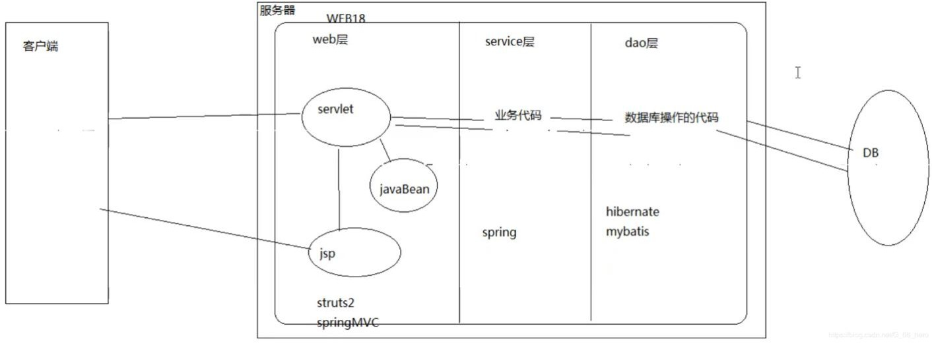

图 3-1 系统结构图

这些层通常缩写为 UI，BLL（业务逻辑层）和 DAL（数据访问层）。使用这种架构，用户可以通过仅与 BLL 交互的 UI 层发出请求。BLL 可以依次调用 DAL 进行数据访问请求。UI 层不应直接向 DAL 发出任何请求，也不应通过其他方式直接与持久性进行交互。同样，BLL 应该仅通过 DAL 与持久性进行交互。这样，每一层都有其自己众所周知的职责。

## 系统功能结构设计

系统功能架构设计定义软件系统各主要部件及成分之间的关系，如图 3-2 所示：

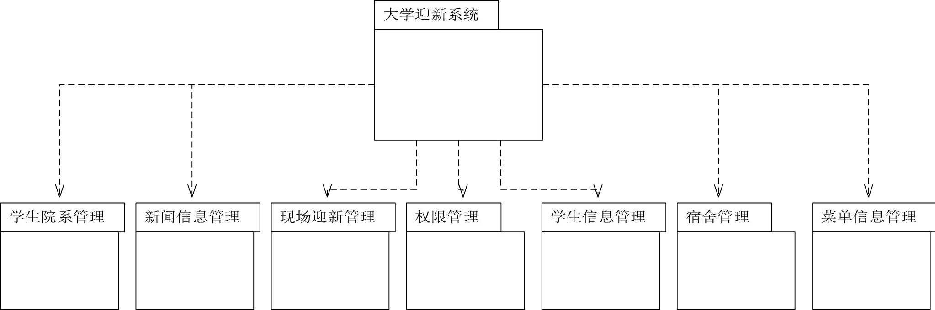图

3-2 系统总包图

如上图所示，系统一共分为七个子系统，学生院系管理，权限管理，学生信息管理，现场迎新管理，宿舍管理，菜单信息管理，新闻信息管理。

1. 系统权限管理：

一个用户可以有多个角色，一个角色有多个权限。他们是 m：n：k 的联系。

系统权限管理分为角色管理，权限管理，用户管理。角色管理里包含对角色名称的描述， 角色里包含权限的描述。角色管理包含对角色的增加，角色取名，为角色分配权限，对角色进行描述。包含角色的删除，需要先把该角色查询出来，然后点击删除，即可删除。包含角色的查询，我们可以通过对角色名称的模糊查询，查询到对应的角色，用列表的形式显示出来。包含角色的修改，也需要先把该角色查询出来，然后点击修改，可以修改角色的描述，角色的权限列表。

1. 学生院系管理系统：

学生院系管理系统中包含对学院信息，班级信息，年级信息，专业信息的管理。

学院信息管理包含对学院的增加，学院的删除，学院的修改，学院的查询。班级信息管理包含对班级的增加，班级的删除，班级的修改，班级的查询。专业信息管理包含对专业的增加， 专业的删除，专业的修改，专业的查询。年级信息管理包含对年级的增加，年级的删除，年级的修改，年级的查询。

1. 学生信息管理：

学生信息的管理主要包含学生的查询，增加功能。也包含查询后的修改和删除功能。查询功能由于学生总多，所以应使用四个条件来查询学生，分别是年级，学院，班级，专业。选择好四个条件后可以查询学生信息。删除功能，是选择某一个学生然后点击删除，就删除了一条学生信息。修改功能是选择一个学生信息，点击修改，然后填写学生信息表单，然后完成修改。添加功能是用于新入学的学生报到时，迎新管理人员填写的信息。包含编号、学生名字、班级编号、身份证号、年龄生日，家庭住址，电话号码，父亲姓名，父亲工作，父亲电话，目前姓名，母亲工作，母亲+9 电话，密码，费用等信息。

1. 迎新管理：

功能主要包含，军训用品发放管理，现场缴费管理，注册报到管理，档案提交管理，一卡通管理，登记学生报到管理。其中各个管理员可以对自己管理的模块进行学生的信息状态确认。管理员可以通过学生学号或编号加学生姓名的方式来查询学生。也可以通过四个条件来查询学生，分别是年级，学院，班级，专业。

1. 菜单信息管理：

功能主要包括对菜单栏的文章的信息的增删改查，管理员可以选择不同的栏目，对文章信息管理。对菜单文章信息的修改会反应到前台网站，前台网站可以用脚本语言来查询到所需要的信息。

1. 宿舍信息管理：

功能主要包括为学生分配宿舍，增加新宿舍，查询学生宿舍等等功能。查询宿舍功能可以查询基本宿舍列表，包括宿舍区，楼栋号，宿舍号，楼层号。也可以添加宿舍信息，填表内容与查询信息相同。可以为指定学生分配指定的宿舍，可以通过名称查询学生所住的宿舍。

1. 新闻信息管理：

功能主要包括对新闻栏的文章的信息的增删改查，管理员可以选择不同的栏目，对文章信息管理。对新闻文章信息的修改会反应到前台网站，前台网站可以用脚本语言来查询到所需要的信息。

# 数据库设计

## 概念结构设计

### 设计思路

概念数据模型图是对整个系统建模并使用符号对事件进行粗略分类的图。概念数据模型是象征和粗略分类对象的图，而逻辑和物理数据模型则显示了细节，例如向数据库添加信息所需的过程。

### E-R 图

ER 图是“ ER 模型”的图示，该模型使用三个元素对信息系统要处理的对象进行建模：实体，关系和属性。常用于数据库设计。系统要处理的现实世界的元素是抽象的，那些可以表示为名词的元素由矩形表示为“实体”（entities）。

表示实体之间关系的元素称为“关联”或“关系”（relationships），并且与可以表示为动词的元素相对应。在图中，将其描述为连接菱形或矩形的线段。实体和关联都可以具有表示其属性的多个“属性”（属性）。有一种表示法，其中属性用椭圆表示，并通过线段链接到实体和关系，并且在实体的矩形中列出了一种表示法。

1. 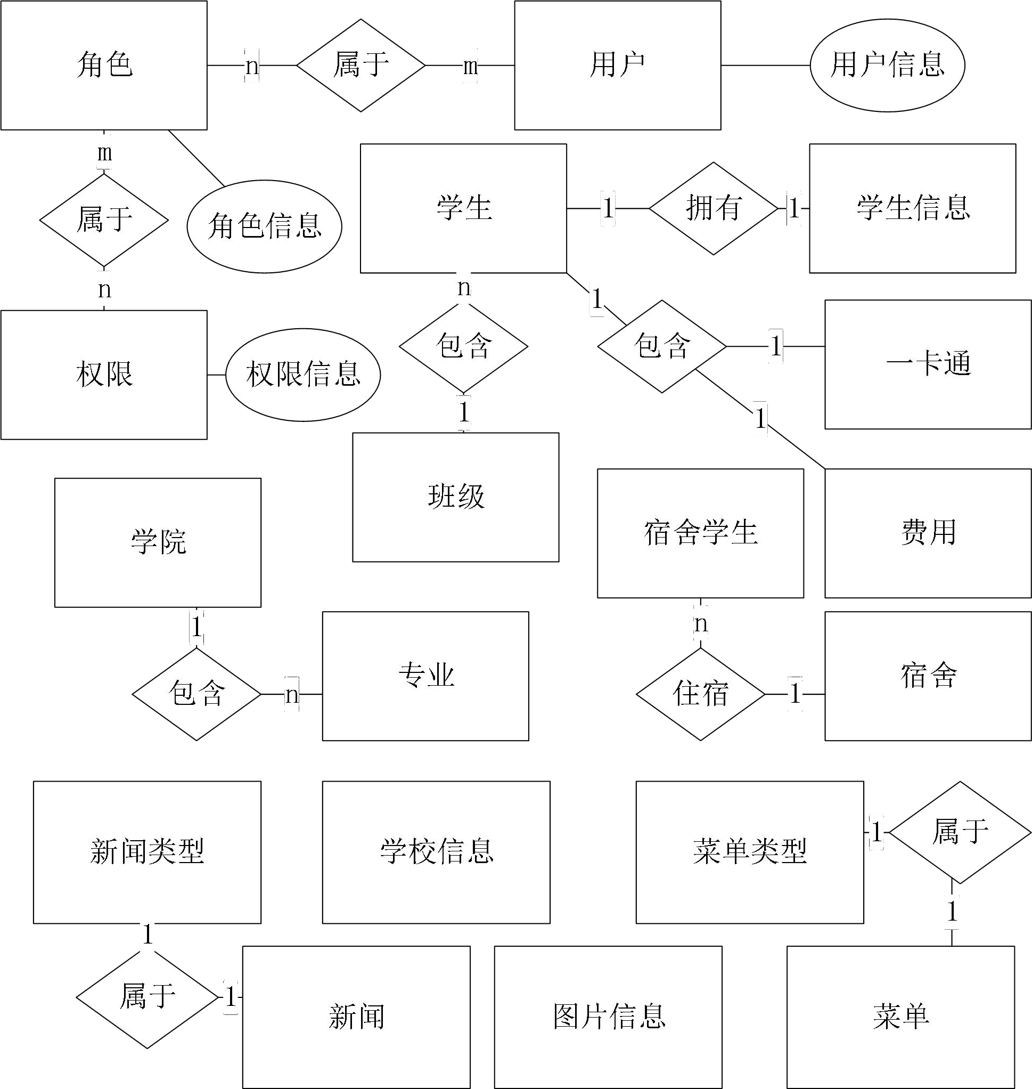本系统的实体关系图，如图 4-1 所示：

图 4-1 实体关系图

1. 学生信息的实体图，如图 4-2 所示： 实体：student(学生)

属性：stu_id，student_name，class_id，id，age，people，birthdate，home，phone_number， father_name， father_work， father_phone， mother_name， mother_work， mother_phone， clothes_size（编号、学生名字、班级编号、身份证号、年龄生日，家庭住址，电话号码，父亲姓名，父亲工作，父亲电话，目前姓名，母亲工作，母亲电话）

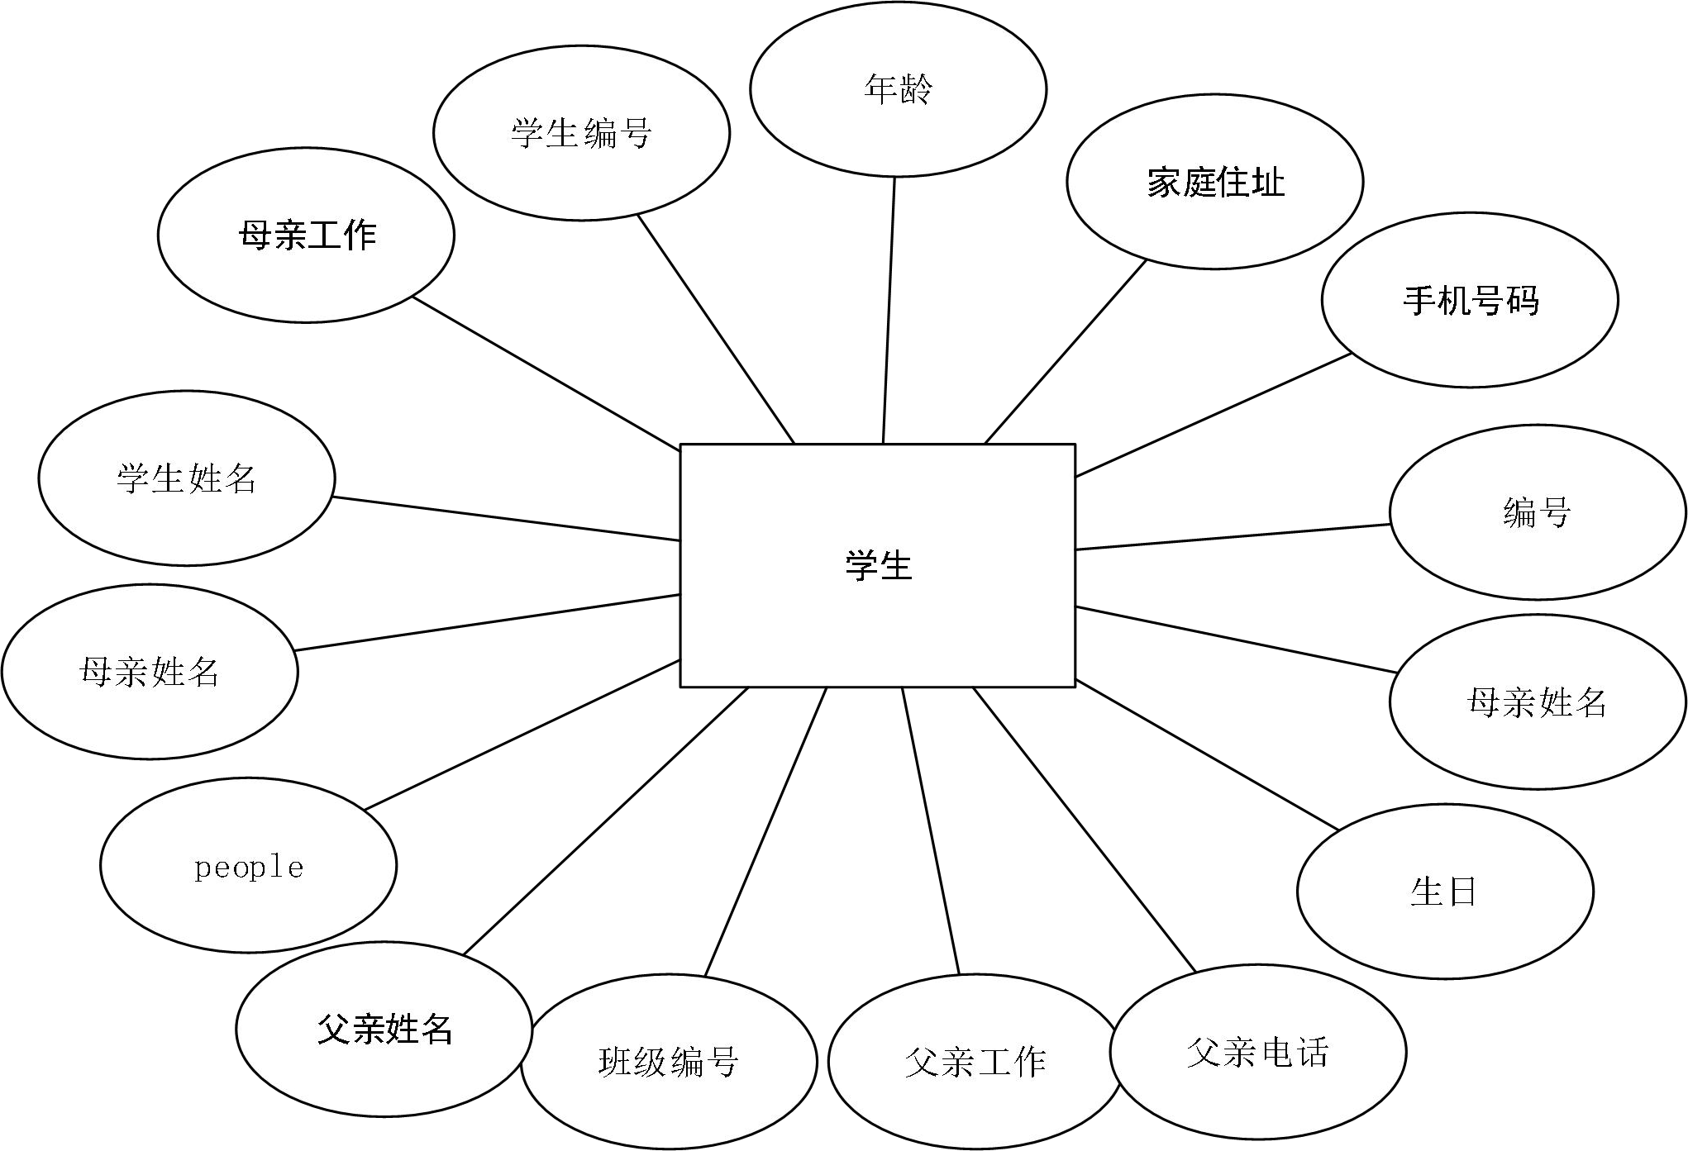

图 4-2 学生实体图

1. 学生信息状态的实体图，如图 4-3 所示： 实体：学生信息状态

属性：student_id，print_report，one_card，medical_insurance，register，file_submit， getkey，military_receive（学生编号、是否打印报到、是否领一卡通、保险、报到信息，档案提交，宿舍钥匙，军训用品）

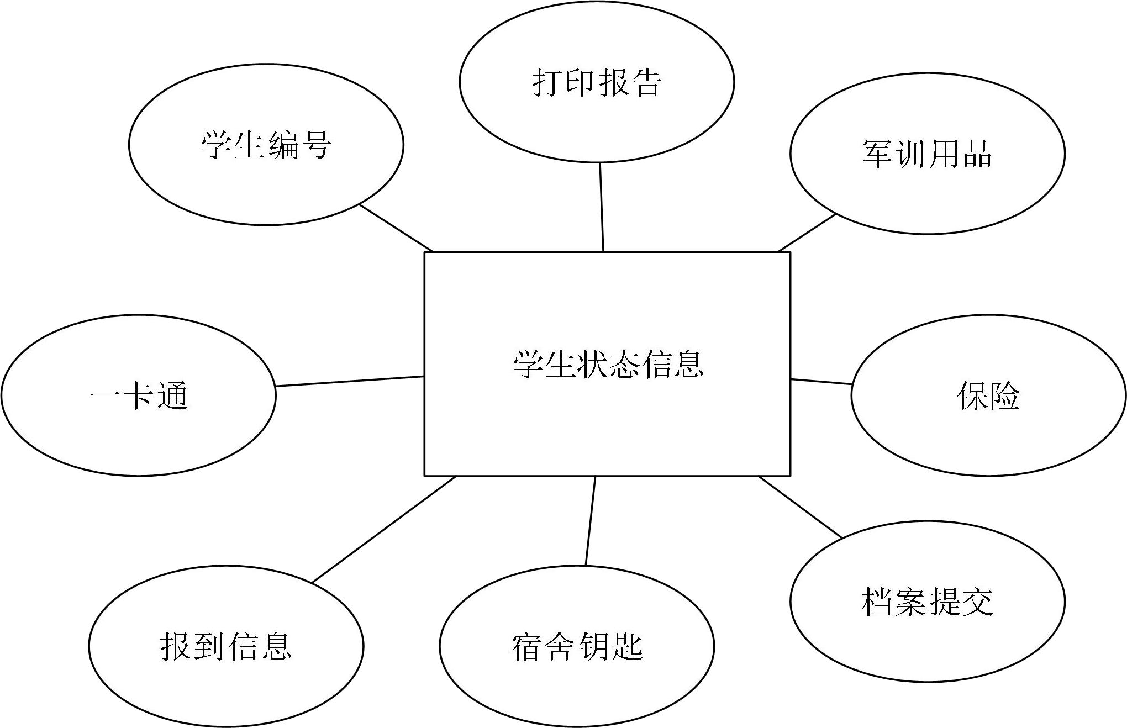

图 4-3 学生信息状态实体图

1. 宿舍信息的实体图，如图 4-4 所示： 实体：宿舍信息（dormitory）

属性：d_id，area_id，area_name，building_id，floor_id，dorm_id（编号、地区编号、地区名、建筑编号、楼层编号，房间号）

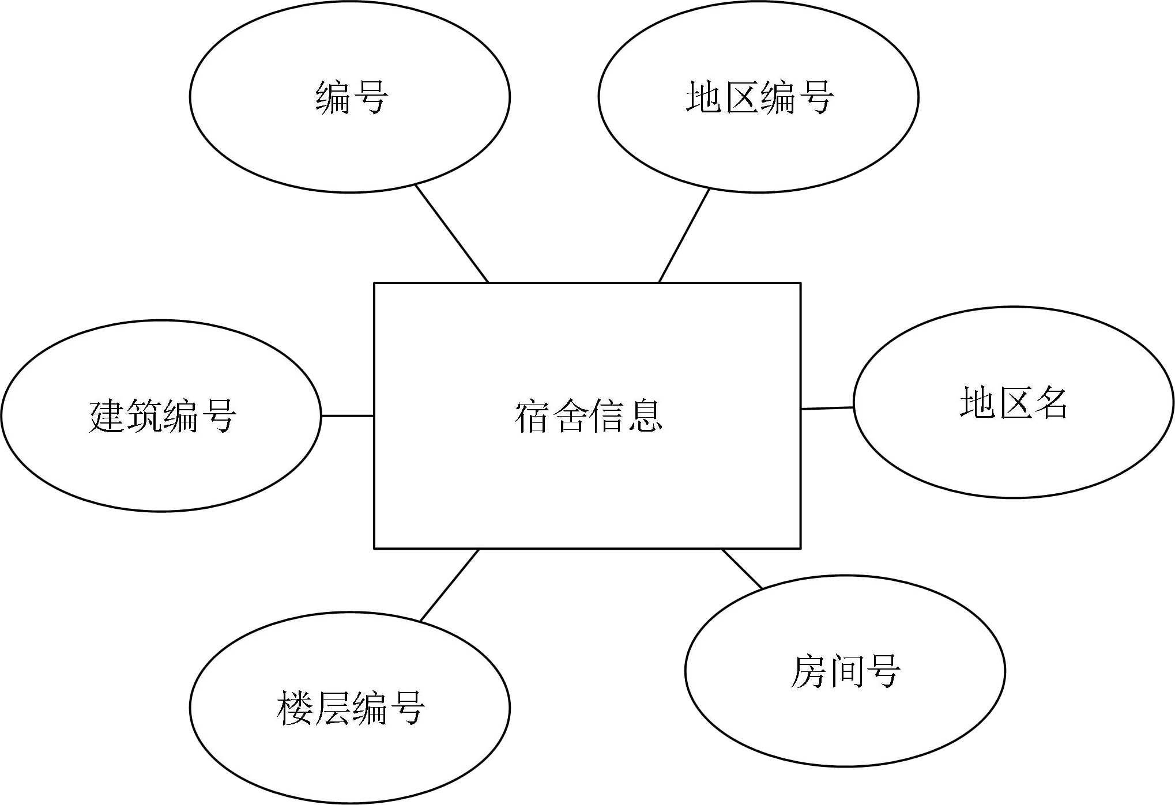

图 4-4 宿舍信息实体图

1. 班级的实体图，如图 4-5 所示： 实体：班级(class)

属性：id，major_id，name，teacher，stu_num，grade_id（编号、专业编号、名称、教师、学生编号、年级编号）

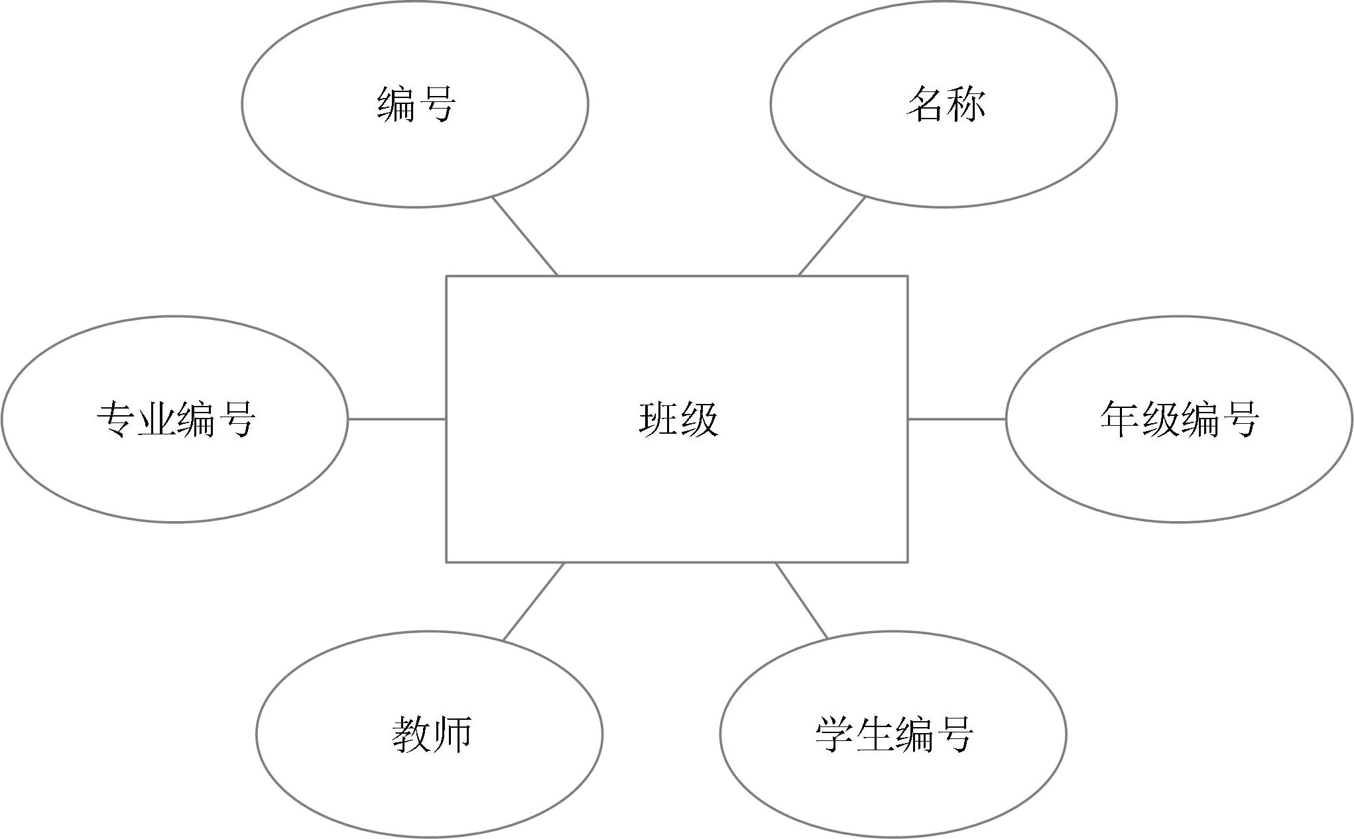

图 4-5 班级信息实体图

1. 费用信息的实体图，如图 4-6 所示： 实体：费用(pay_the_fees)

属 性 ： student_id ， had_paid_the_fee ， schooling ， administrative_fee ， medical_insurance_fee，militare_training_clothes_fee（学生编号、是否付费、学费、管理费、医疗保险费、军训费用）

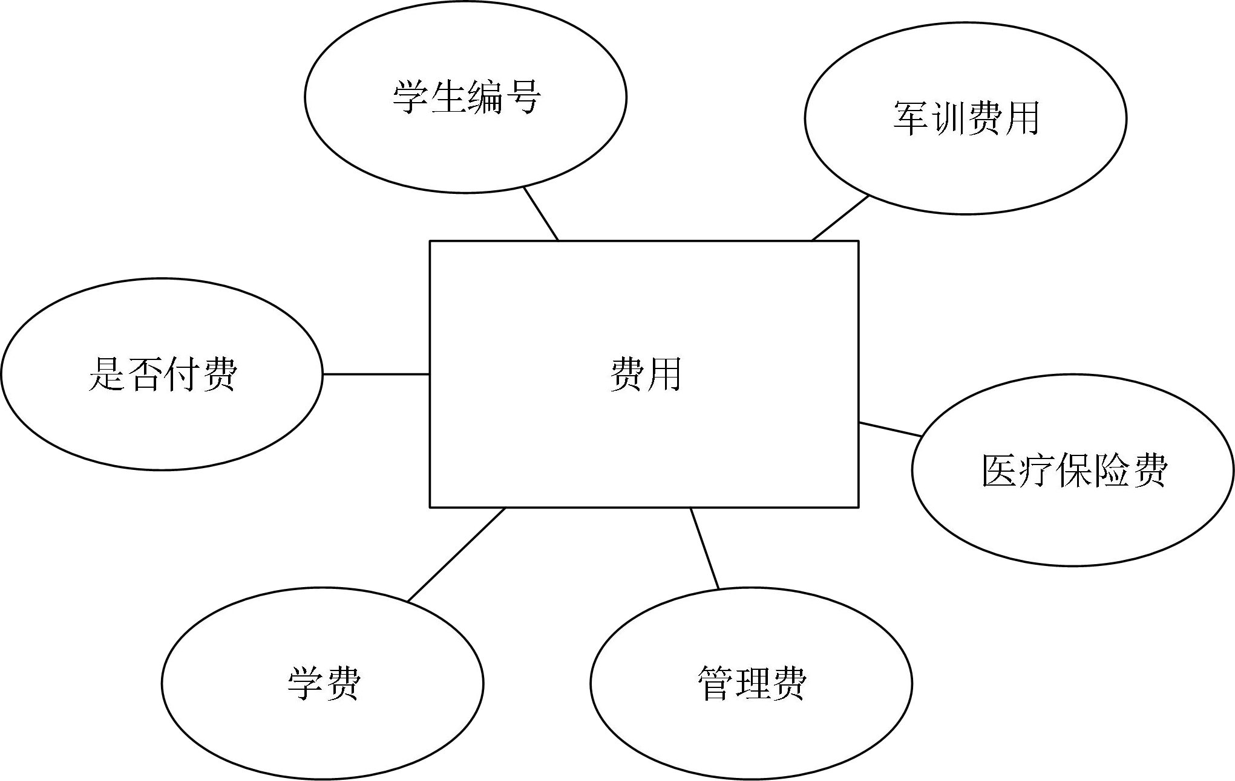

图 4-6 费用信息实体图

1. 一卡通信息的实体图，如图 4-7 所示： 实体：一卡通(one_card_pass)

属性：one_card_pass_id，stu_id，credit_card（编号、学生编号、卡号）

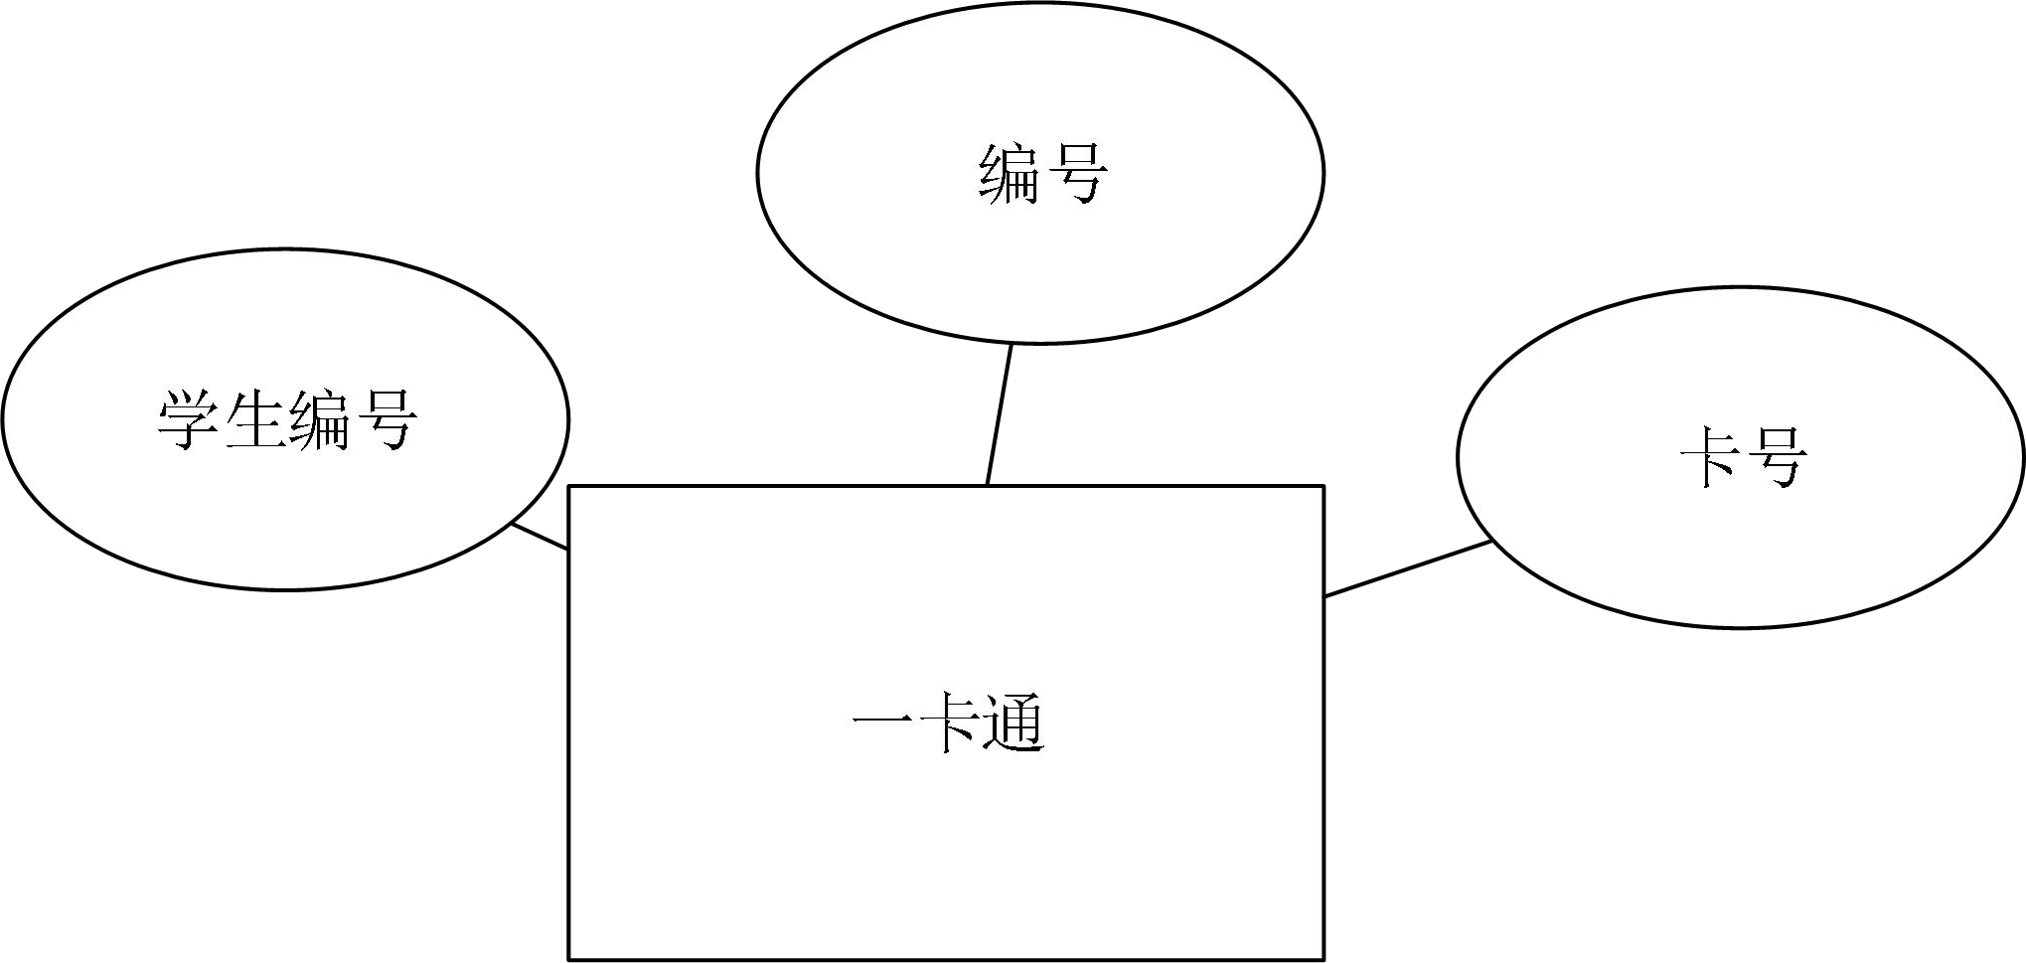

图 4-7 一卡通信息实体图

1. 用户的实体图，如图 4-8 所示： 实体：用户（user_info）

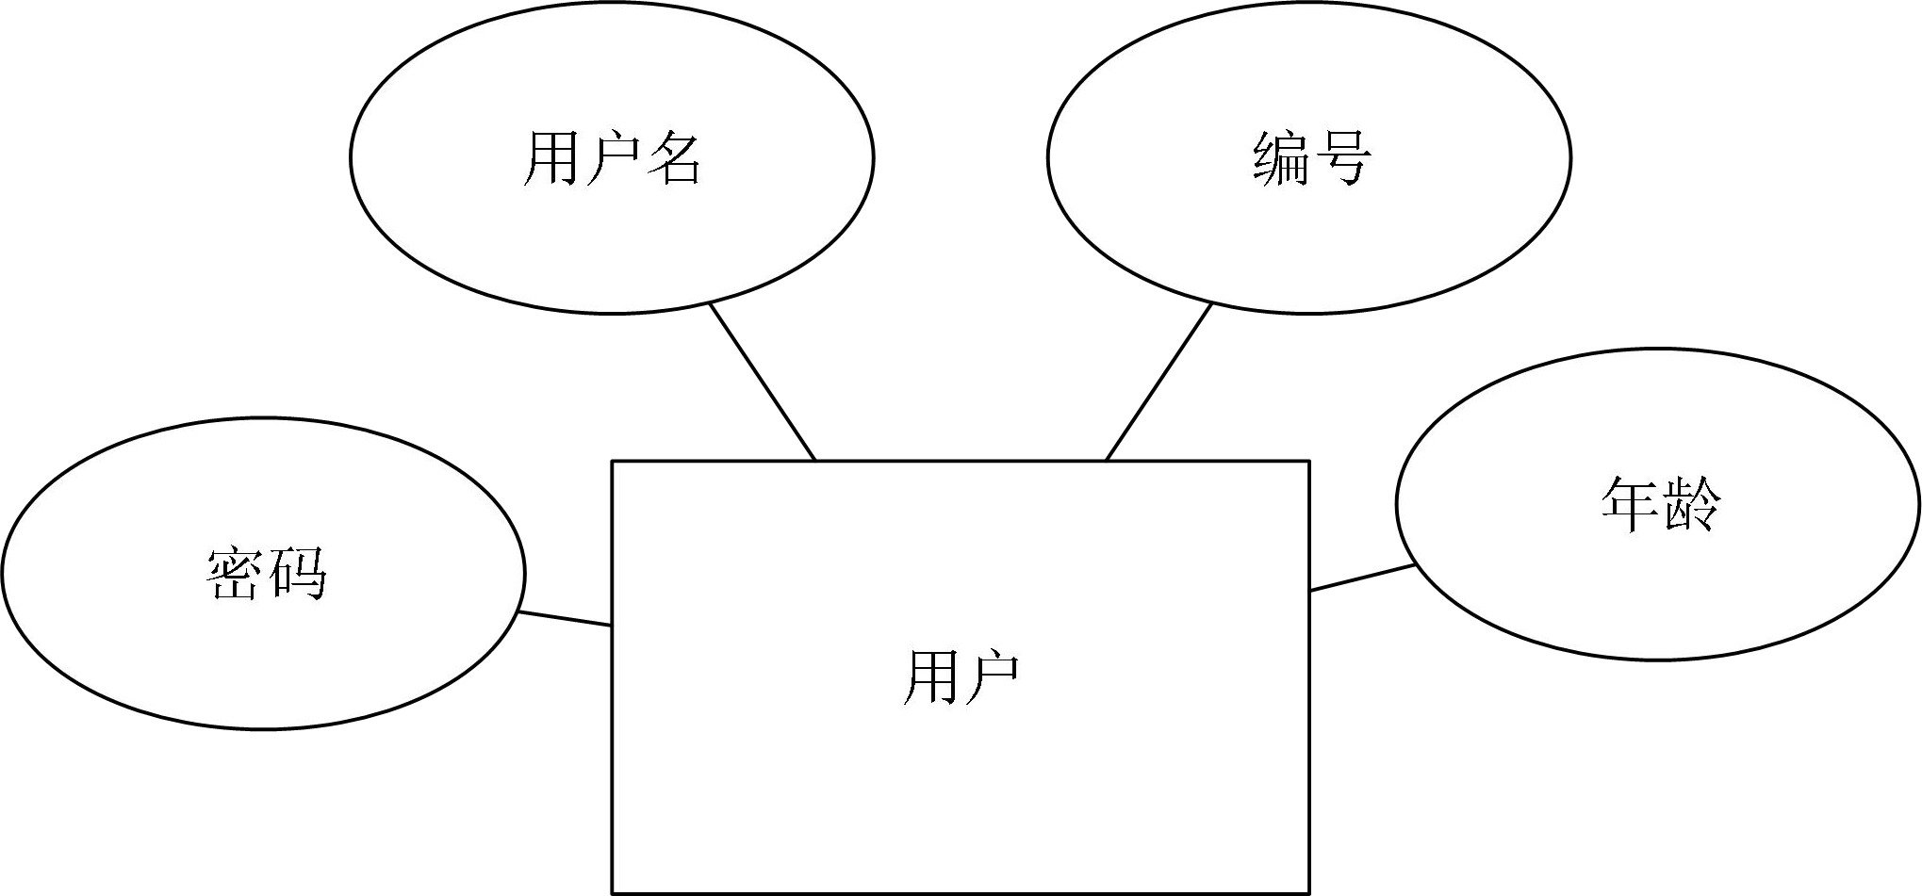属性：user_id，user_name，age，pwd（编号、用户名、年龄、密码）

图 4-8 用户信息实体图

1. 角色的实体图，如图 4-9 所示： 实体：角色（role_info）

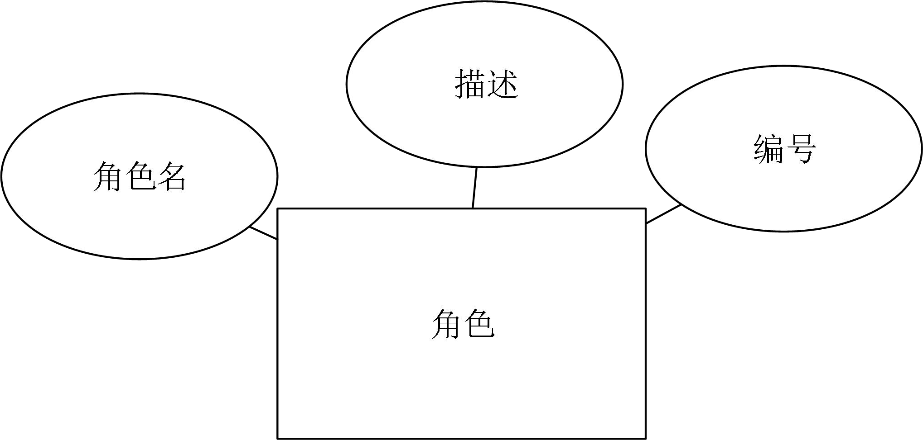属性：role_id，role_name，description。（编号、角色名、描述）

图 4-9 角色信息实体图

1. 权限信息的实体图，如图 4-10 所示： 实体：权限信息(power_info)

属性：power_id，power_name，power_url，power_level，power_description（编号、权限名称、权限等级、权限描述）

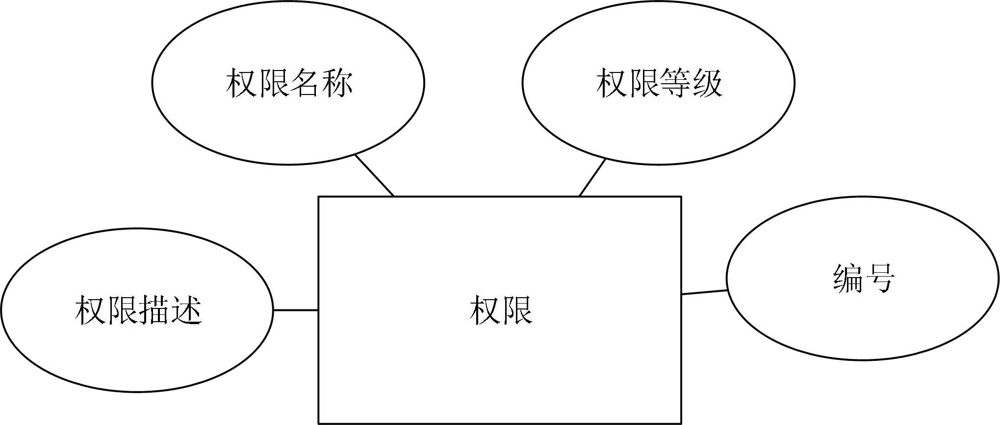

图 4-10 权限信息实体图

1. 权限角色信息的实体图，如图 4-11 所示： 实体：权限角色信息（role_power_info）

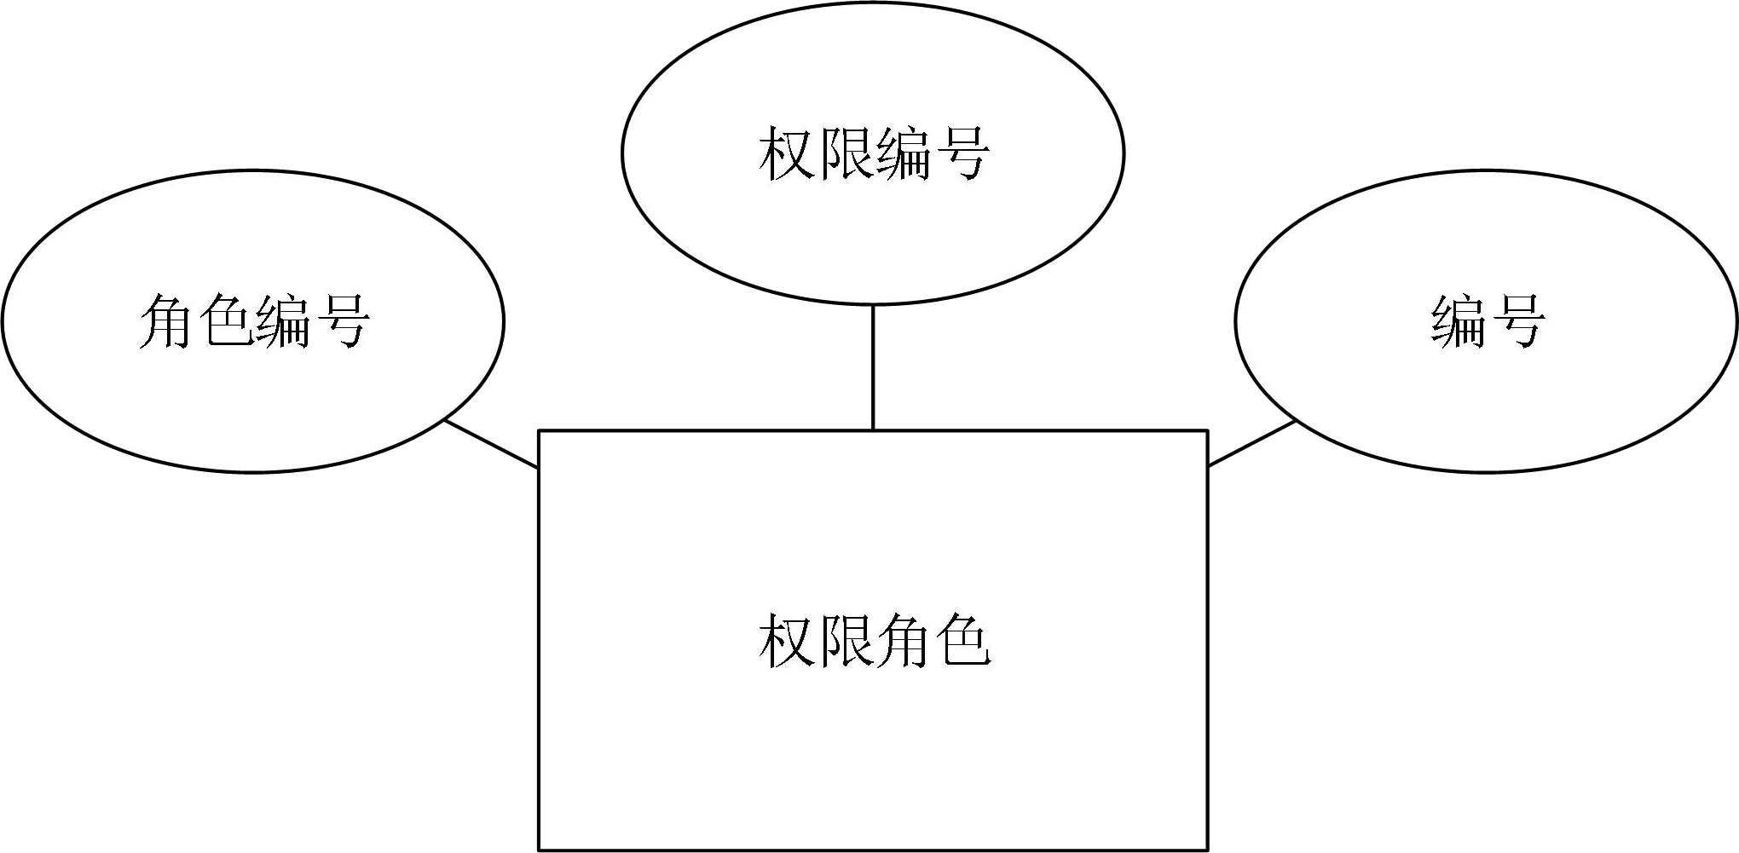属性：role_power_id，role_id，power_id（编号、权限编号、角色编号）

图 4-11 权限角色实体图

1. 宿舍信息的实体图，如图 4-12 所示： 实体：宿舍信息（dormitory）

属性：d_id，area_id，area_name，building_id，floor_id，dorm_id（编号、地区编号、地区名、建筑编号、楼层编号，房间号）

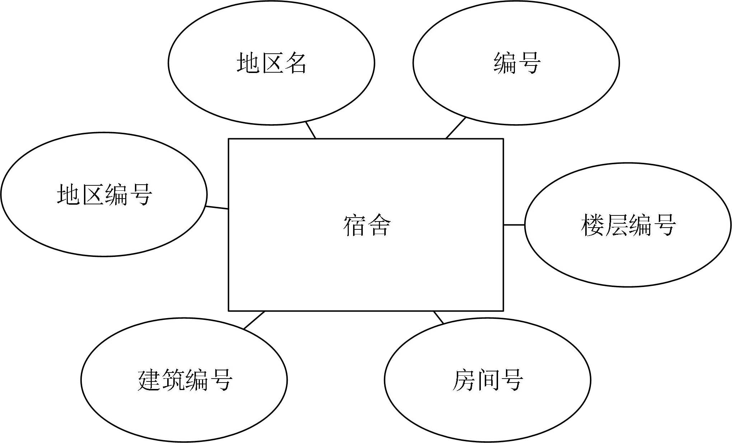

图 4-12 宿舍信息实体图

1. 宿舍学生信息的实体图，如图 4-13 所示： 实体：宿舍学生信息（dormstu）

属性：s_id，student_id，d_id（编号、学生编号、宿舍编号）

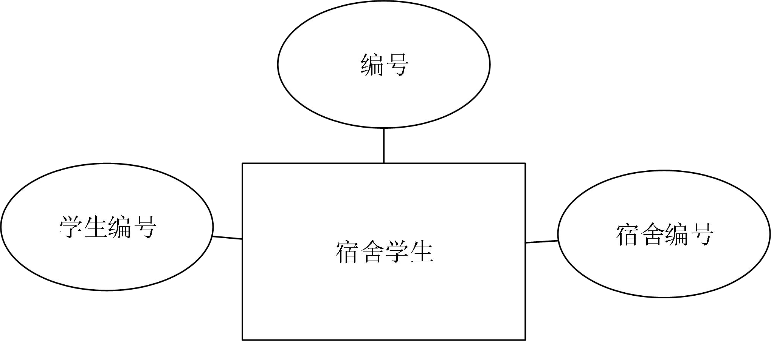

图 4-13 宿舍学生信息实体图

1. 学院信息的实体图，如图 4-14 所示： 实体：部门信息（department）

属性：id，name，president，vice_president，address，phone，zip_code，network_address， description（学院 id，学院名，院长副院长，学院地址，学院电话，学院邮政编码，学院网址， 学院简介）

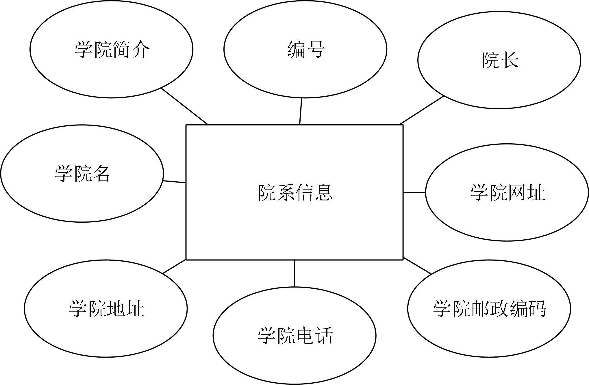

图 4-14 学院信息实体图

1. 专业信息的实体图，如图 4-15 所示： 实体：专业信息（major）

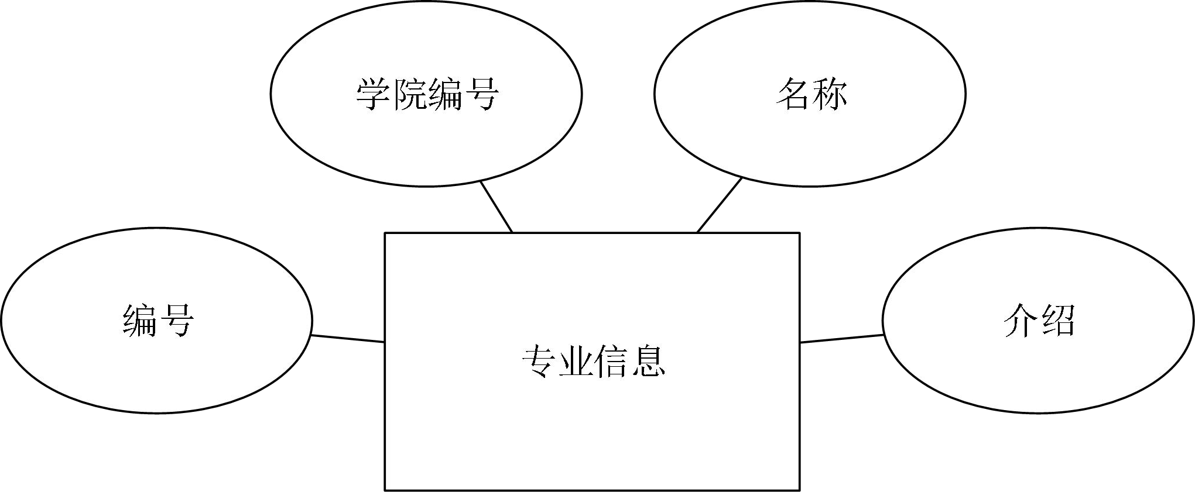属性：id，department_id，name，introduce（编号、学院编号、名称、介绍）

图 4-15 专业信息实体图

## 逻辑结构设计

### 设计思路

逻辑数据模型组织捕获的目标数据（业务和人员，商品和金钱）的详细数据项。在逻辑数据模型中，您将设计一个数据库，该数据库消除了重复数据，并最终通过稳定的数据结构将数据保存。

### 逻辑模型

班级表：（编号、专业编号、名称、教师、学生编号、年级编号）

学院表：（学院编号，学院名，院长副院长，学院地址，学院电话，学院邮政编码，学院网址，学院简介）

宿舍表：（编号、地区编号、地区名、建筑编号、楼层编号，房间号） 住宿学生表：（编号、学生编号、宿舍编号）

年级表：（编号、名称、学生编号）

专业表：（编号、学院编号、名称、介绍） 一卡通表：（编号、学生编号、卡号）

费用表：（学生编号、是否付费、学费、管理费、医疗保险费、军训费用） 权限表：（编号、权限名称、权限等级、权限描述）

角色表：（编号、角色名、描述）

权限角色表：（编号、权限编号、角色编号、课程编号、收藏时间）

学生表：（编号、学生名字、班级编号、身份证号、年龄生日，家庭住址，电话号码，父亲姓名，父亲工作，父亲电话，目前姓名，母亲工作，母亲电话）

学生状态表：（学生编号、是否打印报到、是否领一卡通、保险、报到信息，档案提交，宿舍钥匙，军训用品）

用户表：（编号、用户名、年龄、密码）

用户角色表：（编号、用户编号、角色编号） 备注:含下划线字段为此表中的主键。

## 物理结构设计

### 存取方式

数据建模是研究面向数据的结构的工作。像其他建模工件一样，数据模型可以用于多种目的， 从原始概念模型到物理数据模型（PDM）。从概念上讲，对物理数据进行建模与对设计类进行建模相同，其目的是设计数据库的内部架构，以描述数据表。

### 存储结构

1. 学生表如表 4-1 所示：

表 4-1 学生表

|  |  |  |  |  |  |
| --- | --- | --- | --- | --- | --- |
| 序号 | 字段名称 | 字段含义 | 类型 | 长度 | 备注 |
| 1 | stu_id | 编号 | int | 32 | 主键 |
| 2 | student_name | 学生名字 | varchar | 20 |  |
| 3 | class_id | 班级编号 | int | 32 |  |
| 4 | id | 身份证号 | varchar | 30 |  |
| 5 | age | 年龄 | int | 3 |  |
| 6 | birthdate | 生日 | date |  |  |
| 7 | home | 家庭住址 | varchar | 50 |  |
| 8 | phone_number | 电话号码 | varchar | 20 |  |
| 9 | father_name | 父亲姓名 | varchar | 20 |  |
| 10 | father_work | 父亲工作 | varchar | 50 |  |
| 11 | father_phone | 父亲电话 | varchar | 20 |  |
| 12 | mother_name | 目前姓名 | varchar | 30 |  |
| 13 | mother_work | 母亲工作 | varchar | 50 |  |
| 14 | mother_phone | 母亲电话 | varchar | 20 |  |

1. 用户信息表如表 4-2 所示：

表 4-2 用户信息表

|  |  |  |  |  |  |
| --- | --- | --- | --- | --- | --- |
| 序号 | 字段名称 | 字段含义 | 类型 | 长度 | 备注 |
| 1 | user_id | 编号 | int | 11 | 主键 |
| 2 | user_name | 用户名 | varchar | 20 |  |
| 3 | age | 年龄 | int | 11 |  |
| 4 | pwd | 密码 | varchar(60) | 60 |  |

1. 学生状态表如表 4-3 所示：

表 4-3 课程分类表

|  |  |  |  |  |  |
| --- | --- | --- | --- | --- | --- |
| 序号 | 字段名称 | 字段含义 | 类型 | 长度 | 备注 |
| 1 | student_id | 学生编号 | int | 11 | 主键 |
| 2 | print_report | 是否打印报到 | int | 11 |  |
| 3 | one_card | 是否领一卡通 | int | 11 |  |
| 4 | medical_insurance | 是否领取保险 | int | 11 |  |

1. 用户角色表如表 4-4 所示：

表 4-4 用户角色表

|  |  |  |  |  |  |
| --- | --- | --- | --- | --- | --- |
| 序号 | 字段名称 | 字段含义 | 类型 | 长度 | 备注 |
| 1 | user_role_id | 编号 | int | 11 | 主键 |
| 2 | user_id | 用户编号 | int | 11 |  |
| 3 | role_id | 角色编号 | int | 11 |  |

1. 角色表如表 4-5 所示：

表 4-5 角色表

|  |  |  |  |  |  |
| --- | --- | --- | --- | --- | --- |
| 序号 | 字段名称 | 字段含义 | 类型 | 长度 | 备注 |
| 1 | role_id | 编号 | int | 11 | 主键 |

|  |  |  |  |  |  |
| --- | --- | --- | --- | --- | --- |
| 2 | role_name | 角色名 | varchar | 20 |  |
| 3 | description | 描述 | varchar | 200 |  |

1. 权限表如表 4-6 所示：

表 4-6 权限表

|  |  |  |  |  |  |
| --- | --- | --- | --- | --- | --- |
| 序号 | 字段名称 | 字段含义 | 类型 | 长度 | 备注 |
| 1 | power_id | 编号 | int | 11 | 主键 |
| 2 | power_name | 权限名称 | varchar | 50 |  |
| 3 | power_url | 权限等级 | varchar(255) | 255 |  |
| 4 | power_level | 权限描述 | int | 11 |  |

1. 权限角色表如表 4-7 所示：

表 4-7 学习记录表

|  |  |  |  |  |  |
| --- | --- | --- | --- | --- | --- |
| 序号 | 字段名称 | 字段含义 | 类型 | 长度 | 备注 |
| 1 | role_power_id | 编号 | int | 11 | 主键 |
| 2 | role_id | 权限编号 | int | 11 |  |
| 3 | power_id | 角色编号 | int | 11 |  |

1. 费用表如表 4-8 所示：

表 4-8 费用表

|  |  |  |  |  |  |
| --- | --- | --- | --- | --- | --- |
| 序号 | 字段名称 | 字段含义 | 类型 | 长度 | 备注 |
| 1 | student_id | 学生编号 | int | 11 | 主键 |
| 2 | had_paid_the_fee | 是否付费 | int | 11 |  |
| 3 | schooling | 学费 | int | 11 |  |
| 4 | administrative_fee | 管理费 | int | 11 |  |
| 5 | medical_insurance_fee | 医疗保险费 | int | 11 |  |
| 6 | militare_training_clothes_fee | 军训费用 | int | 11 |  |

1. 一卡通表如表 4-9 所示：

表 4-9 关注表

|  |  |  |  |  |  |
| --- | --- | --- | --- | --- | --- |
| 序号 | 字段名称 | 字段含义 | 类型 | 长度 | 备注 |
| 1 | one_card_pass_id | 编号 | int | 11 | 主键 |
| 2 | stu_id | 学生编号 | int | 11 |  |
| 3 | credit_card | 卡号 | int | 11 |  |

1. 专业表如表 4-10 所示：

表 4-10 关注表

|  |  |  |  |  |  |
| --- | --- | --- | --- | --- | --- |
| 序号 | 字段名称 | 字段含义 | 类型 | 长度 | 备注 |
| 1 | id | 编号 | int | 11 | 主键 |
| 2 | department_id | 学院编号 | int | 11 | 学院 id |
| 3 | name | 名称 | varchar | 50 | 专业名字 |
| 4 | introduce | 介绍 | varchar(1000) | 1000 | 专业简介 |

1. 年级表如表 4-11 所示：

表 4-11 年级表

|  |  |  |  |  |  |
| --- | --- | --- | --- | --- | --- |
| 序号 | 字段名称 | 字段含义 | 类型 | 长度 | 备注 |
| 1 | id | 编号 | int | 11 | 主键 |
| 2 | name | 名称 | varchar | 50 |  |
| 3 | stu_num | 学生编号 | int | 11 |  |

1. 住宿学生表如表 4-12 所示：

表 4-12 住宿学生表

|  |  |  |  |  |  |
| --- | --- | --- | --- | --- | --- |
| 序号 | 字段名称 | 字段含义 | 类型 | 长度 | 备注 |
| 1 | s_id | 编号 | int | 11 | 主键 |
| 2 | student_id | 学生编号 | int | 11 |  |
| 3 | d_id | 宿舍编号 | int | 11 |  |

1. 宿舍表如表 4-13 所示：

表 4-13 宿舍表

|  |  |  |  |  |  |
| --- | --- | --- | --- | --- | --- |
| 序号 | 字段名称 | 字段含义 | 类型 | 长度 | 备注 |
| 1 | d_id | 编号 | int | 11 | 主键 |
| 2 | area_id | 地区编号 | int | 11 |  |
| 3 | area_name | 地区名 | varchar | 200 |  |
| 4 | building_id | 建筑编号 | int | 11 |  |
| 5 | floor_id | 楼层编号 | int | 11 |  |
| 6 | dorm_id | 房间号 | int | 11 |  |

1. 学院表如表 4-14 所示：

表 4-14 学院表

|  |  |  |  |  |  |
| --- | --- | --- | --- | --- | --- |
| 序号 | 字段名称 | 字段含义 | 类型 | 长度 | 备注 |
| 1 | id | 学院 id | int | 11 | 主键 |
| 2 | name | 学院名 | varchar | 50 |  |
| 3 | vice_president | 院长副院长 | varchar | 50 |  |
| 4 | address | 学院地址 | varchar | 200 |  |
| 5 | phone | 学院电话 | varchar | 20 |  |
| 6 | zip_code | 学院邮政编码 | varchar | 20 |  |
| 7 | network_address | 学院网址 | varchar | 100 |  |
| 8 | description | 学院简介 | varchar | 4000 |  |

* 1. **界面关系图或工作流图**

# 界面设计

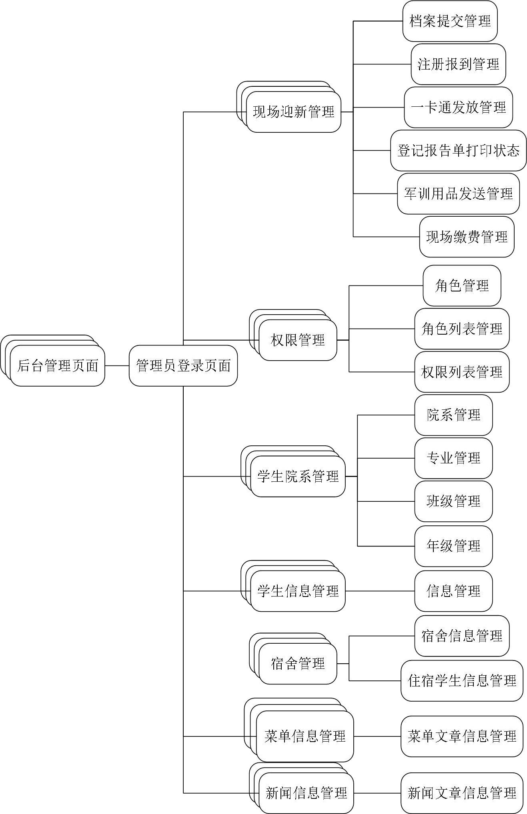界面关系图包括前台页面子系统和后台页面子系统。后台页面包括七个大模块如下所述： 现场迎新管理，系统权限管理，菜单信息管理，学生院系管理，新闻信息管理，学生信息管理， 宿舍信息管理。各大模块有各种功能，例如现场迎新功能主要包含，军训用品发放管理，现场缴费管理，注册报到管理，档案提交管理，一卡通管理，登记学生报到管理。界面关系图如图5-1,5-2 所示：

图 5-1 后台页面关系图

前台页面子系统包括家在大学，学在大学，走进大学，迎新公告，院系介绍，了解大学，新闻信息，个人信息等等。每个页面下都包括介绍学校的各种信息。

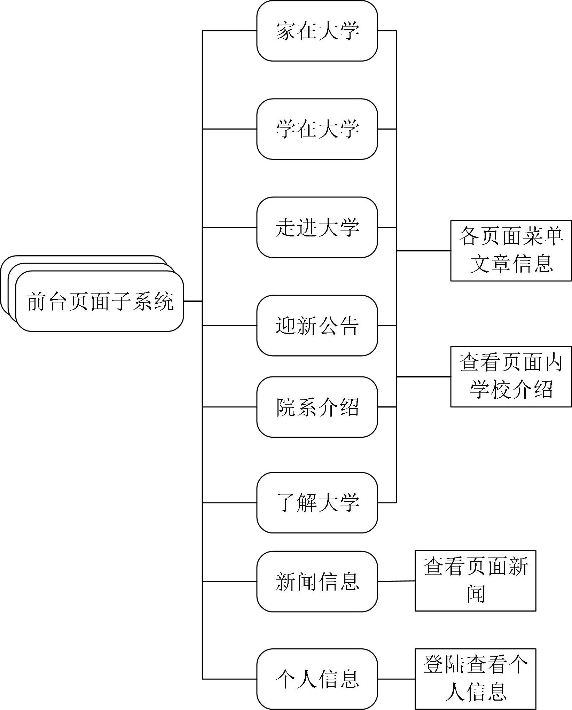

图 5-2 前台页面关系图

## 界面设计成果

### 主界面

主页面包含前台主界面和后台主界面，后台主界面中包含下拉栏，有一级模块，二级模块和三级模块。前台主界面也有各种模块来展示前台界面信息。后台主界面如图 5-3 所示，前台主

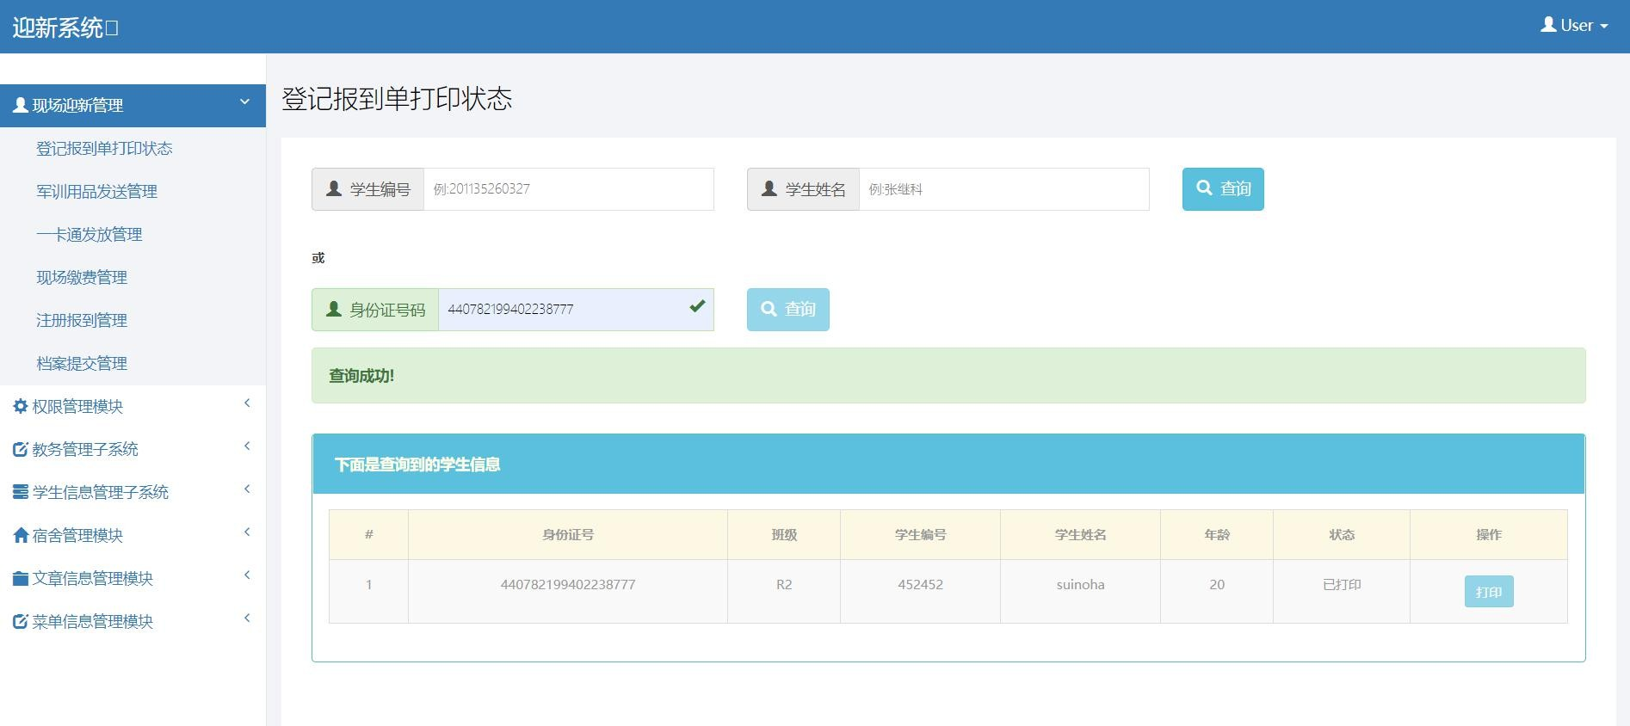界面如图 5-4 所示。

图 5-3 后台主界面



### 子界面

图 5-4 前台主界面

前台信息子界面由八个大模块来展示信息，如了解大学，迎新须知等等。其中也包含小模块， 用于展示各条信息。前台个人信息子界面包含我的个人信息，我的学院信息，我的报名信息， 我的住宿信息，我的费用信息等内容。前台信息子界面如图 5-5 所示，前台个人信息子界面如

图 5-6 所示：

图 5-5 前台学在大学子界面

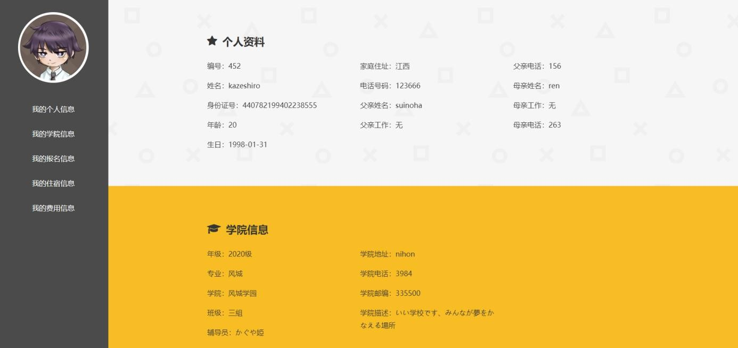

图 5-6 前台个人信息子界面

图 5-7 后台现场迎新管理子界面

## 系统主要功能模块介绍

* + 1. **详细设计**

模块主要包括七个大模块如下所述：现场迎新管理，系统权限管理，菜单信息管理，学生院系管理，新闻信息管理，学生信息管理，宿舍信息管理。

## 现场迎新管理

1. 功能结构设计如图 6-1 所示：

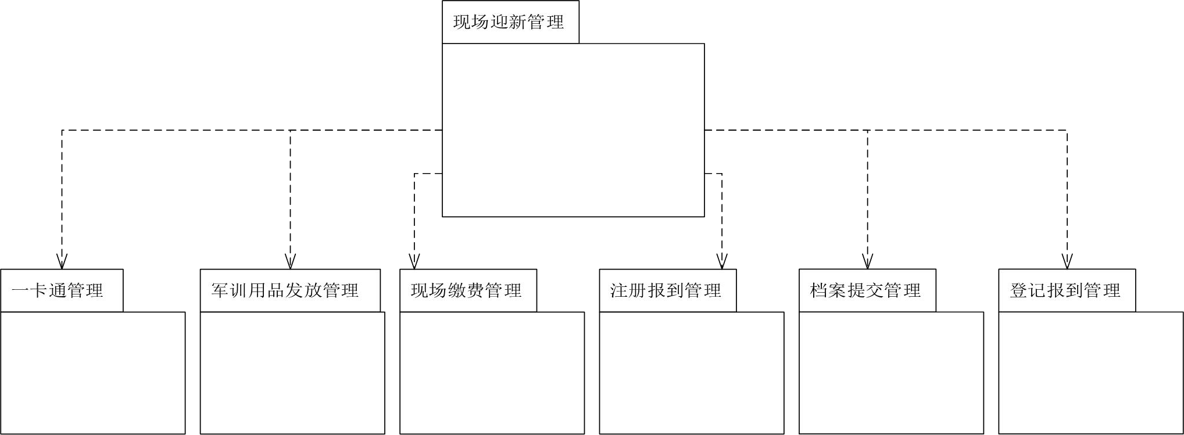

图 6-1 现场迎新管理包图

迎新管理功能主要包含，军训用品发放管理，现场缴费管理，注册报到管理，档案提交管理，一卡通管理，登记学生报到管理。其中各个管理员可以对自己管理的模块进行学生的信息状态确认。管理员可以通过学生学号或编号加学生姓名的方式来查询学生。也可以通过四个条件来查询学生，分别是年级，学院，班级，专业。

1. 类图设计如图 6-2 所示：

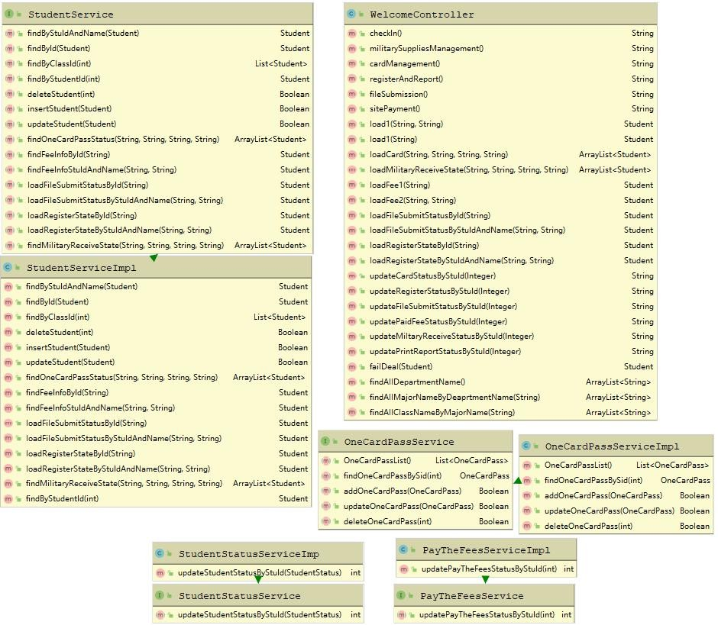

图 6-2 现场迎新管理类图

现场迎新管理类表和学生状态类如表 6-1，6-2 所示：

表 6-1 现场迎新管理类描述

|  |  |  |
| --- | --- | --- |
| 现场迎新管理界面类 | | |
| 类的描述：负责对前端页面的请求进行响应 | | |
| 操作描述 | Load2 () | 根据学生身份证号查询学生 |
| loadCard() | 根据学院专业年级班级查询一卡通发放情况 |
| loadMilitaryReceiveState() | 根据学院专业年级班级查询军训用品发放情况 |
| loadFeel () | 根据身份证号查询缴费信息 |
| loadFee2() | 根据学生编号和学生姓名查询缴费信息 |
| loadFileSubmitStatusByld() | 根据身份证号查询注册档案提交信息 |
| loadFileSubmitStatusByStuldAndName() | 根据学生编号和学生姓名查询档案提交信息 |
| loadRegisterStateByld() | 根据身份证号查询注册报到信息 |

续表 6-1 现场迎新管理类描述

|  |  |  |
| --- | --- | --- |
| 现场迎新管理界面类 | | |
| 类的描述：负责对前端页面的请求进行响应 | | |
| 操作描述 | loadRegisterStateByStuldAndName() | 根据学生编号和学生姓名查询注册报到信息 |
| updateCardStatusByStuld() | 根据学生编号修改一卡通领取信息 |
| updateRegisterStatusByStuld() | 根据学生编号修改注册报到领取信息 |
| updateFileSubmitStatusByStuld() | 根据学生编号修改档案领取领取信息 |
| updatePaidFeeStatusByStuld() | 根据学生编号修改现场缴费信息 |
| updateMiltaryReceiveStatusByStuld() | 根据学生编号修改军训用品管理信息 |
| updatePrintReportStatusByStuld() | 根据学生编号修改登记报到打印信息 |
| findAIIDepartmentName() | 查询所有部门名称 |
| findAIIMajorNameByDeaprtmentName() | 通过部门查询专业 |
| findAIICIassNameByMajorName() | 通过专业查询班级 |

表 6-2 学生状态类描述

|  |  |  |
| --- | --- | --- |
| 学生状态类 | | |
| 类的描述：学生状态类属性 | | |
| 属性描述 | studentId | 学生编号 |
| printReport | 是否打印报到 |
| oneCard | 是否领一卡通 |
| medicalInsurance | 保险 |
| register | 报到信息 |
| getKey | 档案提交 |
| fileSubmit | 宿舍钥匙 |
| militaryReceive | 军训用品 |

1. 顺序图设计如图 6-3 所示：

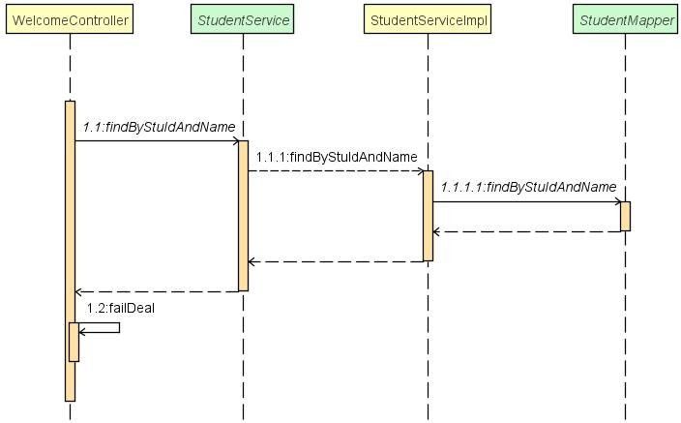

图 6-3 获取学生信息时序图

1. 核心处理流程设计如图 6-4 所示：

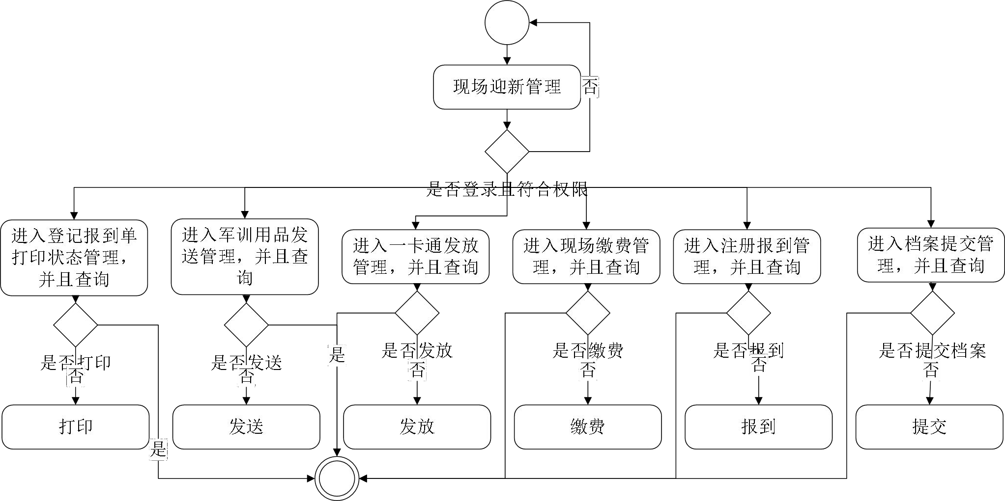

图 6-4 现场迎新管理活动图

## 系统权限管理

1. 功能结构设计如图 6-5 所示：

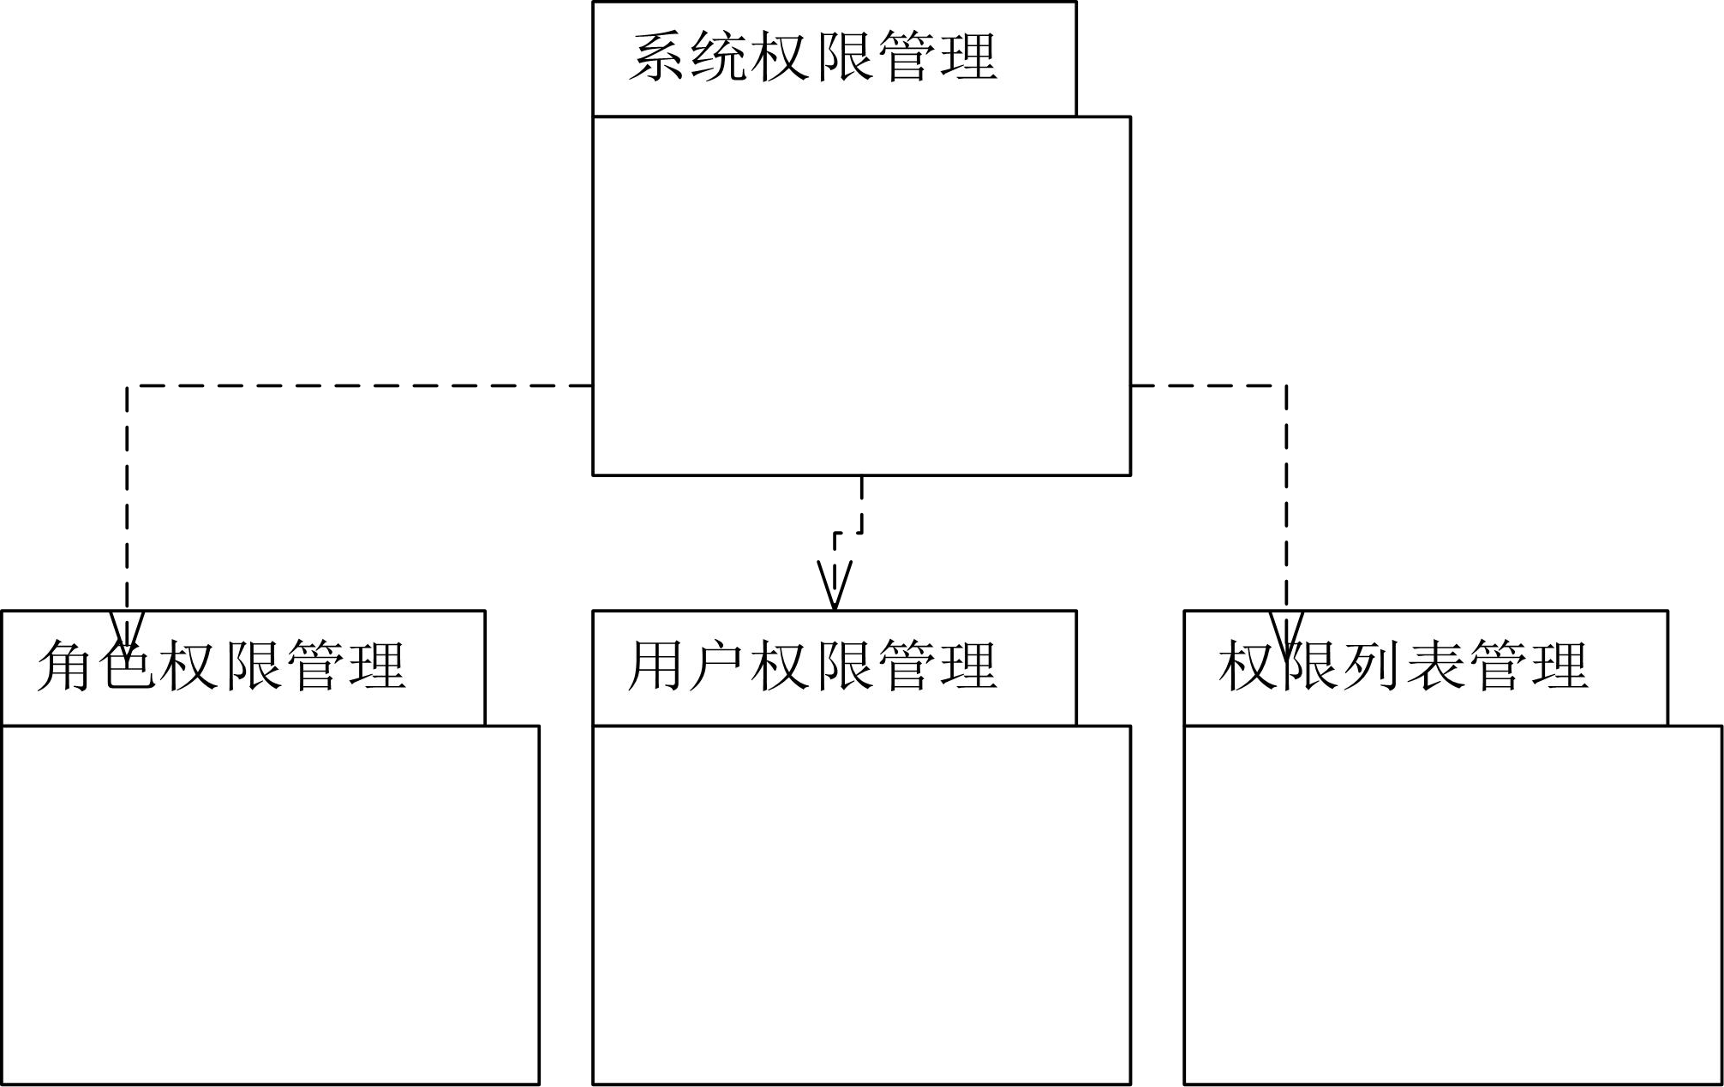

图 6-5 系统权限管理包图

一个用户可以有多个角色，一个角色有多个权限。他们是 m：n：k 的联系。系统权限管理分为角色管理，权限管理，用户管理。角色管理里包含对角色名称的描述，角色里包含权限的描述。角色管理包含对角色的增加，角色取名，为角色分配权限，对角色进行描述。包含角色的删除，需要先把该角色查询出来，然后点击删除，即可删除。包含角色的查询，我们可以通过对角色名称的模糊查询，查询到对应的角色，用列表的形式显示出来。包含角色的修改，也需要先把该角色查询出来，然后点击修改，可以修改角色的描述，角色的权限列表。

1. 类图设计如图 6-6 所示：

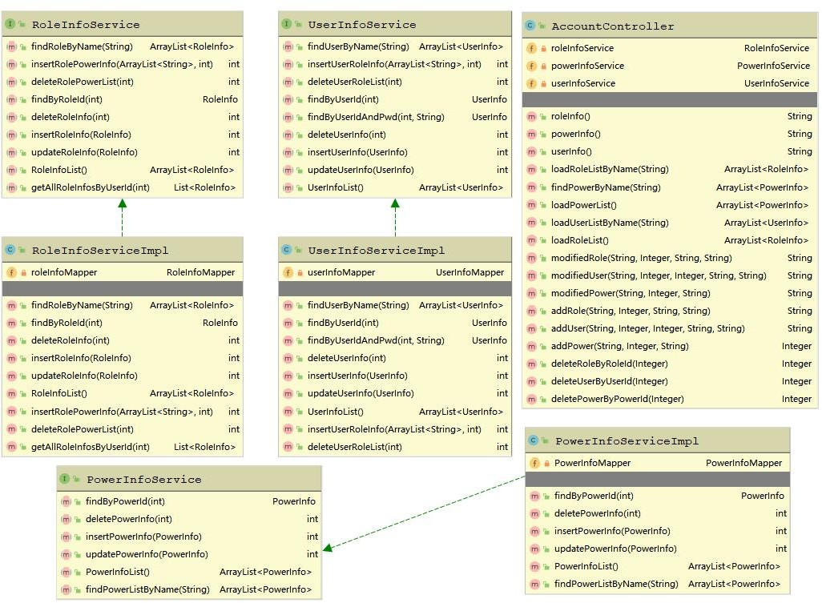

图 6-6 权限管理类图

系统权限管理类表和角色权限用户表如表 6-3,6-4 所示：

表 6-3 系统权限管理类描述

|  |  |  |
| --- | --- | --- |
| 权限管理界面类 | | |
| 类的描述：负责对前端页面的请求进行响应 | | |
| 操作描述 | roleInfo() | 返回角色权限管理页面 |
| powerlnfo() | 返回权限列表管理页面 |
| userlnfo() | 返回用户权限管理管理页面 |
| loadRoleListByName() | 根据用户名称查询用户信息 |
| findPowerByName() | 根据角色名称查询角色信息 |
| loadPowerList() | 查询权限列表 |
| loadUserListByName() | 根据名称查用户列表 |
| loadRoleList() | 查询角色列表 |
| modifiedRole() | 修改角色信息 |
| modifiedUser() | 修改用户信息 |
| modifiedPower() | 修改权限信息 |
| addRole() | 添加角色 |
| addUser() | 添加用户 |
| addPower() | 添加权限 |
| deleteRoleByRoleld() | 根据角色编号删除角色 |
| deleteUserByUserld() | 根据用户编号删除用户 |
| deletePowerByPowerld() | 根据权限编号删除权限 |

表 6-4 角色权限用户类描述

|  |  |  |
| --- | --- | --- |
| 角色权限用户类 | | |
| 类的描述：角色权限用户类属性 | | |
| 属性描述 | powerId | 编号 |
| powerName | 权限名称 |
| powerLevel | 权限等级 |
| powerDescription | 权限描述 |
| roleId | 编号 |
| roleName | 角色名 |
| description | 描述 |
| powerList | 权限列表 |
| userId | 编号 |

续表 6-4 角色权限用户类描述

|  |  |  |
| --- | --- | --- |
| 角色权限用户类 | | |
| 类的描述：角色权限用户类属性 | | |
| 属性描述 | userName | 用户名 |
| age | 年龄 |
| pwd | 密码 |
| roleList | 角色列表 |

1. 顺序图设计如图 6-7 所示：

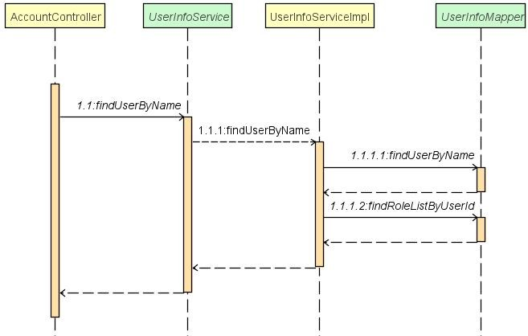

图 6-7 通过名称查找用户顺序图

1. 核心处理流程设计如图 6-8 所示:

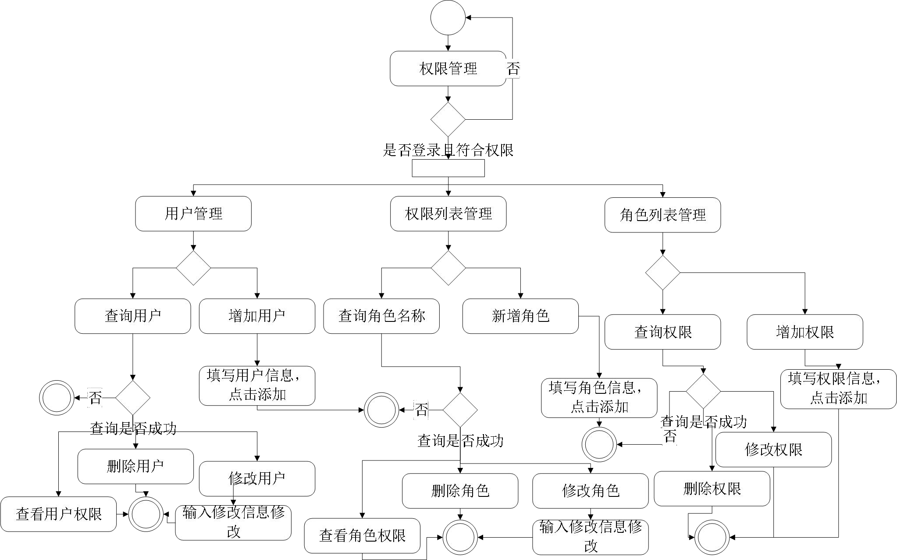

图 6-8 权限管理流程图

## 学生信息管理

### 功能结构设计如图 6-9 所示：

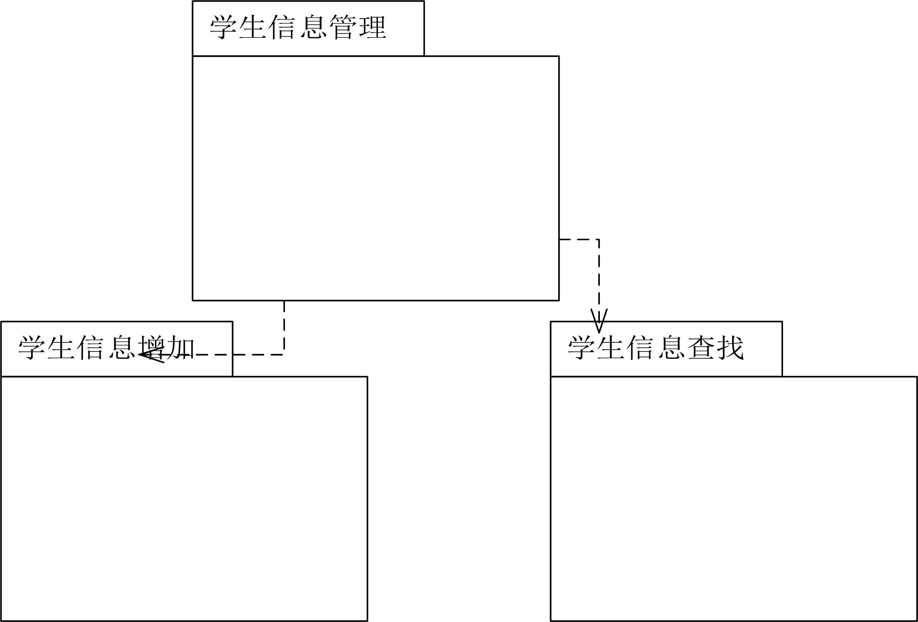

图 6-9 学生信息管理包图

学生信息的管理主要包含学生的查询，增加功能。也包含查询后的修改和删除功能。查询功能由于学生总多，所以应使用四个条件来查询学生，分别是年级，学院，班级，专业。选择好四个条件后可以查询学生信息。删除功能，是选择某一个学生然后点击删除，就删除了一条学生信息。修改功能是选择一个学生信息，点击修改，然后填写学生信息表单，然后完成修改。添加功能是用于新入学的学生报到时，迎新管理人员填写的信息。包含编号、学生名字、班级编号、身份证号、年龄生日，家庭住址，电话号码，父亲姓名，父亲工作，父亲电话，目前姓名，母亲工作，母亲电话，密码，费用等信息。

1. 类图设计如图 6-10 所示：

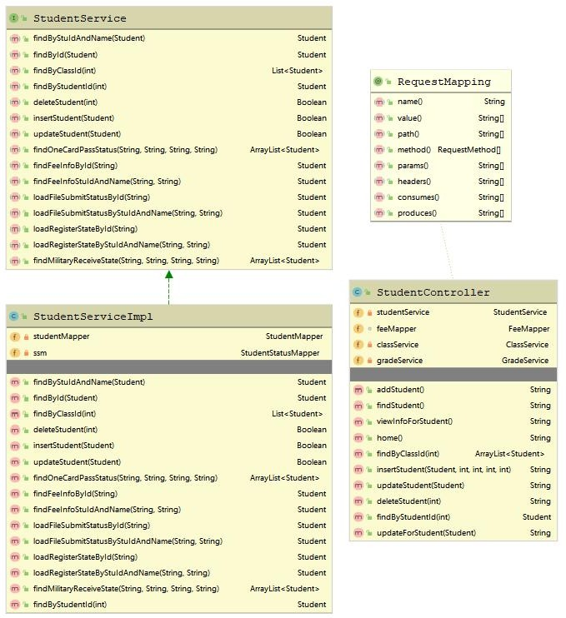

图 6-10 学生信息管理类图

学生信息管理类表如表 6-5,6-6 所示：

表 6-5 学生信息管理类表描述

|  |  |  |
| --- | --- | --- |
| 学生信息管理界面类 | | |
| 类的描述：负责对前端页面的请求进行响应 | | |
| 操作描述 | addStudent() | 增加学生操作，返回页面 |
| findStudent() | 查找学生操作，返回页面 |
| viewlnfoForStudent() | 查询学生信息页面操作 |
| home() | 返回首页操作 |
| findByClassld(int) | 通过班级编号查找操作 |
| insertStudent(Student) | 插入学生信息操作 |
| updateStudent(Student) | 更新学生信息操作 |

续表 6-5 学生信息管理类表描述

|  |  |  |
| --- | --- | --- |
| 学生信息管理界面类 | | |
| 类的描述：负责对前端页面的请求进行响应 | | |
| 操作描述 | addStudent() | 增加学生操作，返回页面 |
| findStudent() | 查找学生操作，返回页面 |
| viewlnfoForStudent() | 查询学生信息页面操作 |
| home() | 返回首页操作 |
| findByClassld(int) | 通过班级编号查找操作 |
| insertStudent(Student) | 插入学生信息操作 |
| updateStudent(Student) | 更新学生信息操作 |
| deleteStudent(int) | 删除学生信息操作 |
| findByStudentld(int) | 通过学生编号查找学生操作 |
| updateForStudent(Student) | 更新学生信息操作 |

表 6-6 学生类表描述

|  |  |  |
| --- | --- | --- |
| 学生类属性描述 | | |
| 类的描述：学生类属性 | | |
| 属性描述 | stuId | 编号 |
| studentName | 学生名字 |
| id | 班级编号 |
| age | 身份证号 |
| people | 年龄生日 |
| Date birthdate | 家庭住址 |
| enrollState | 电话号码 |
| home | 父亲姓名 |
| phoneNumber | 父亲工作 |
| fatherName | 父亲电话 |
| fatherWork | 目前姓名 |
| fatherPhone | 母亲工作 |
| motherName | 母亲电话 |
| motherWork | 编号 |
| motherPhone | 学生名字 |

1. 顺序图设计如图 6-11 所示：

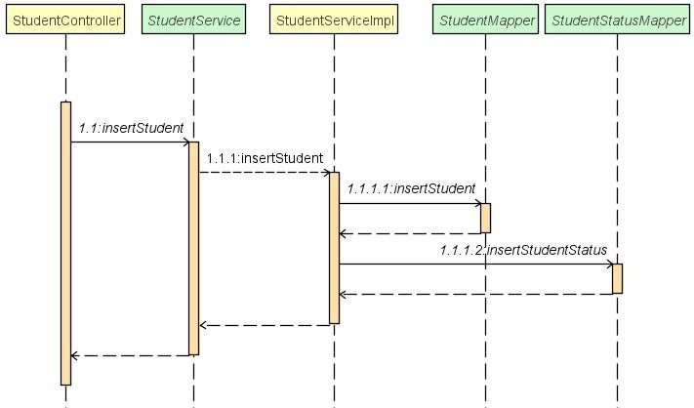

图 6-11 插入学生操作顺序图

1. 核心处理流设计如图 6-12 所示：

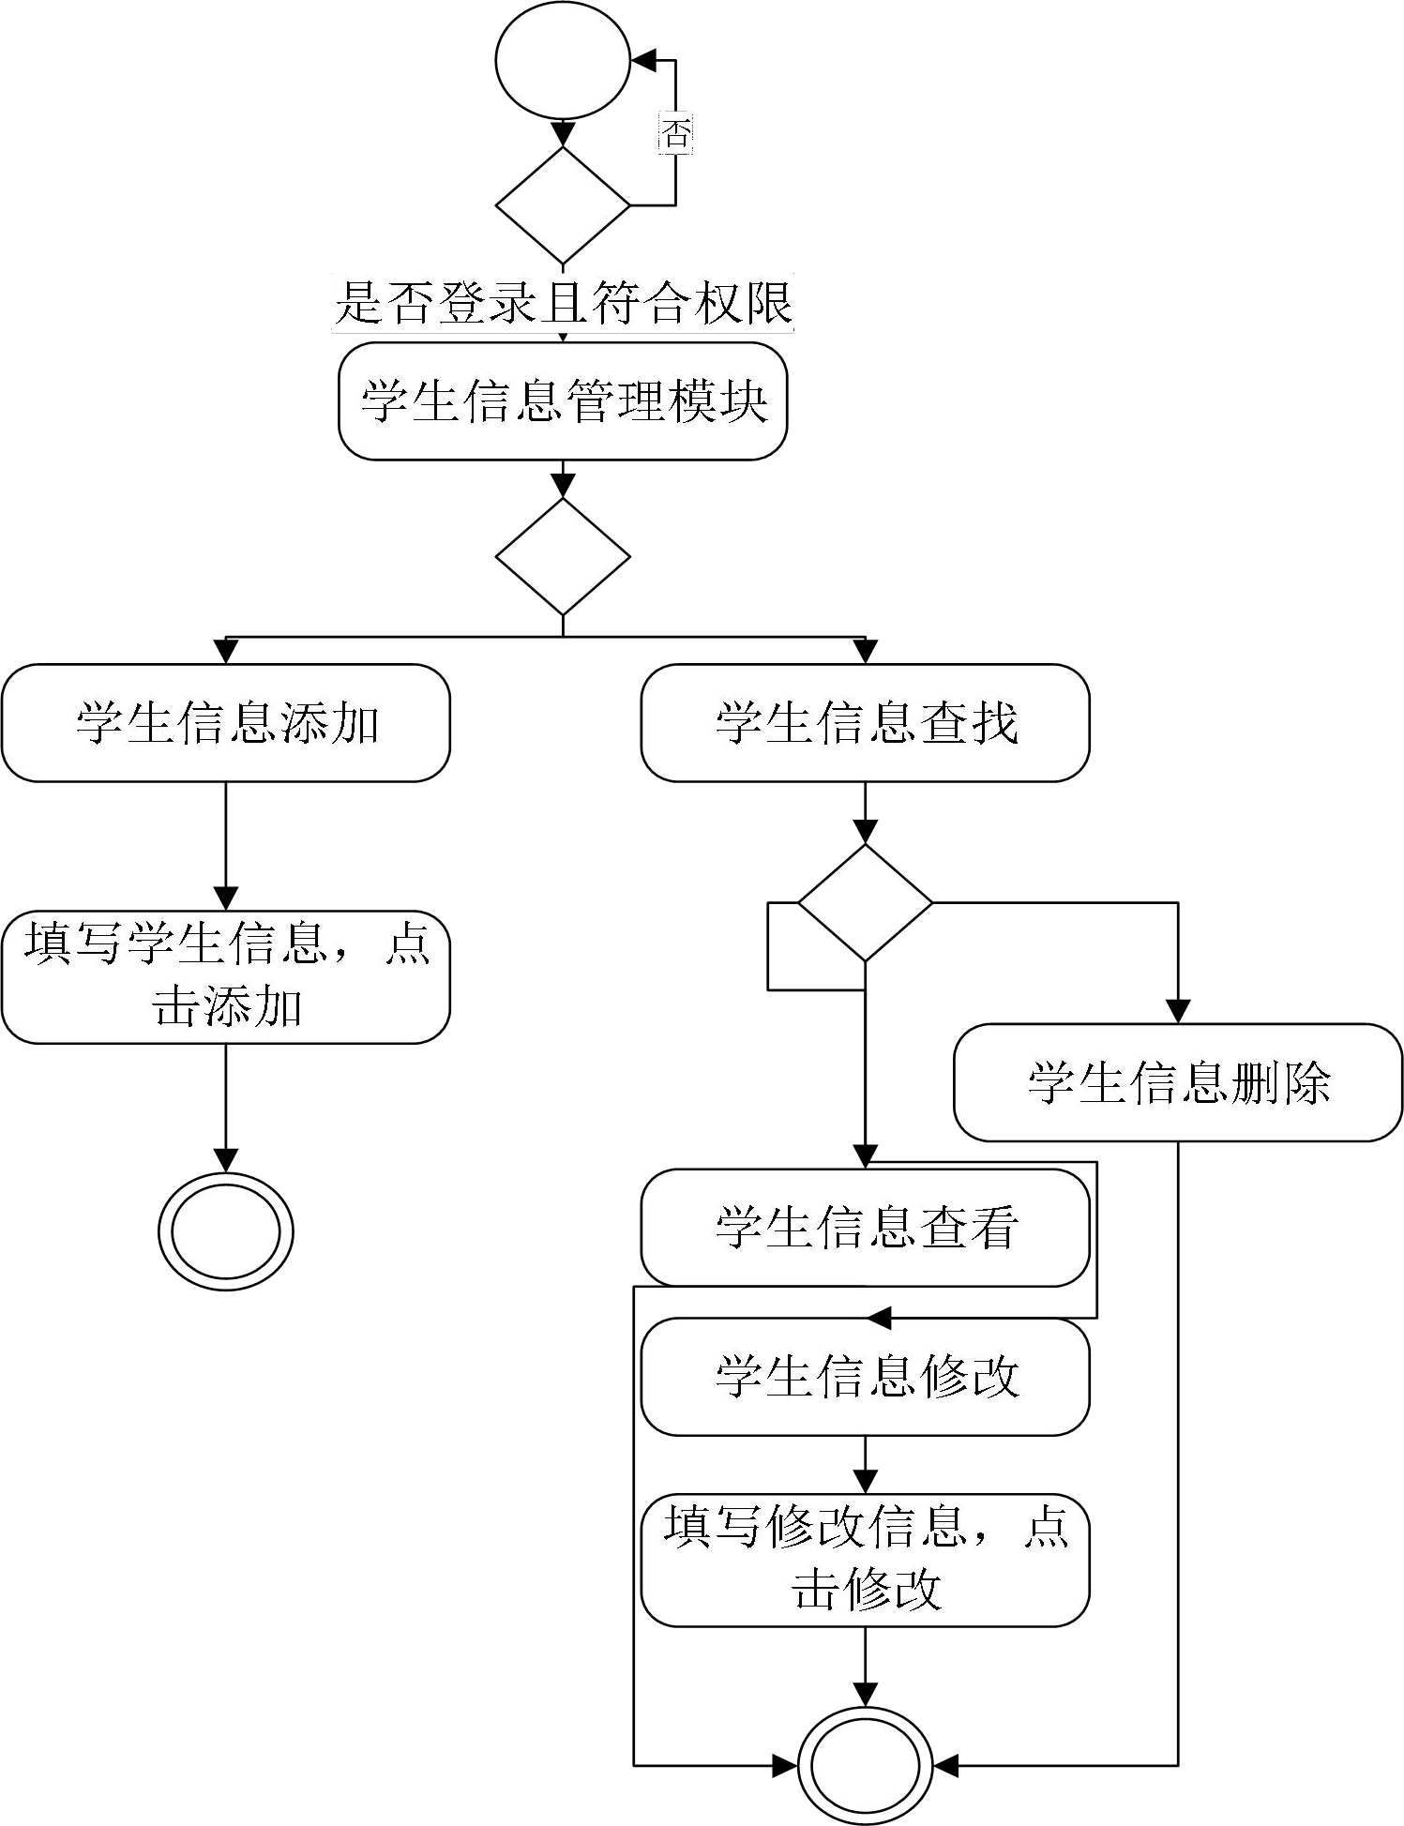

* 1. **宿舍信息管理**

图 6-12 学生信息管理流程图

1. 功能结构设计如图 6-13 所示：

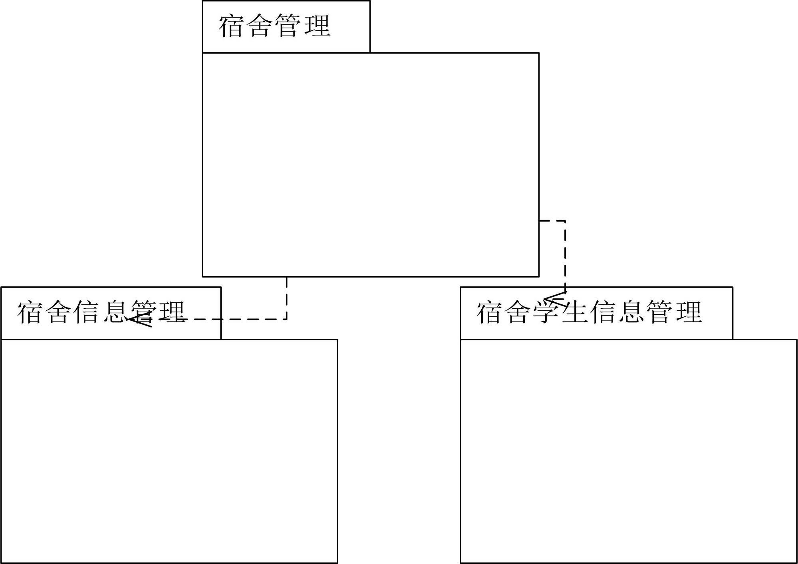

图 6-13 宿舍管理包图

宿舍信息管理功能主要包括为学生分配宿舍，增加新宿舍，查询学生宿舍等等功能。查询宿舍功能可以查询基本宿舍列表，包括宿舍区，楼栋号，宿舍号，楼层号。也可以添加宿舍信息， 填表内容与查询信息相同。可以为指定学生分配指定的宿舍，通过名称查询学生所住的宿舍。

1. 类图设计如图 6-14 所示

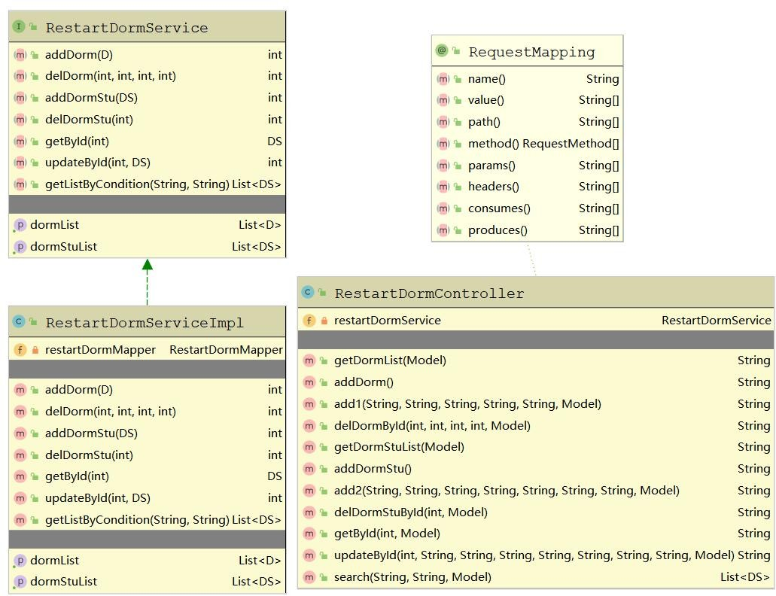

图 6-14 宿舍管理类图

宿舍管理类如表 6-7，6-8 所示：

表 6-7 宿舍管理类描述

|  |  |  |
| --- | --- | --- |
| 宿舍管理界面类 | | |
| 类的描述：负责对前端页面的请求进行响应 | | |
| 操作描述 | getDormList() | 获取宿舍列表操作 |
| addDorm() | 添加宿舍操作，获取页面 |
| add1 () | 添加宿舍信息操作 |
| delDormByld() | 删除宿舍信息操作 |
| getDormStuList() | 获取宿舍学生信息操作 |
| addDormStu() | 添加宿舍学生信息操作，返回页面 |
| add2() | 添加宿舍学生信息操作 |
| delDormStuByld() | 删除宿舍学生信息操作 |
| getByld() | 获取宿舍学生信息操作 |
| updateByld( ) | 修改宿舍学生信息操作 |
| search() | 根据条件查询宿舍学生信息操作 |

表 6-8 宿舍管理类属性描述

|  |  |  |
| --- | --- | --- |
| 宿舍管理界面类 | | |
| 类的描述：宿舍管理类属性 | | |
| 属性描述 | d_id | 编号 |
| area_id | 地区编号 |
| area_name | 地区名 |
| building_id | 建筑编号 |
| floor_id | 楼层编号 |
| dorm_id | 房间号 |
| s_id | 编号 |
| student_id | 学生编号 |
| d_id | 宿舍编号 |

1. 顺序图设计如图 6-15 所示：

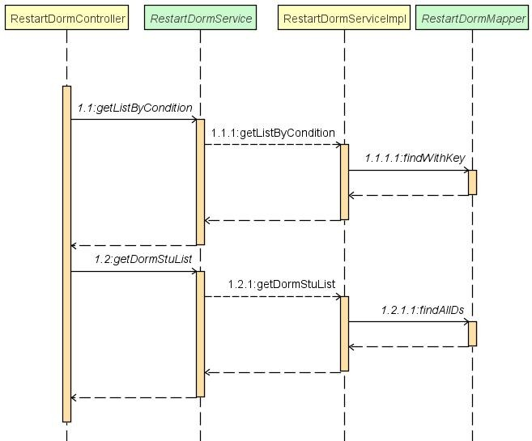

图 6-15 获取宿舍列表顺序图

1. 核心处理流设计如图 6-16 所示：

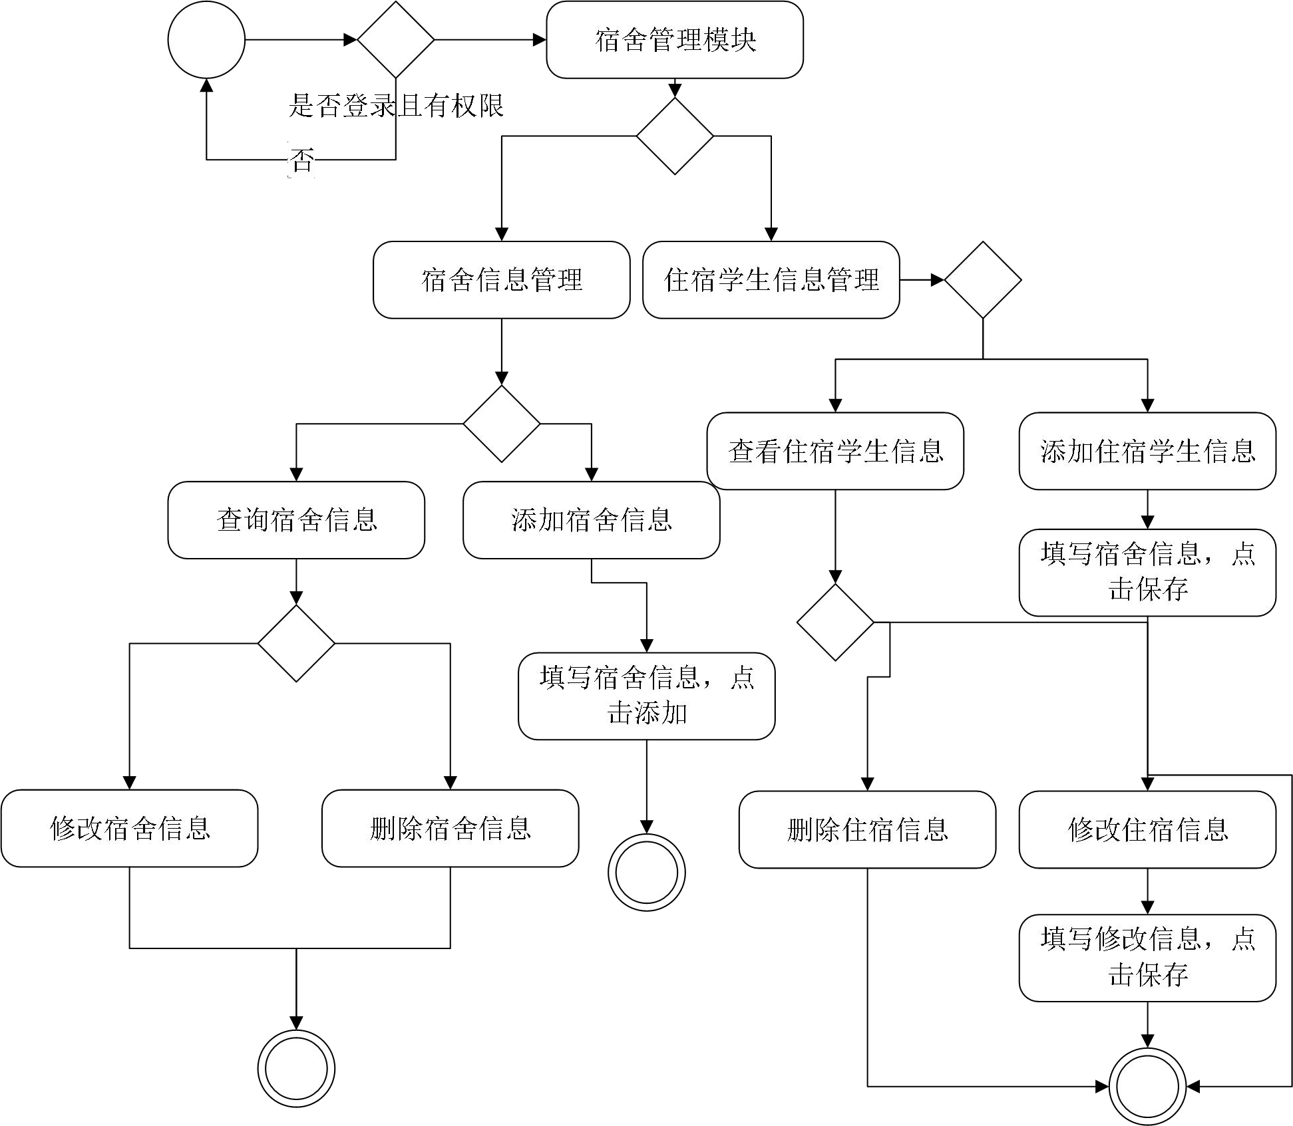

图 6-16 宿舍管理活动图

* 1. **菜单信息管理**

1. 功能结构设计如图 6-17 所示：

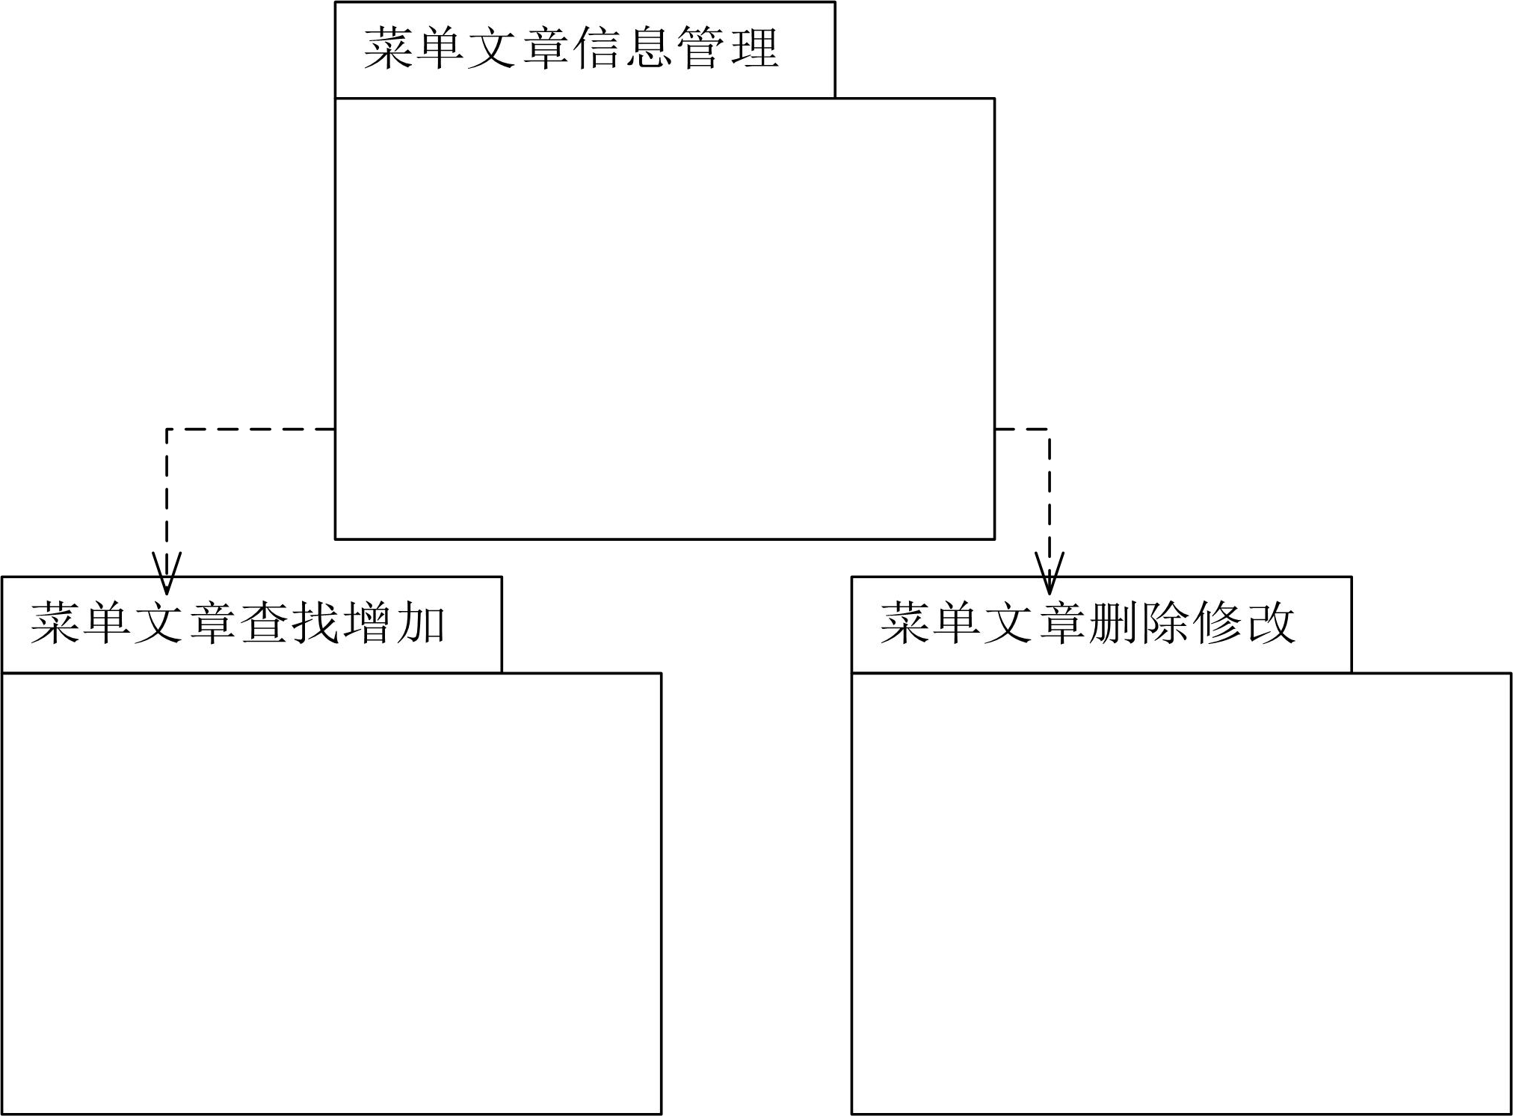

图 6-17 菜单信息管理包图

菜单信息管理功能主要包括对菜单栏的文章的信息的增删改查，管理员可以选择不同的栏目，对文章信息管理。对菜单文章信息的修改会反应到前台网站，前台网站可以用脚本语言来查询到所需要的信息。

1. 类图设计如图 6-18 所示：

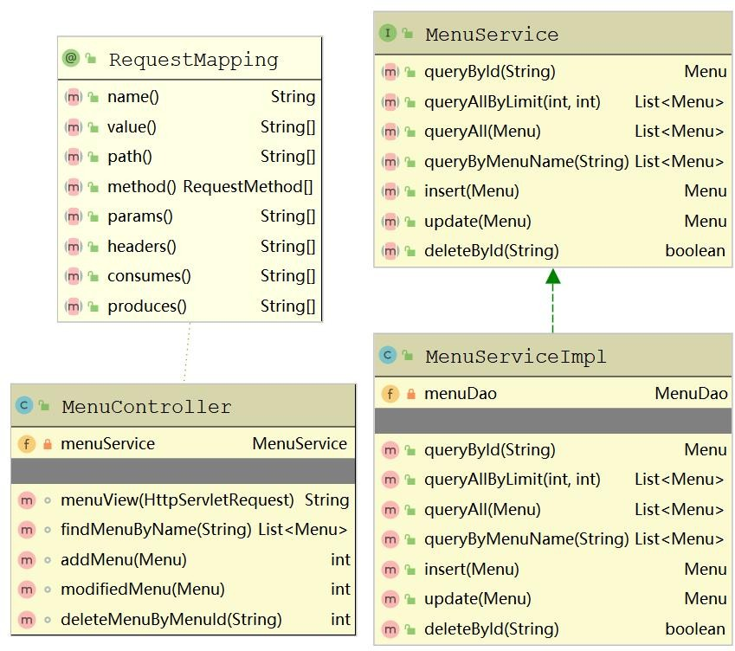

图 6-18 菜单管理类图设计

菜单信息管理类如表 6-9,6-10 所示：

表 6-9 菜单信息管理类图描述

|  |  |  |
| --- | --- | --- |
| 菜单信息管理界面类 | | |
| 类的描述：负责对前端页面的请求进行响应 | | |
| 操作描述 | menuView() | 获取菜单操作，获取页面 |
| findMenuByName() | 通过名称查询菜单文章 |
| addMenu() | 添加菜单文章信息操作 |
| modifiedMenu() | 修改菜单文章信息操作 |
| deleteMenuByMenuld() | 删除菜单文章信息操作 |

表 6-10 菜单信息属性类描述

|  |  |  |
| --- | --- | --- |
| 菜单信息属性类 | | |
| 类的描述：菜单信息类属性 | | |
| 属性描述 | Id | 编号 |
| type_id | 地区编号 |
| menu_name | 地区名 |
| menu_value | 建筑编号 |
| ps | 楼层编号 |

1. 顺序图设计如图 6-19 所示：

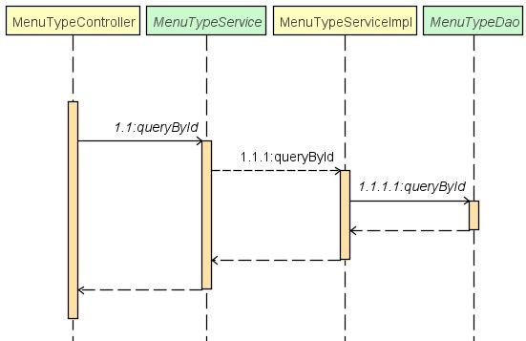

图 6-19 菜单栏信息查询流程图

1. 核心处理流设计如图 6-20 所示：

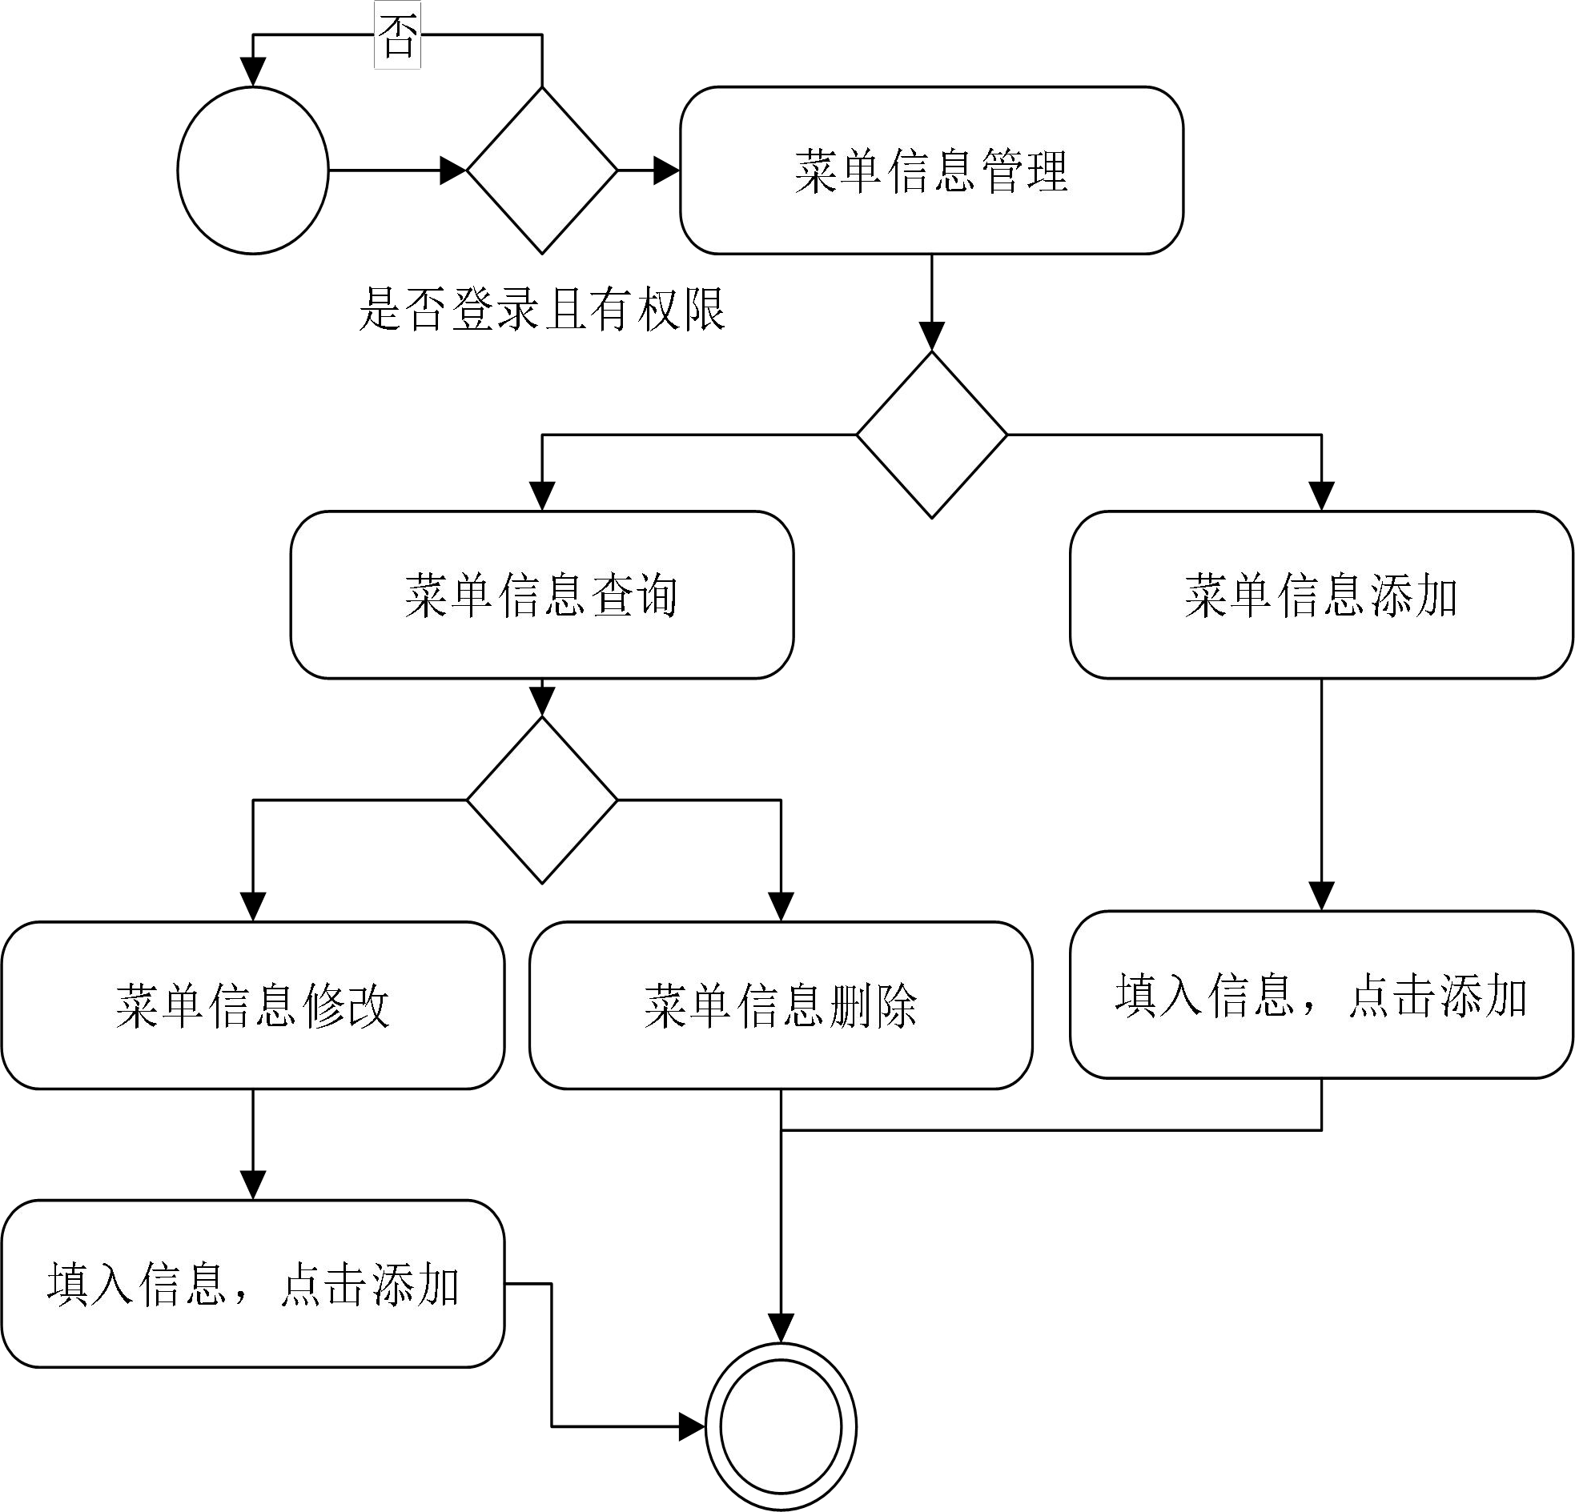

图 6-20 菜单管理活动图

* 1. **学生院系管理**

(1) 功能结构设计如图 6-21 所示：

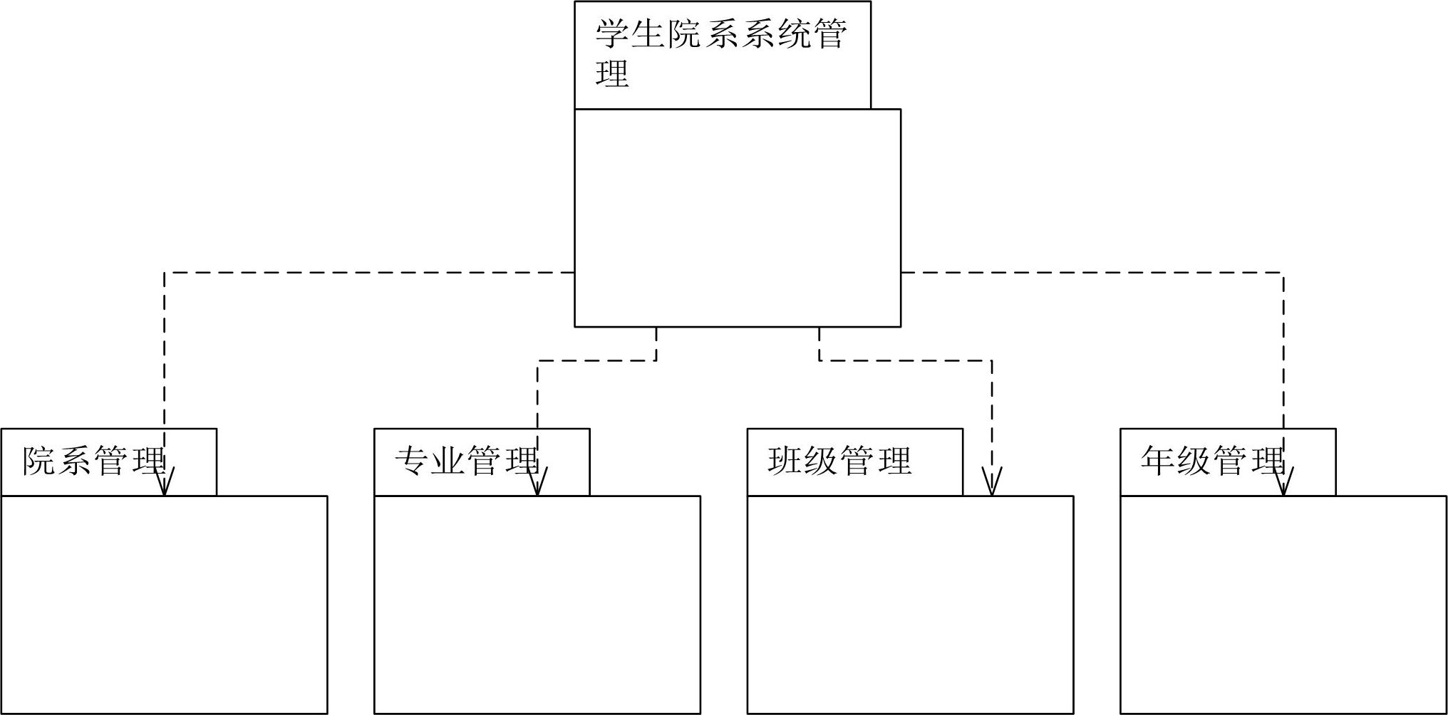

图 6-21 学生院系系统管理包图

学生院系管理系统中包含对学院信息，班级信息，年级信息，专业信息的管理。

学院息管理包含对学院的增加，学院的删除，学院的修改，学院的查询。班级信息管理包含对班级的增加，班级的删除，班级的修改，班级的查询。专业信息管理包含对专业的增加， 专业的删除，专业的修改，专业的查询。年级信息管理包含对年级的增加，年级的删除，年级的修改，年级的查询。

1. 类图设计如图 6-22 所示：

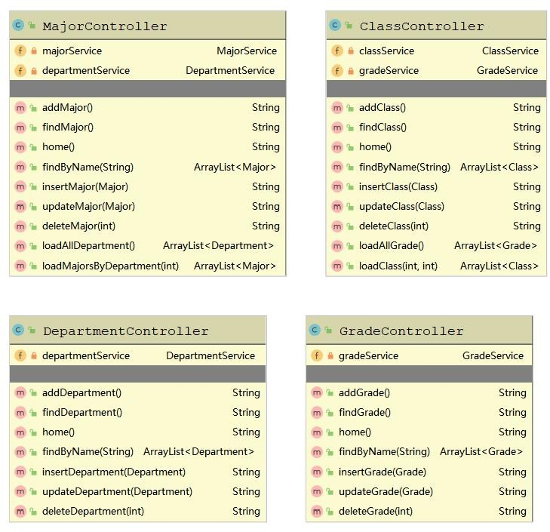

图 6-22 学生院系系统管理

学生院系系统管理表如 6-11,6-12,6-13,6-14 所示：

表 6-11 院系管理类描述

|  |  |  |
| --- | --- | --- |
| 院系管理类界面类 | | |
| 类的描述：负责对前端页面的请求进行响应 | | |
| 操作描述 | addDepartment() | 增加部门操作，返回页面 |
| findDepartment() | 查找部门操作，返回页面 |
| Home() | 回到首页操作 |
| findByName() | 通过名称查找部门操作 |
| insertDepartment() | 插入部门操作 |
| updateDepartment() | 更新部门操作 |
| deleteDepartment(int) | 删除部门操作 |
| 属性描述 | id | 学院编号 |
| name | 学院名 |
| president | 学院院长 |
| address | 学院地址 |
| phone | 学院电话 |

表 6-12 班级管理类描述

|  |  |  |
| --- | --- | --- |
| 班级管理类界面类 | | |
| 类的描述：负责对前端页面的请求进行响应 | | |
| 操作描述 | addClass() | 增加班级操作，返回页面 |
| findClass() | 查找部门操作，返回页面 |
| Home() | 回到首页操作 |
| findByName(String) | 通过名称查找班级操作 |
| insertClass(Class) String | 插入班级操作 |
| updateClass(Class) String | 更新班级操作 |
| deleteClass(int) String | 删除班级操作 |
| loadAIIGrade() | 查找所有年级 |
| loadClass(int, int) | 条件查询班级 |
| 属性描述 | id | 编号 |
| department_id | 学院编号 |
| name | 名称 |
| Introduce | 介绍 |

表 6-13 年级管理类描述

|  |  |  |
| --- | --- | --- |
| 年级管理类界面类 | | |
| 类的描述：负责对前端页面的请求进行响应 | | |
| 操作描述 | addGrade() | 增加年级操作，返回页面 |
| findGrade() | 查找年级查找，返回页面 |
| Home() | 返回首页操作 |
| findByName() | 通过名称查找操作 |
| insertGrade(Grade) | 插入年级操作 |
| updateGrade(Grade) | 更新年级操作 |
| deleteGrade(int) | 删除年级操作 |
| 属性描  述 | id | 年级信息表编号 |
| name | 年级名 |
| stu_num | 年级学生人数 |

表 6-14 专业管理类描述

|  |  |  |
| --- | --- | --- |
| 专业管理类界面类 | | |
| 类的描述：负责对前端页面的请求进行响应 | | |
| 操作描述 | addMajor() | 增加专业操作，返回页面 |
| findMajor() | 查找专业查找，返回页面 |
| home() | 返回首页操作 |
| findByName(String) | 通过名称查找操作 |
| insertMajor(Major) | 插入专业操作 |
| updateMajor(Major) | 更新年级操作 |
| deleteMajor(int) | 删除年级操作 |
| loadAIIDepartment() | 加载所有学院操作 |
| loadMajorsByDepartment(int) | 通过院系加载专业操作 |
| 属性描述 | id | 编号 |
| major_id | 专业编号 |
| name | 名称 |
| teacher | 教师 |
| stu_num | 学生编号 |
| grade_id | 年级编号 |

1. 顺序图设计如图 6-23 所示：

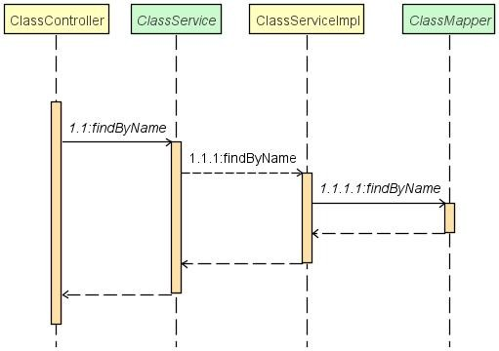

1. 核心处理流设计如图 6-24 所示：

图 6-23 班级查询顺序图

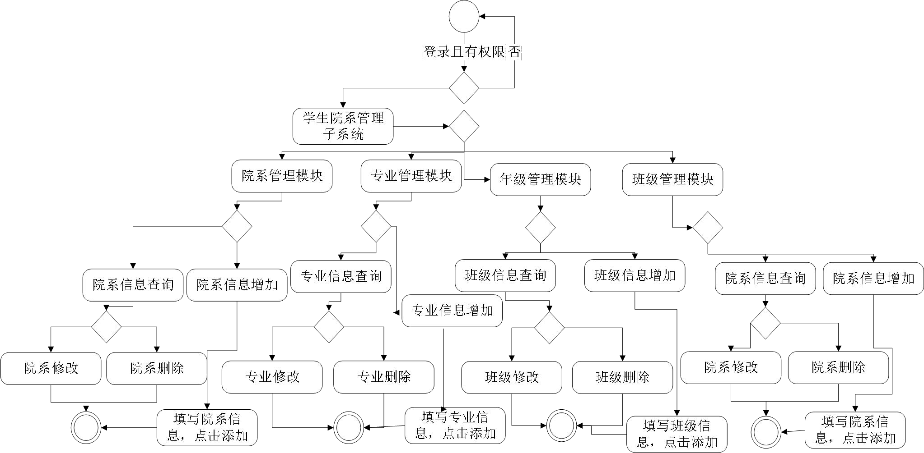

图 6-24 学生院系核心处理流

* + 1. **编码**
  1. **代码实现与核心算法**

1. JS 菜单信息增加显示代码模块

数据发送到前台，通过 bootstrap 来显示数据。前台发送数据到后台时也需要经过 bootstrap 来校验。这样可以更方便且保证了数据的准确性。

$(function() {

$('#form2').bootstrapValidator({ message: 'This value is not valid', feedbackIcons: {

valid: 'glyphicon glyphicon-ok', invalid: 'glyphicon glyphicon-remove',

validating: 'glyphicon glyphicon-refresh'

},

fields: {

searchmenuName: {

validators: {

notEmpty: {

message: '文章名称不能为空！'

}

}

}

}

}).on('success.form.bv', function(e) {

e.preventDefault();

var menuName = $("#searchmenuName").val();

var url = "/yx/menuat/findMenuByName?"+"menuName=" + menuName;

$.get(url, function(data) {

dataDeal(data);

});

},

"json");

$('#addMenuForm').bootstrapValidator({ message: '该值不能为空!', feedbackIcons: {

valid: 'glyphicon glyphicon-ok', invalid: 'glyphicon glyphicon-remove',

validating: 'glyphicon glyphicon-refresh'

}

}).on('success.form.bv', function(e) {

e.preventDefault();

$("#addMenuModal").modal("hide"); var url = "/yx/menuat/addMenu";

$.post(url,{

"menuName":$("#menuName").val(),

"typeId":$("#typeId").val(),

"menuValue":$("#menuValue").val()

},

function(data) {

if(data>0){

alert("添加成功！"); return;

}

alert("添加出错！");

},

"json");

});

</script>

1. 权限管理代码模块

权限管理包括权限管理和角色管理和用户管理。他们分别是多对多对多的关系，插入时需要另外多加两张表。分别是用户角色表和角色权限表。

@RequestMapping(value = "/modifiedRole", method = RequestMethod.POST)

public @ResponseBody String modifiedRole(String modifiedRoleName, Integer modifiedRoleId, String modifiedDescription, String modifiedRoleAuth) {

String[] roleAuthList = modifiedRoleAuth.split(","); ArrayList<String> list = new ArrayList<String>(); for (int i = 0; i < roleAuthList.length; i++) {

list.add(roleAuthList[i]);

}

RoleInfo roleInfo = new RoleInfo(); roleInfo.setDescription(modifiedDescription); roleInfo.setRoleId(modifiedRoleId); roleInfo.setRoleName(modifiedRoleName);

int k = roleInfoService.deleteRolePowerList(modifiedRoleId); int i = roleInfoService.updateRoleInfo(roleInfo);

int j = roleInfoService.insertRolePowerInfo(list, modifiedRoleId); return "success";

}

@RequestMapping(value = "/modifiedPower", method = RequestMethod.POST)

public @ResponseBody String modifiedPower(String modifiedPowerName, Integer modifiedPowerId, String modifiedDescription) {

PowerInfo powerInfo = new PowerInfo(); powerInfo.setPowerDescription(modifiedDescription); powerInfo.setPowerId(modifiedPowerId); powerInfo.setPowerName(modifiedPowerName); System.out.println(modifiedDescription+modifiedPowerName+modifiedPowerId); int i=powerInfoService.updatePowerInfo(powerInfo);

if(i>0)

return "success"; return "error";

}

1. 专业管理模块

专业管理模块包括专业的增删改查功能，不同的院系有不同的专业，同一个院系中也有不同的专业，学生只能有一个专业。

public String insertMajor(Major major) { System.out.println(major.getName()); System.out.println(major.getIntroduce()); System.out.println(major.getDepartment().getId()); if(majorService.insertMajor(major))

return "education/findMajor";

else

return "education/index";

}

@RequestMapping("/update")

public String updateMajor(Major major) { if(majorService.updateMajor(major))

return "education/findMajor";

else

return "education/index";

}

@RequestMapping("/delete")

public String deleteMajor(int mjid) {

if( majorService.deleteMajor(mjid)) return "education/findMajor";

else

return "education/index";

}

@RequestMapping("/loadDepartment")

public @ResponseBody ArrayList<Department> loadAllDepartment() { ArrayList<Department> departments = departmentService.findAllDepartment(); return departments;

}

1. 现场迎新模块

现场迎新功能主要包含，军训用品发放管理，现场缴费管理，注册报到管理，档案提交管理， 一卡通管理，登记学生报到管理。

@RequestMapping("/loadFileSubmitStatusByStuIdAndName/{stuId}/{stuName}")

public @ResponseBody Student loadFileSubmitStatusByStuIdAndName(@PathVariable("stuId") String stuId,

@PathVariable("stuName") String stuName) {

Student result = studentService.loadFileSubmitStatusByStuIdAndName(stuId, stuName); return failDeal(result);

}

@RequestMapping("/loadRegisterStateById/{id}")

public @ResponseBody Student loadRegisterStateById(@PathVariable("id") String id) { Student result = studentService.loadRegisterStateById(id);

return failDeal(result);

}

@RequestMapping("/updateCardStatusByStuId/{stuId}")

public @ResponseBody String updateCardStatusByStuId(@PathVariable("stuId") Integer stuId) { StudentStatus studentStatus = new StudentStatus();

studentStatus.setStudentId(stuId); studentStatus.setOneCard(1);

int i = studentStatusService.updateStudentStatusByStuId(studentStatus); return "success";

}

1. 宿舍管理模块

功能主要包括为学生分配宿舍，增加新宿舍，查询学生宿舍等等功能。查询宿舍功能可以查询基本宿舍列表，包括宿舍区，楼栋号，宿舍号，楼层号。也可以添加宿舍信息，填表内容与查询信息相同。可以为指定学生分配指定的宿舍，可以通过名称查询学生所住的宿舍。

@RequestMapping(value="/dorm/{areaId}/{buildingId}/{floorId}/{dormId}/del",method=RequestMe thod.POST)

public String delDormById(@PathVariable("areaId") int areaId,@PathVariable("buildingId") int buildingId,@PathVariable("floorId") int floorId,@PathVariable("dormId") int dormId,Model model){

try {

restartDormService.delDorm(areaId, buildingId, floorId, dormId); return "restartDorm/dorm/list";

} catch (Exception e) { model.addAttribute("errorMsg", "删除失败"); return "forward:/dormModule/dorm/list";

}

}

@RequestMapping(value="/dormStu/list",method=RequestMethod.GET) public String getDormStuList(Model model){

List<DS> list = restartDormService.getDormStuList(); model.addAttribute("list", list);

System.out.println(list);

return "restartDorm/dormStu/list";

}

1. 学生管理模块

学生信息的管理主要包含学生的查询，增加功能。也包含查询后的修改和删除功能。查询功能由于学生总多，所以应使用四个条件来查询学生，分别是年级，学院，班级，专业。选择好四个条件后可以查询学生信息。

@RequestMapping("/insert")

public String insertStudent(Student student,int schooling,int administrative_fee,int medical_insurance_fee,int militare_training_clothes_fee ) {

System.out.println(student.getStuId()+" 学号");

int temp = student.getStuId(); if(studentService.insertStudent(student)){

feeMapper.insertFees(temp,0,schooling,administrative_fee,medical_insurance_fee,militare_trainin g_clothes_fee);

return "studentInfo/findStudent";

}

return "studentInfo/index";

}

@RequestMapping("/update")

public String updateStudent(Student student) { if(studentService.updateStudent(student))

return "studentInfo/findStudent";

else

return "studentInfo/index";

}

1. 新闻管理模块

功能主要包括对新闻栏的文章的信息的增删改查，管理员可以选择不同的栏目，对文章信息管理。对新闻文章信息的修改会反应到前台网站，前台网站可以用脚本语言来查询到所需要的信息。

@RequestMapping("findNewsByName") @ResponseBody

public List<News> findNewsByName(String newsTitle) { System.out.println(newsTitle+" newsTitle");

return this.newsService.queryByTitle(newsTitle);

}

@RequestMapping("addNews") @ResponseBody

public int addNews(News news) { news.setNewsTime(new Date());

return Integer.parseInt(this.newsService.insert(news).getId());

}

@RequestMapping("deleteNewsByNewsId/{id}") @ResponseBody

public int deleteNewsByNewsId(@PathVariable("id") String id) { return this.newsService.deleteById(id)?1:0;

}

@RequestMapping("modifiedNews") @ResponseBody

public int modifiedNews(News news) { System.out.println(news.toString());

return Integer.parseInt(this.newsService.update(news).getId());

}

* 1. **代码优化分析**

1. 学生信息查询

@RequestMapping("/myinfo")

myInfo( account, password, HttpServletRequest req){ if(account==null ||password==null) return "in"; Student s = myInfoMapper.findOneS(account);

if(s== null || !s.getPassword().equals(password)){ return "in";

}

Class c = myInfoMapper.findOneCla(s.getClassId()); c.setGrade(myInfoMapper.findOneG(c.getGradeId())); Major m = myInfoMapper.findOneM(c.getMajorId());

m.setDepartment(myInfoMapper.findOneD(m.getDepartmentId())); c.setMajor(m); s.setOneCardPass(myInfoMapper.findOneC(account)); s.setStudentStatus(myInfoMapper.findOneSS(account)); s.setPayTheFee(myInfoMapper.findOneP(account));

s.setClass1(c);

Dormitory d = myInfoMapper.findOneDorm(myInfoMapper.findD_id(s.getStuId())); System.out.println(s.to());

System.out.println(d.to()); req.setAttribute("student",s); req.setAttribute("dormitory",d); return "myinfo";

}

算法分析：学生信息查询模块先查询学生的基本信息，student 类中包含学生状态类，费用

信息类，一卡通信息类，我们可以先通过学生 ID 查询学生基本信息，装入 student 对象中，然后通过 ID 查询学生状态装入 student 对象的学生状态对象中。通过查询出来的 student 对象获得 classID，然后通过 classID 查询 Class 对象，Class 对象中包含 Major 专业和 Grade 年级信息，通过 ClassId 查询 major，grade 对象。Major 对象中含有 Department 对象信息，所以通过major 对象中的 ID 查询 Department 对象，装入 major。

顺序是，查 student 对象，然后查 class 对象装入 student。Class 对象中含有 major 对象和 grade 对象，于是再查 major 和 grade 对象装入 class，而 major 对象中又含有 department 对象，于是再查询 department 装入 class。

1. 模块化，抽取了 BaseController

public abstract class BaseController {

public void writeUTFJson(HttpServletResponse res, Object obj) { PrintWriter writer = null;

try {

res.setCharacterEncoding("UTF-8"); writer = res.getWriter(); writer.write(JsonUtils.beanToJson(obj));

} catch (IOException e) { e.printStackTrace();

} finally {

if (writer != null) { writer.flush(); writer.close();

}

}

}

public Map<, Object> getResultErrorToMessage(HttpServletResponse res, message){ Map<, Object> map=new HashMap<, Object>();

map.put("result", "false"); map.put("messge", message); return map;

}

}

优化分析：抽取了每个 controller 都使用的共同方法放到 BaseController 之中，大大地

简化了代码量，且简化了操作，增加了代码易读性。

* + 1. **测试**
  1. **测试方案设计**
     1. 测试策略

测试策略被定义为一组指导原则，可启发测试设计并规范如何进行测试，测试策略的组成部分包括：目标和范围，文档格式，测试过程，团队报告结构，客户沟通策略等。本系统使用黑盒测试，黑盒测试被定义为一种测试技术，其中无需查看内部代码结构，实现细节和软件内部路径知识即可测试被测应用程序的功能。这种类型的测试完全基于软件要求和规格。在黑盒测试中，我们只关注系统的输入和输出，而无需关注程序的内部信息。

* + 1. 测试进度安排

测试过程进度安排表如表 8-1 所示：

表 8-1 测试进度安排表

|  |  |  |  |
| --- | --- | --- | --- |
| 测试任务 | 时间 | 执行人员 | 预计工作量（天） |
| 确定总体测试策略 | 2020-4-1 |  | 2 |
| 编写测试计划 | 2020-4-3 |  | 1 |
| 登录功能测试 | 2020-4-3 |  | 1 |
| 系统权限功能测试 | 2020-4-3 |  | 1 |
| 现场迎新管理功能测试 | 2020-4-3 |  | 1 |
| 学生院系管理功能测试 | 2020-4-4 |  | 1 |
| 学生信息管理功能测试 | 2020-4-6 |  | 2 |
| 宿舍信息管理功能测试 | 2020-4-7 |  | 1 |
| 菜单管理功能测试 | 2020-4-8 |  | 2 |
| 新闻管理测试 | 2020-4-10 |  | 2 |
| 系统总体测试 | 2020-4-12 |  | 2 |
| 测试总结 | 2020-4-13 |  | 1 |
| 总计 |  |  | 13 |

* + 1. 关键测试点

主要由以下几点构成：

1. 管理员的权限管理模块
2. 后台管理的学生院系管理，学生信息信息管理，学生宿舍管理，现场迎新管理的增删改查功能。
3. 前台管理的菜单信息管理，新闻信息管理的增删改查功能。
4. 前台页面的学生信息显示功能。
   1. **测试用例构建**
      1. 测试用例编写约定

测试用例具有描述输入，操作和预期响应的组件，以确定应用程序的功能是否正常运行。测试用例是关于“ HOW”的一组说明，用于验证特定的测试目标/目标，当遵循这些说明时，

将告诉我们系统的预期行为是否得到满足。

* + 1. 测试用例设计

测试用例具有描述输入，操作和预期响应的组件，以确定应用程序的功能是否正常运行。测试用例是关于“ HOW”的一组说明，用于验证特定的测试目标/目标，当遵循这些说明时，将告诉我们系统的预期行为是否得到满足。

* + 1. 关键测试用例

测试用例如表 8-2,8-3,8-4,8-5,8-6 所示：

表 8-2 测试用例 1

|  |  |  |  |
| --- | --- | --- | --- |
| 测试用例名称 | 登录功能测试 | 用例编号 | 01 |
| 测试人员 |  | 测试时间 | 2020.4.1 |
| 测试项：管理员登录功能，测试登录功能是否完整实现 | | | |
| 输入：   1. 打开后台登录界面网站 2. 输入验证用户是否可以使用有效的用户名和密码登录。 3. 输入验证用户是否可以使用有效的用户名和无效的密码登录。 4. 输入验证用户是否可以使用无效有效的用户名和密码登录。 5. 输入验证用户是否可以使用无效有效的用户名和无效的密码登录。 | | | |
| 预期结果：当输入数据库中保存的用户名和密码时，能正确登录，数据库中不存在时无法登录。其他情况则  错误 | | | |
| 测试结论： 正确 | | | |

#### 表 8-3 测试用例 2

|  |  |  |  |
| --- | --- | --- | --- |
| 测试用例名称 | 权限管理功能测试 | 用例编号 | 02 |
| 测试人员 |  | 测试时间 | 2020.4.2 |
| 测试项：不同管理员登录系统，看是否能正确地只能使用自己的功能 | | | |
| 输入：   1. 登录不同的用户，用户拥有不同的角色，角色拥有不同的权限 2. 查看拥有该权限的用户是否能操作该项模块，且只能操作该项模块 | | | |
| 预期结果：当登录用户为学生院系管理员时，只能操作学生院系管理的内容。其他情况则错误 | | | |
| 测试结论： 正确 | | | |

表 8-4 测试用例 3

|  |  |  |  |
| --- | --- | --- | --- |
| 测试用例名称 | 现场迎新功能测试 | 用例编号 | 03 |
| 测试人员 |  | 测试时间 | 2020.4.3 |
| 测试项：不同权限的管理员登录，修改学生状态信息 | | | |
| 输入：   1. 通过用户 id 查询 2. 通过学院，年级，专业，班级查询 3. 点击确认 | | | |
| 预期结果：状态改为已确认，若无法修改，则说明已经确认。其他情况则错误 | | | |
| 测试结论： 正确 | | | |

表 8-5 测试用例 4

|  |  |  |  |
| --- | --- | --- | --- |
| 测试用例名称 | 菜单文章功能测试 | 用例编号 | 04 |
| 测试人员 |  | 测试时间 | 2020.4.4 |
| 测试项：拥有菜单文章管理权限的管理员登录，查看是否能正确的增删改查菜单文章 | | | |
| 输入：   1. 输入正确的文章名 2. 输入空文章名 3. 点击查询 4. 点击删除 5. 点击修改 6. 填入正确的修改信息 7. 点击确认 | | | |
| 预期结果：菜单文章的信息能正确的增删改查，则说明成功。其他情况则错误 | | | |
| 测试结论： 正确 | | | |

表 8-6 测试用例 5

|  |  |  |  |
| --- | --- | --- | --- |
| 测试用例名称 | 学生院系管理功能测试 | 用例编号 | 05 |
| 测试人员 |  | 测试时间 | 2020.4.7 |
| 测试项：拥有教务权限的管理员登录，增删改查学院,班级,年级,专业信息 | | | |
| 输入：   1. 打开网站，管理员登录系统后 2. 点击添加学院 3. 输入信息 4. 输入信息查询，点击查询 5. 选择删除，点击删除 6. 选择修改，填入信息，点击添加 | | | |
| 预期结果：添加成功，查找成功，修改成功，删除成功。其他情况错误 | | | |
| 测试结论： 正确 | | | |

* + 1. 测试用例维护

对于任何软件开发项目，都是需要修改的。随着应用程序的发展，系统会进行升级和更改， 所以必须维护并更新测试用例，以反映所做的这些新更改。下面是有效维护测试用例的一些方法：

1. 整理文档后检查测试用例：让相关的甲方审查测试用例，以确保它易于理解并且不包含任何不必要的步骤。定期检查和修订测试用例将有助于更新适用的更改。
2. 在创建新用例之前先更新现有用例：当应用程序中引入新更改时，更新现有测试用例。包括更新以适应对任何现有用户功能的更改。
3. 删除过时和不必要的测试用例：删除对现有应用程序功能不再有效的测试用例。从测试套件中也排除重复的测试用例。
4. 根据需求添加相关的测试用例：根据软件中引入的新升级或功能，创建和添加所需的测试用例。添加任何其他相关的测试用例，包括最终用户在生产后发现的缺陷的测试用例。
   1. **设计工作总结**
      1. **总结与展望**

我在这次的系统开发中用到了ssm 框架技术，其中包括了 spring 用于整个项目的整体框架， 方便对 bean 周期的管理，以及 springmvc 用于相应浏览器端发出的请求，对非法请求的拦截处理，对文件资源的共享，这大大降低了我们的开发难度。还有 mybatis 框架，这框架的轻量性以及灵活的 sql 语句，让查询更加灵活，操作更加简单。我主要实现了学生院系管理，宿舍管 理，学校信息公布管理，学生信息管理，现场迎新管理，权限管理，等各种需求。我还用到了idea 编程工具来简化写代码的操作，比如 easycode，这款插件能通过对数据库关系表的扫描来实现 MVC，模型－视图－控制器的模式，自动生成代码以及 mapper 文件，这样极大地减轻了编程人员的工作量，通过工具的使用，我们可以把精力放在具体的功能实现上，而不是把时间放在重复造轮子上。还有我用到了 mysql 内置的插件，这样可以检测语句的合法性，提前发现错误。

在这次毕业设计的过程中，我又把大一到大四所学的技术整理了一遍。融会贯通了之前所有课程设计上自己学到的知识以及老师指导的经验，虽然做出的成果有点差强人意，并没有像自己想象的那样，想到什么功能就实现什么。但是一些基本的代码编写，到现在已经游刃有余了，自己平时会在 leetcode 上锻炼算法编码能力，即使工程上很难碰到需要自己写算法的地方， 但这也为自己对编程的理解能力上了一个高度，不再只靠硬记一些 map，list，queue 对某些数据的某些用法，而是直接了解底层操作，通过对底层实现的理解，来选择对应的容器来完成对应的功能，这样能极大降低时间复杂度。总而言之此次的毕业设计给了我一个全面的锻炼机会， 让我能把四年所学的东西贯通起来，提升了自己的能力，得到了宝贵的经验。

* 1. **未来工作展望**

对于本次系统开发，对我来说只是达到我自己的一般要求，还有许多许多需要改进的部分， 比如前台界面和后台界面的美观程度，以及代码的冗余度，美观性，以及高端框架的使用。总之自己已经认识到，自己还有很多不足需要改进的，我会已这次毕业设计为镜，将自己不足的地方逐渐弥补，努力让自己成为一个优秀的程序员。

文档对于系统设计的重要性，我在这次的毕业设计中深刻体会到了。有了文档，使用人和编程人员能极大地清晰了解系统的功能，对系统整体的了解和把握更加简单直接明了，极大地降低了编程人员的理解难度。对于理解来说，图画方式是最清晰的一种方式，看文档先看图， 图可以把大致接下来要讲的东西来剧透清楚，给人们一个先入为主的印象，人们可以通过图来逐个了解各个模块的功能，来形成整体的把握。在未来的工作中我会好好利用好文档的优点来更好地完成工作。

希望在以后的研究生生活中，我也能继承在生活学习时的优点，把身心都投入学习。趁早地学习各种技术，做各类研究，为研究生论文做准备，争取在时间上充裕地完成毕业， 以便更好地投入社会之中。

**谢 辞**

**参考文献**

* + 1. 姚素红. 基于 Java 的 Web 应用系统开发模式[J]. 江苏工程职业技术学院学报,2018,18(01):6-9.
    2. 吕萱. 计算机软件开发中 Java 编程语言的应用[J]. 信息与电脑(理论版),2018(08):67-69.
    3. 龚少麟. Java 软件保护方案的设计和实现[J]. 计算机时代,2018(05):36-40.
    4. 王红伟,李会凯. 计算机软件开发的 Java 编程语言探究[J]. 无线互联科技,2018,15(10):56-57.
    5. 陈素清,王顺利. 微课在 Java 程序设计实验教学中的应用探究[J]. 2018,26(03):84-86.
    6. 陈慧嘉,李晶,孙悦. 基于 Java 的农村信息化服务管理系统[J]. 山西电子技术,2018(03):57-59+81. [7]马定争,薛益鸽. 基于 SQL Server 与 JAVA 平台的机票预定系统[J].计算机 2018,8(03):214-219. [8]倪天伟.基于 Java EE 的高校重修管理系统设计与实现[J]. 电脑编程技巧与维护，2015,12:23+33. [9]吴亚林.基于 java 的购物网站建设[J]. 信息与电脑（理论版），2015,19:96+101.

1. 赵利庆.Java Web 架构中数据库优化模式的研究与实现[D].北京邮电大学，2015.
2. 郭航宇,成丽君. 基于 javaEE 的诗词文化网站系统设计与实现[J]. 电子技术与软件工程,2018:7-8.
3. 杨黎薇,段洪杰,林国良,崔建文,刘琼仙,邱志刚. 基于 JavaEE 设计模式的烈度速报建设与应用[J]. 世界地震工程,2018,34(02):147-156.
4. 辛颖. javaee-based 数字档案数据库管理系统的设计[J]. 山西档案,2018(03):51-53.
5. 涂振宇. 基于 JavaEE 的在线考试系统的研究与实现[J]. 电脑知识与技术,2018,14(16):74-76.
6. 于亚芳,郭磊. JavaEE 框架技术课程建设研究[J]. 电脑知识与技术,2018,14:119-121.
7. 郭吉楠. javaEE 企业级开发[J]. 电子技术与软件工程,2018(15):26.
8. 胡嘉欣. 基于 JavaEE 的智慧校园校车查询网站[J]. 电子世界,2018(14):187-188.
9. 檀何凤. 基于 JavaEE 的投资项目在线审批监管平台的设计与实现[J].2018,14(24):76-77+82.
10. 聂艳明,刘全中,李宏利,邹青. 基于开发模型对比的 JavaEE 课程教学方法研究[J]. 中国信息技术教育,2015(18):107-109.
11. 罗如为. 基于项目驱动的 JavaEE 框架技术实践教学改革探索——以湖南人文科技学院为例[J]. 湖南人文科技学院学报,2018,35(05):69-72+87.
12. Irene Córdoba-Sánchez,Juan de Lara. Ann: A domain-specific language for the effective design and validation of Java annotations[J]. Computer Languages, Systems &amp; Structures,2017
13. Marcelo M. Eler,Andre T. Endo,Vinicius H.S. Durelli. An Empirical Study to Quantify the Characteristics of Java Programs that May Influence Symbolic Execution from a Unit Testing Perspective[J]. The Journal of Systems &amp; Software,2016
14. Kebo Zhang,Hailing Xiong. A new version of code Java for 3D simulation of the CCA [J]. Computer Physics Communications,2015

[24]S. Vidal,A. Bergel,J.A. Díaz-Pace,C. Marcos. Over-exposed classes in Java: An empirical study[J].

Computer Languages, Systems &amp; Structures,2016

1. Zeinab Iranmanesh,Mehran S. Fallah. Specification and Static Enforcement of Scheduler-Independent Noninterference in a Middleweight Java[J]. Computer Languages, Systems &amp; Structures,2018
2. George Gabriel Mendes Dourado,Paulo S Lopes De Souza,Rafael R. Prado,Raphael Negrisoli Batista,Simone R.S. Souza,Julio C. Estrella,Sarita M. Bruschi,Joao Lourenco. A Suite of Java Message-Passing Benchmarks to Support the Validation of Testing s, Criteria and Tools[J]. Procedia Computer Science,2016
3. Kebo Zhang,Junsen Zuo,Yifeng Dou,Chao Li,Hailing Xiong. Version 3.0 of code Java for 3D simulation of the CCA [J]. Computer Physics Communications,2016
4. Simone Hanazumi,Ana C.~V. de Melo. A Formal Approach to Implement Java Exceptions in Cooperative Systems[J]. The Journal of Systems &amp; Software,2015
5. Lorenzo Bettini,Ferruccio Damiani. Xtraitj : Traits for the Java Platform[J]. The Journal of Systems &amp;

Software,2018

1. Oscar Vega-Gisbert,Jose E. Roman,Jeffrey M. Squyres. Design and implementation of Java bindings in Open MPI[J],2018
2. Zahra Yousefli,Fuzhan Nasiri,Osama Moselhi. Maintenance workflow management in hospitals[J]. Journal of Building Engineering,2020.
3. Khajouei Reza,Farahani Fatemeh. A combination of two methods for evaluating the usability of a hospital information system.[J]. BMC medical informatics and decision making,2020.

附录 A 外文翻译—原文部分

The Source Of Article:《International Conference on Information and Social Science (ICISS 2019)》

##### Canonical Correlation Analysis of Regional Economic Development Based on the MVC Framework in Weka Platform: A Case Study in Beijing

**Keywords:** The canonical correlation, Regional economic, Logistics, MVC framework, Weka platform

**Abstract:** According to McKinsey’s forecast, the future networking will bring the market size of 3.9~11.1 trillion US dollars to the global economy, and the smart city construction is one of the largest application scenarios. This paper makes a qualitative analysis of regional logistics and regional economic development. Also, by combining the characteristics of Beijing, people can see the regional logistics capability and regional economic development indicator system were constructed through this paper. The purpose is to enable the complicated cities to manage and serve the regional economy through the construction of the networking and resource sharing. The data for 2001-2013 Beijing was selected. Through the research of typical correlation analysis, the correlation between the two indicator systems is analyzed to judge the relationship between Beijing regional logistics capability and regional economic development.

1. Introduction

Beijing regional economic exchanges and cooperation has become a common economic phenomenon. Regional logistics, business flow, information flow and funds flow make the logistics activities become more frequent. How to construct the regional logistics system is the problem to be solved to make the Beijing region economy develop fast, healthy, stable, and sustainable. In the current research related to the Beijing logistics, experts and scholars mostly put forward some constructive suggestions for the development of logistics industry in Beijing City, but the correlation analysis for the city of Beijing regional logistics and regional economy is in the discussion stage of logistics industry theory, lack of quantitative research.

The construction of index system directly affects the subsequent empirical research. The scientific and reasonable index system determines their ability to explain object feature and ultimately affect accuracy of empirical research analysis. This paper focuses on the three principles: pertinence, scientific and operability. In this part the reasons for selecting the indexes were analysed, and then the relevant indicators were explained. The ability of regional logistics demand is a derived demand. In a certain extent, regional economic development will lead regional logistics demand. Therefore, the regional logistics capability index system will be built from three aspects: regional logistics output capacity, logistics infrastructure and logistics information infrastructure.

The regional logistics output capability can reflect the regional logistics capability. The regional logistics output capability can be indicated by the index of logistics related industry output value, rotation volume of freight transport, freight volumes.

In this paper, transportation, storage and postal industry added value is used to represent the logistics industry output value of related industries. Transportation, storage and postal industry added value refers to the final output of resident units in a country (or area) at market prices engaged in production activities of transportation, storage and postal industry in a certain period of time. Freight volumes refer to the number of actual delivery of the goods in transpose enterprise in a certain period of time. Rotation volume of freight transport refers to the production of the number of the transport of goods (tons) and the transport distance (km). The index can reflect comprehensive transportation production, including the two factors of number of

transport objects and the transport distance.

Logistics infrastructure includes railway operating mileage, highway mileage, and inland navigation mileage. Because of its geographical features, there is no inland waterway in Beijing. Highway, railway transportation account for a large proportion, so highway and railway operating mileage can be used as a representative of the infrastructure. With the rapid development of information technology, logistics, regional logistics information platform construction has been paid more and more attention [1]. With the help of logistics information technology, combined with the advanced supply chain management technology, efficiency, optimization can be achieved in logistics operation and then the development of regional logistics industry can be effectively promoted. Logistics information infrastructure can be reflected by the business volume of post to a certain extent.

1. Basic Framework and Theory on MVC

Based on the project requirements, we finished the conceptual design, detail design, and database E-R design. Layered design was completed for presentation layer, control layer, business logical layer and persistent layer. The network deployment is made for actual application environment plays a guiding role in the following up integrate cabling procedure [2]. Iterative development model is used for developing management of the Spring MVC based vocational college internship management system. The UML modeling of main functions, configurations and core codes are listed in this dissertation. Rich client technology has been adopted to configure system menus based on actual requirement of work environment. This increased the usability, maintainability, and extensibility of the system.

Role based visiting control enables mufti-user multi-privilege dynamic setting, which ensured the system’s security. Data in the Excel tables can be imported to or exported from the system. Jasper Report is used to analyse mixed types of data and generate corresponding report forms [3]. The first major change in the architecture comes with the introduction of the MVC Model 1. This can be seen in Fig. 1. This architecture was completely based on the page centric approach. In this model a Java Server Pages to program to control the Presentation, Business Logic and flow of the program. In this model the concept of the Business Logic was introduced. The business logic was hard coded in the form of the Java Beans and expressions. All this codes was used to write within the JSP page. Let us assume a case when we want to transfer the flow of the JSP application based on the data we received from the input

The model 1 architecture was able to solve some of the problem of the web and internet programming but still there were a lot of things missing from it (Fig. 2). It was centred on the navigation of the JSP pages so there was the scope of the further development in the architecture point of view. During this process the next development was the Model 2 architecture. This problem was solved using the Servlet and JSP together. The Servest handles the Initial request and partially process the data [4]. It set up the beans then forward the result to the one of the JSP page. The Servlet decide the one of the page to be displayed from the list of pages.

In this Model 2 architecture the JSP Pages were used to Presentation purpose only. The Business logic has been removed from the page. This makes the pages easier to represent and light weight pages which were easy to display on the internet. In this model all Control and application logic were handled by the Servlet. The Servlet was written in the java programming language. So it was also easier to handle the programming part of the Servlet. In this scenario the Servest becomes the power full for the complete application and it has emerged as the center point for the application.

1. Establishment of Statistical Index System

The construction of index system directly affects the subsequent empirical research. The scientific and reasonable index system determines their ability to explain object feature and ultimately affect accuracy of empirical research analysis [6]. This paper focuses on the three principles: pertinence, scientific and operability. In this part the reasons for selecting the indexes were analysed, and then the relevant indicators were explained. The ability of regional logistics demand is a derived demand. In a certain extent, regional economic development will lead regional logistics demand. Therefore, the regional logistics capability index system will be built from three aspects: regional logistics output capacity, logistics infrastructure and logistics information infrastructure.

The regional logistics output capability can reflect the regional logistics capability [7]. The regional logistics output capability can be indicated by the index of logistics related industry output value, rotation volume of freight transport, freight volumes. In this paper, transportation, storage and postal industry added value is used to represent the logistics industry output value of related industries.

Transportation, storage and postal industry added value refers to the final output of resident units in a country (or area) at market prices engaged in production activities of transportation, storage and postal industry in a certain period of time. Freight volumes refer to the number of actual delivery of the goods in transpose enterprise in a certain period of time [8]. Rotation volume of freight transport refers to the production of the number of the transport of goods (tons) and the transport distance (km). The index can reflect comprehensive transportation production, including the two factors of number of transport objects and the transport distance. Logistics infrastructure includes railway operating mileage, highway mileage, and inland navigation mileage. Because of its geographical features, there is no inland waterway in Beijing. Highway, railway transportation account for a large proportion, so highway and railway operating mileage can be used as a representative of the infrastructure.

With the rapid development of information technology, logistics, regional logistics information platform construction has been paid more and more attention. With the help of logistics information technology, combined with the advanced supply chain management technology, efficiency, optimization can be achieved in logistics operation and then the development of regional logistics industry can be effectively promoted. Logistics information infrastructure can be reflected by the business volume of post to a certain extent.

The regional economy is the result of the interaction of external conditions and internal factors of economic development in a certain area [9]. So the single index “GDP” used to analyse is unreasonable, which should be combined with regional characteristics. Considering the various factors affecting the economic development, the more reasonable comprehensive index system is constructed.Gross domestic product (GDP) refers to the final output of all resident units in a country (or area) at market prices of production activities in a certain period of time [10]. Therefore, GDP should be used as an important regional economic development indicator. In 2013, the added value of first industry in Beijing was 16.183 billion yuan. The added value of second industrial was 435.23 billion yuan, of which the industrial added value was 353.689 billion yuan. The added value of tertiary industrial was 1498.643 billion yuan. Therefore, in the economic development of Beijing, the third industry accounted for the largest proportion, reaching 76.85%, which was different from other areas. Therefore, the value added of tertiary industry was increased to the index system. In addition, we must recognize that, although the add value of the third industry in Beijing was the maximum, but on the whole logistics services for industrial still cannot be ignored, and the industrial add value for regional logistics capability is obviously. So the industrial add value should be added into the index system.

The consumption level of residents and the per capita GDP is able to induce the logistics demand in a

certain extent. The consumption level of residents is household consumption expenditure by the resident population of average. GDP per capita refers to the ratio of the absolute value of gross domestic product and the annual average population, which measure the economic contribution from each resident in a country or region. Therefore, the two indicators were selected on behalf of the Beijing regional economic development.Total retail sale of social consumer goods is an important indicator measuring regional consumption capacity. On the one hand, the lift of regional logistics capability can help to promote the relations between the intra-regional and regional external, which has the ability to enhance the consumption; on the other hand, consumption upgrade will promote the regional logistics capability.

附录 B 外文翻译—译文部分

文章来源：《国际信息与社会科学大会（ICISS 2019）》

基于 Weka 平台 MVC 框架的区域经济发展典型相关分析-以北京为例。

关键字：典型相关性，区域经济，物流，MVC 框架，Weka 平台

摘要：根据麦肯锡的预测，未来的网络化将为全球经济带来 3.9〜11.1 万亿美元的市场规模，而智慧城市建设是最大的应用场景之一。本文对区域物流与区域经济发展进行了定性分析。同时，结合北京的特 点，人们可以看到本文构建的区域物流能力和区域经济发展指标体系。目的是通过网络和资源共享的建 设，使复杂的城市能够管理和服务于区域经济。选择了 2001-2013 年北京的数据。通过典型相关分析的研究，分析了两个指标体系之间的相关性，以判断北京区域物流能力与区域经济发展之间的关系。

1. 介绍

北京区域经济交流与合作已成为普遍的经济现象。区域物流，业务流，信息流和资金流使物流活动变得更加频繁。如何构建区域物流体系是北京区域经济快速，健康，稳定，可持续发展的亟待解决的问题。在当前与北京物流有关的研究中，专家学者大多对北京市物流业的发展提出了一些建设性的建议， 但北京市区域物流与区域经济的相关性分析处于物流的讨论阶段。行业理论，缺乏定量研究。

指标体系的构建直接影响后续的实证研究。科学合理的指标体系决定了它们解释对象特征的能力， 并最终影响到实证研究分析的准确性。本文着重于三个原则：针对性，科学性和可操作性。在这一部分中，分析了选择指标的原因，然后解释了相关指标。区域物流需求的能力是衍生需求。在一定程度上， 区域经济发展将引领区域物流需求。因此，将从三个方面建立区域物流能力指标体系：区域物流产出能力，物流基础设施和物流信息基础设施。

区域物流输出能力可以反映区域物流能力。区域物流输出能力可以通过与物流相关的行业产值，货 运周转量，货运量的指数来表示。

本文以交通运输，仓储和邮政业的增加值来代表相关产业的物流业产值。运输，仓储和邮政业增加值是指一个国家（或地区）居民单位在一定时期内以市场价格从事运输，仓储和邮政业生产活动的最终产出。货运量是指一定时期内转口企业实际交付的货物数量。货运周转量是指生产的货物运输数量（吨） 和运输距离（公里）。该指标可以反映出综合运输产量，包括运输对象数量和运输距离这两个因素。

物流基础设施包括铁路运营里程，公路里程和内陆导航里程。由于其地理特征，北京没有内陆水道。 公路，铁路运输占很大比例，因此公路和铁路运营里程可以用作基础设施的代表。随着信息技术，物流的飞速发展，区域物流信息平台的建设越来越受到重视[1]。借助物流信息技术，结合先进的供应链管理技术，可以实现物流运作的效率，优化，从而有效地促进区域物流业的发展。物流信息基础设施可以在一定程度上反映邮政业务量。

根据项目要求，我们完成了概念设计，详细设计和数据库 E-R 设计。完成了表示层，控制层，业务逻辑层和持久层的分层设计。网络部署是针对实际应用环境而制定的，在后续的综合布线过程中起着指导作用[2]。迭代开发模型用于开发基于 Spring MVC 的职业学院实习管理系统的管理。本文列出了主要 功能，配置和核心代码的 UML 建模。已根据工作环境的实际需求采用了富客户端技术来配置系统菜单。这增加了系统的可用性，可维护性和可扩展性。

1. MVC 的基本框架和理论

基于角色的访问控制可启用多用户多特权动态设置，从而确保系统的安全性。 Excel 表中的数据可以导入到系统或从系统导出。 Jasper 报告用于分析混合类型的数据并生成相应的报告表格。 MVC 模型 1 的引入是该体系结构的第一个主要变化。这可以从图中看出。该体系结构完全基于以页面为中心的方法。在此模型中，可以通过Java Server Pages 进行编程，以控制程序的表示，业务逻辑和流程。在此模型中，引入了业务逻辑的概念。业务逻辑以 Java Bean 和表达式的形式硬编码。所有这些代码都用于在 JSP 页面中编写。让我们假设一种情况，当我们想基于从输入接收到的数据来传输 JSP 应用程序的流时

模型 1 的体系结构能够解决 Web 和 Internet 编程的某些问题，但是仍然缺少很多东西。它以 JSP 页面的导航为中心，因此在体系结构角度上还有进一步开发的范围。在此过程中，下一个开发是 Model 2 体系结构。使用 Servlet 和 JSP 一起解决了这个问题。 Servest 处理初始请求并部分处理数据[4]。它设置了 bean，然后将结果转发到 JSP 页面之一。 Servlet 从页面列表中决定要显示的页面之一。

在此模型 2 体系结构中，JSP 页面仅用于演示目的。业务逻辑已从页面中删除。这使页面更易于呈现，并且页面轻巧，易于在 Internet 上显示。在此模型中，所有控制和应用程序逻辑均由 Servlet 处理。 Servlet 是用 Java 编程语言编写的。因此，处理 Servlet 的编程部分也更加容易。在这种情况下， Servest 将成为整个应用程序的全部功能，并且已成为该应用程序的中心点。

1. 建立统计指标体系

指标体系的构建直接影响后续的实证研究。科学合理的指标体系决定了它们解释对象特征的能力， 并最终影响实证研究分析的准确性[6]。本文着重于三个原则：针对性，科学性和可操作性。在这一部分中，分析了选择指标的原因，然后解释了相关指标。区域物流需求的能力是衍生需求。在一定程度上， 区域经济发展将引领区域物流需求。因此，将从三个方面建立区域物流能力指标体系：区域物流产出能力，物流基础设施和物流信息基础设施。

区域物流输出能力可以反映区域物流能力[7]。区域物流输出能力可以通过与物流相关的行业产值， 货运周转量，货运量的指数来表示。本文以交通运输，仓储和邮政业的增加值来代表相关产业的物流业产值。

运输，仓储和邮政业增加值是指一个国家（或地区）居民单位在一定时期内以市场价格从事运输， 仓储和邮政业生产活动的最终产出。货运量是指一定时期内转口企业实际交付的货物数量[8]。货运周转量是指生产的货物运输数量（吨）和运输距离（公里）。该指标可以反映出综合运输产量，包括运输对象数量和运输距离这两个因素。物流基础设施包括铁路运营里程，公路里程和内陆导航里程。由于其地理特征，北京没有内陆水道。公路，铁路运输占很大比例，因此公路和铁路运营里程可以用作基础设施的代表。

随着信息技术，物流的飞速发展，区域物流信息平台的建设越来越受到重视。借助物流信息技术， 结合先进的供应链管理技术，可以实现物流运作的效率，优化，从而有效地促进区域物流业的发展。物流信息基础设施可以在一定程度上反映邮政业务量。

区域经济是一定条件下外部条件与经济发展内部因素相互作用的结果[9]。因此，用于分析的单一 指标“ GDP”是不合理的，应与地区特征相结合。考虑到影响经济发展的各种因素，构建了较为合理的

综合指标体系。国内生产总值是指一个国家（或地区）所有居民单位在一定时期内以生产活动的市场价 格计算的最终产出。时间[10]。因此，国内生产总值应被用作区域经济发展的重要指标。 2013 年，北

京市第一产业增加值 161.83 亿元。第二产业增加值 4352.3 亿元，其中工业增加值 3536.89 亿元。第三产业实现增加值 149864.43 亿元。因此，在北京经济发展中，第三产业所占比例最大，达到 76.85％， 与其他地区有所不同。因此，第三产业的增加值增加了指标体系。另外，我们必须认识到，虽然北京第三产业的增加值最大，但从总体上看，工业物流服务仍是不容忽视的，区域物流能力的工业增加值是显而易见的。因此，应该将工业增加值添加到指标体系中。

居民消费水平和人均国内生产总值能够在一定程度上诱发物流需求。居民的消费水平是居民消费支 出乘以居民平均数。人均国内生产总值是指国内生产总值绝对值与年平均人口之比，用于衡量一个国家 或地区每个居民的经济贡献。因此，代表北京区域经济发展选择了这两个指标。社会消费品零售总额是 衡量地区性的重要指标消费能力。 一方面，区域物流能力的提升可以帮助促进区域内部和区域外部之间的关系，有能力增强消费; 另一方面，消费升级将提升区域物流能力。

前后台访问地址：

附录 C 软件使用说明书

前台：http://localhost:8080/ssm/html/index2.html 后台：http://localhost:8080/yx

用户首先进入后台登录界面，如图 C-1 所示：

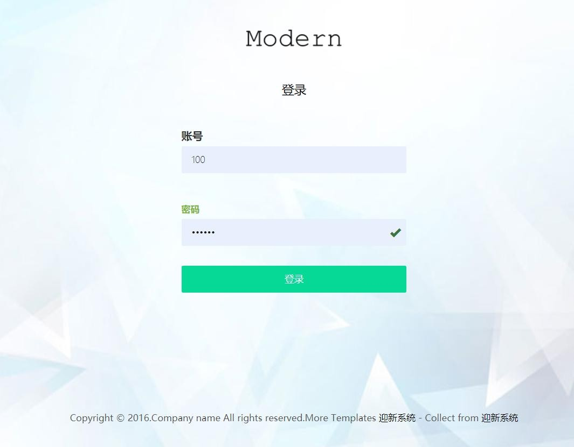

图 C-1

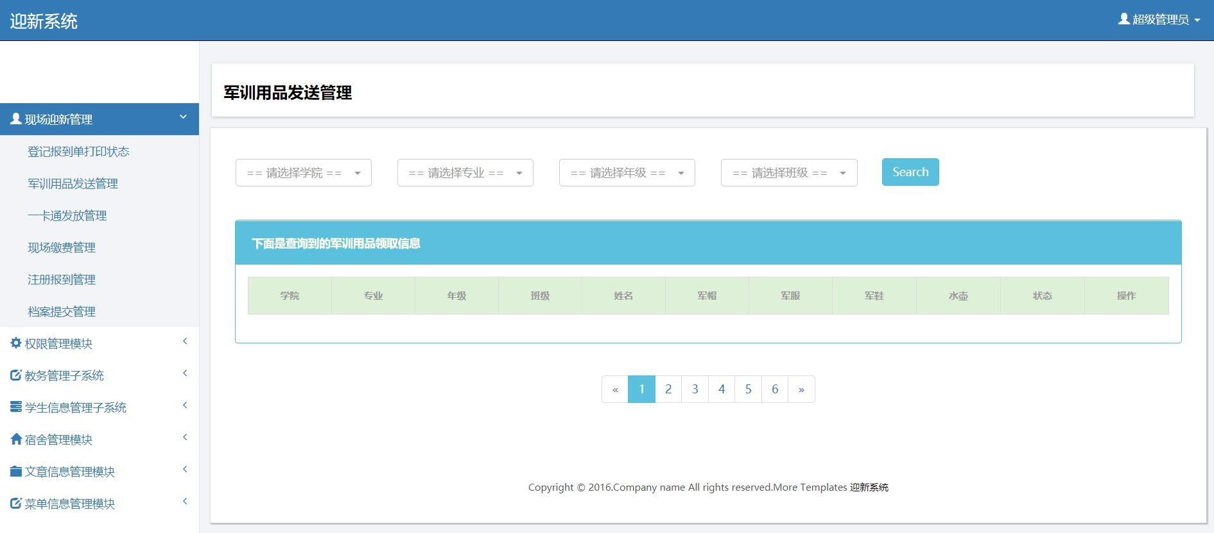登录后进入后台界面，如图 C-2 所示：

图 C-2

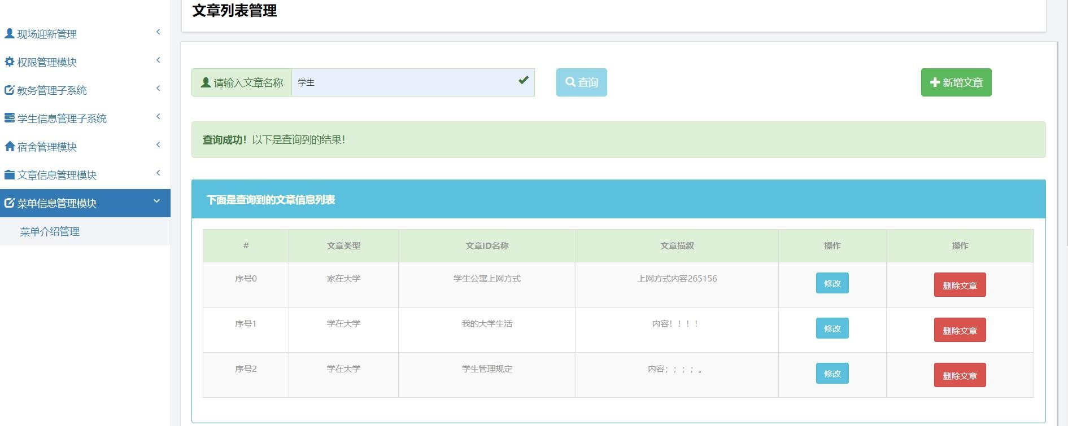之后可以完成一系列后台操作，例如查询文章，如图 C-3 所示：

图 C-3

用户可以进入前台页面，如图 C-4 所示：

图 C-4

也可以查看个人信息，如图 C-5 所示：

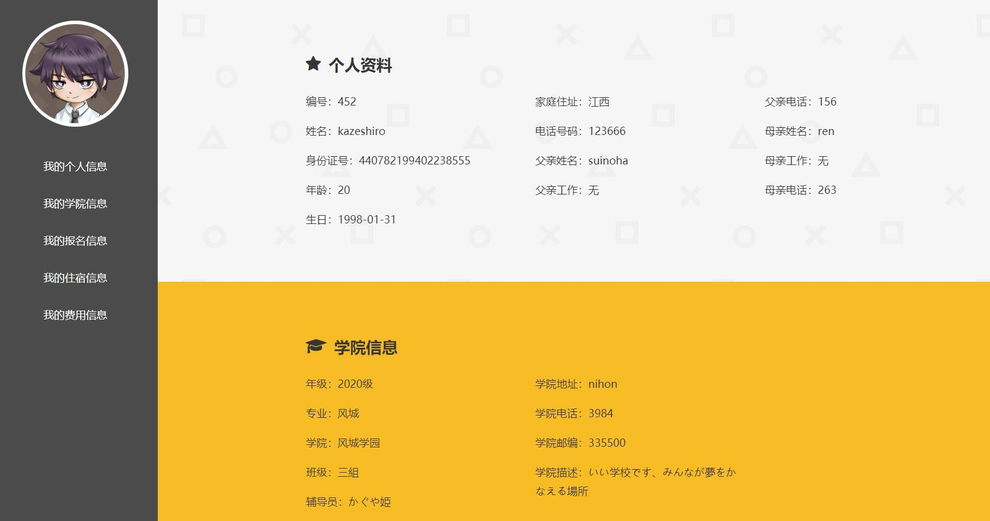

图 C-5

也可以查看菜单介绍信息，如图 C-6 所示：



图 C-6

附录 D 主要源代码

1. 用户管理@Controller @RequestMapping("user")

public class UserController extends BaseController{ @Resource

private UserService userService; @Autowired

MyInfoMapper myInfoMapper; @RequestMapping("/li")

li(){

return "listCategory";

}

@RequestMapping("/myinfo")

myInfo( account, password, HttpServletRequest req){ if(account==null ||password==null) return "in"; Student s = myInfoMapper.findOneS(account);

if(s== null || !s.getPassword().equals(password)){ return "in";

}

Class c = myInfoMapper.findOneCla(s.getClassId()); c.setGrade(myInfoMapper.findOneG(c.getGradeId())); Major m = myInfoMapper.findOneM(c.getMajorId());

m.setDepartment(myInfoMapper.findOneD(m.getDepartmentId())); c.setMajor(m); s.setOneCardPass(myInfoMapper.findOneC(account)); s.setStudentStatus(myInfoMapper.findOneSS(account)); s.setPayTheFee(myInfoMapper.findOneP(account));

s.setClass1(c);

Dormitory d = myInfoMapper.findOneDorm(myInfoMapper.findD_id(s.getStuId())); System.out.println(s.to());

System.out.println(d.to()); req.setAttribute("student",s); req.setAttribute("dormitory",d); return "info/index";

}

@RequestMapping("ulogin")

public void ulogin(HttpServletResponse res,HttpServletRequest req){ writeUTFJson(res, userService.ulogin(req,res));

}

@RequestMapping("loginOut")

public void loginOut(HttpServletRequest req,HttpServletResponse res) { writeUTFJson(res, userService.loginOut(req));

}

@RequestMapping("getMyInfo")

public void getMyInfo(HttpServletRequest req,HttpServletResponse res){ writeUTFJson(res, userService.getMyInfo(req));

}

@RequestMapping("getClassInfo")

public void getClassInfo(HttpServletRequest req,HttpServletResponse res){ writeUTFJson(res, userService.getClassInfo(req));

}

@RequestMapping("getIndex")

public void getIndex(HttpServletRequest req,HttpServletResponse res){ writeUTFJson(res, userService.getIndex(req));

}

@RequestMapping("getOutlayInfo")

public void getOutlayInfo(HttpServletRequest req,HttpServletResponse res){ writeUTFJson(res, userService.getOutlayInfo(req));

}

@RequestMapping("outlayObjection")

public void outlayObjection(HttpServletRequest req,HttpServletResponse res){ writeUTFJson(res, userService.outlayObjection(req));

}

}

1. 权限管理

@Controller @RequestMapping("/account") public class AccountController {

@Autowired

private RoleInfoService roleInfoService;

@Autowired

private PowerInfoService powerInfoService;

@Autowired

private UserInfoService userInfoService; @RequestMapping("/loadPowerList")

public @ResponseBody ArrayList<PowerInfo> loadPowerList() { ArrayList<PowerInfo> list = powerInfoService.PowerInfoList();

return list;

}

@RequestMapping("/loadUserListByName/{userName}")

public @ResponseBody ArrayList<UserInfo> loadUserListByName(@PathVariable("userName") String

userName) {

ArrayList<UserInfo> userList = userInfoService.findUserByName(userName); System.out.println(userList.toString());

return userList;

}

@RequestMapping("/loadRoleList")

public @ResponseBody ArrayList<RoleInfo> loadRoleList() { ArrayList<RoleInfo> list = roleInfoService.RoleInfoList();

return list;

}

@RequestMapping(value = "/modifiedRole", method = RequestMethod.POST)

public @ResponseBody String modifiedRole(String modifiedRoleName, Integer modifiedRoleId, String modifiedDescription, String modifiedRoleAuth) {

String[] roleAuthList = modifiedRoleAuth.split(","); ArrayList<String> list = new ArrayList<String>(); for (int i = 0; i < roleAuthList.length; i++) {

list.add(roleAuthList[i]);

}

RoleInfo roleInfo = new RoleInfo(); roleInfo.setDescription(modifiedDescription); roleInfo.setRoleId(modifiedRoleId); roleInfo.setRoleName(modifiedRoleName);

int k = roleInfoService.deleteRolePowerList(modifiedRoleId); int i = roleInfoService.updateRoleInfo(roleInfo);

int j = roleInfoService.insertRolePowerInfo(list, modifiedRoleId);

return "success";

}

@RequestMapping(value = "/addRole", method = RequestMethod.POST)

public @ResponseBody String addRole(String roleName, Integer roleId, String description, String roleAuth) {

String[] roleAuthList = roleAuth.split(","); ArrayList<String> list = new ArrayList<String>(); for (int i = 0; i < roleAuthList.length; i++) {

list.add(roleAuthList[i]);

}

RoleInfo roleInfo = new RoleInfo();

roleInfo.setDescription(description); roleInfo.setRoleId(roleId); roleInfo.setRoleName(roleName);

int i = roleInfoService.insertRoleInfo(roleInfo);

int j = roleInfoService.insertRolePowerInfo(list, roleId); String result = "";

if (i > 0 && j > 0) { result = "success";

}

else {

result = "fail";

}

return result;

}

@RequestMapping(value = "/addUser", method = RequestMethod.POST)

public @ResponseBody String addUser(String userName, Integer userId, Integer age, String pwd, String userAuth) {

String[] userAuthList = userAuth.split(","); ArrayList<String> list = new ArrayList<String>(); for (int i = 0; i < userAuthList.length; i++) {

list.add(userAuthList[i]);

}

UserInfo userInfo = new UserInfo(); userInfo.setPwd(pwd); userInfo.setAge(age); userInfo.setUserId(userId); userInfo.setUserName(userName);

int i = userInfoService.insertUserInfo(userInfo);

int j = userInfoService.insertUserRoleInfo(list, userId); String result = "";

if (i > 0 && j > 0) { result = "success";

}

else {

result = "fail";

}

return result;

}

@RequestMapping(value = "/addPower", method = RequestMethod.POST)

public @ResponseBody Integer addPower(String powerName, Integer powerId, String description) { PowerInfo powerInfo =new PowerInfo();

powerInfo.setPowerDescription(description); powerInfo.setPowerId(powerId); powerInfo.setPowerName(powerName);

return powerInfoService.insertPowerInfo(powerInfo);

}

@RequestMapping("/deleteRoleByRoleId/{roleId}")

public @ResponseBody Integer deleteRoleByRoleId(@PathVariable("roleId") Integer roleId) { return roleInfoService.deleteRoleInfo(roleId);

}

@RequestMapping("/deleteUserByUserId/{userId}")

public @ResponseBody Integer deleteUserByUserId(@PathVariable("userId") Integer userId) { return userInfoService.deleteUserInfo(userId);

}

@RequestMapping("/deletePowerByPowerId/{powerId}")

public @ResponseBody Integer deletePowerByPowerId(@PathVariable("powerId") Integer powerId) { return powerInfoService.deletePowerInfo(powerId);

}

}

1. 宿舍管理

package cn.edu.scau.yx.controller; import java.util.List;

import org.springframework.beans.factory.annotation.Autowired; import org.springframework.stereotype.Controller;

import org.springframework.ui.Model;

import org.springframework.web.bind.annotation.PathVariable; import org.springframework.web.bind.annotation.RequestMapping; import org.springframework.web.bind.annotation.RequestMethod; import org.springframework.web.bind.annotation.ResponseBody;

import cn.edu.scau.yx.entity.D; import cn.edu.scau.yx.entity.DS;

@RequestMapping(value="/add1",method=RequestMethod.POST)

public String add1(String areaId,String areaName,String buildingId, String floorId,String dormId,Model model){

D d=new D(); d.setAreaId(Integer.parseInt(areaId)); d.setAreaName(areaName); d.setBuildingId(Integer.parseInt(buildingId)); d.setFloorId(Integer.parseInt(floorId)); d.setDormId(Integer.parseInt(dormId));

try {

restartDormService.addDorm(d);

return "redirect:/dormModule/dorm/list";

} catch (Exception e) { model.addAttribute("errorMsg", "添加失败"); return "forward:/dormModule/dorm/list";

} }

@RequestMapping(value="/dorm/{areaId}/{buildingId}/{floorId}/{dormId}/del",method=RequestMetho d.POST)

public String delDormById(@PathVariable("areaId") int areaId,@PathVariable("buildingId") int buildingId,@PathVariable("floorId") int floorId,@PathVariable("dormId") int dormId,Model model){

try {

restartDormService.delDorm(areaId, buildingId, floorId, dormId); return "restartDorm/dorm/list";

} catch (Exception e) { model.addAttribute("errorMsg", "删除失败"); return "forward:/dormModule/dorm/list";

}

}

@RequestMapping(value="/dormStu/list",method=RequestMethod.GET) public String getDormStuList(Model model){

List<DS> list = restartDormService.getDormStuList(); model.addAttribute("list", list);

System.out.println(list);

return "restartDorm/dormStu/list";

}

@RequestMapping(value="/dormStu/addDormStu") public String addDormStu(){

return "restartDorm/dormStu/add";

}

@RequestMapping(value="/add2")

public String add2(String stuName,String stuId,String areaId,String areaName,String buildingId, String floorId,String dormId,Model model){

DS ds=new DS();

Student stu= new Student(); D d=new D();

stu.setStuId(Integer.parseInt(stuId)); stu.setStudentName(stuName); d.setAreaId(Integer.parseInt(areaId)); d.setAreaName(areaName); d.setBuildingId(Integer.parseInt(buildingId)); d.setFloorId(Integer.parseInt(floorId)); d.setDormId(Integer.parseInt(dormId));

ds.setD(d); ds.setStudent(stu); try {

restartDormService.addDormStu(ds);

return "redirect:/dormModule/dormStu/list";

} catch (Exception e) { model.addAttribute("errorMsg", "添加失败"); return "forward:/dormModule/dormStu/list";

}

}

@RequestMapping(value="/dormStu/{sId}/del",method=RequestMethod.POST) public String delDormStuById(@PathVariable("sId") int sId,Model model){

try {

restartDormService.delDormStu(sId); return "restartDorm/dormStu/list";

} catch (Exception e) { model.addAttribute("errorMsg", "添加失败"); return "forward:/dormModule/dormStu/list";

}

}

@RequestMapping(value="/dormStu/{sId}/detail",method=RequestMethod.GET) public String getById(@PathVariable("sId") int sId,Model model){

DS detail = restartDormService.getById(sId); model.addAttribute("detail", detail);

//return detail;

return "restartDorm/dormStu/update";

}

@RequestMapping(value="/dormStu/update/{sId}")

public String updateById(@PathVariable("sId") int sId,String stuName,String stuId,String areaId,String

areaName,String buildingId, String floorId,String dormId,Model model){

DS ds=new DS();

Student stu= new Student(); D d=new D();

stu.setStuId(Integer.parseInt(stuId)); stu.setStudentName(stuName); d.setAreaId(Integer.parseInt(areaId)); d.setAreaName(areaName); d.setBuildingId(Integer.parseInt(buildingId)); d.setFloorId(Integer.parseInt(floorId)); d.setDormId(Integer.parseInt(dormId));

ds.setD(d); ds.setStudent(stu); try {

restartDormService.updateById(sId, ds); return "redirect:/dormModule/dormStu/list";

} catch (Exception e) { model.addAttribute("errorMsg", "添加失败"); return "redirect:/dormModule/dormStu/list";

}

}

//根据条件查询宿舍学生信息。@RequestMapping(value="/dormStu/search",method=RequestMethod.GET) @ResponseBody

public List<DS> search(String areaName,String keyWord,Model model){ if(areaName!=null||keyWord!=null){

List<DS> list=restartDormService.getListByCondition(areaName, keyWord); return list;

}else{

//获取列表

List<DS> list=restartDormService.getDormStuList(); return list;

}

}

}